831

מבקר המדינה | דוח על הביקורת בשלטון המקומי | התשפ"ב-2022

ביקורת כספית
ניהול התקציב ברשויות המקומיות

ניהול התקציב ברשויות המקומיות

הרשויות המקומיות מחויבות לנהל את פעילותן הכספית במסגרת תקציב שנתי ועל פיו לתכנן את פעילותן הכלכלית. תקציב הרשויות צריך להיות מאוזן, והוא נחלק לתקציב רגיל, המיועד למימון פעולות שוטפות של הרשויות המקומיות, ותקציב בלתי רגיל, שהוא תקציב חד-פעמי המיועד בין היתר לפרויקטים הנושאים אופי של עבודות פיתוח. הצלחת פעולותיהן של הרשויות המקומיות תלויה, בין היתר, בתכנונו של המשק הכספי שלהן וביעילותו. תקציב הרשויות הוא כלי מרכזי לביצוע מעקב ובקרה בעניין העמידה שלהן ביעדים שנתיים ותקציביים.

3.44  מיליארד ש"ח |  | 174.76  מיליון ש"ח |  |  |  | 71.71  מיליארד ש"ח |  | 58%
הגירעון המצטבר נטו בכלל הרשויות המקומיות בסוף שנת 2019, גידול של כ-3% יחסית לסוף שנת 2016, שבה הסתכם הגירעון ב-3.34 מיליארד ש"ח |  |  | גירעון שוטף בתקציב הרגיל של הרשויות בשנת 2019 |  |  | הכנסות הרשויות המקומיות בתקציב הרגיל בשנת 2019. הוצאות הרשויות הסתכמו ב-71.89 מיליארד ש"ח |  |  | שיעור ההכנסות העצמיות של הרשויות מסך תקציבן הרגיל בשנת 2019
41% |  |  | 9 |  |  | 3 |  |  | 19
שיעור הרשויות המקומיות שסיימו את שנת התקציב 2019 עם גירעון תקציבי שוטף, עלייה של כ-25% יחסית לשנת 2015, שבה השיעור עמד על כ-34% |  |  |  | מספר הרשויות המקומיות שסיימו את שנת התקציב 2019 עם גירעון שוטף הגדול מ-10% |  | בשנת 2021 שלוש רשויות מקומיות לא אישרו תקציב במועצת הרשות המקומית; בשנת 2020 ארבע; בשנת 2019 שתיים; בשנת 2018 אחת |  |  | מספר הרשויות המקומיות שתקציבן לשנת 2021 לא אושר על ידי משרד הפנים (נכון לנובמבר 2021)

פעולות הביקורת
בחודשים יוני עד נובמבר 2021 בדק משרד מבקר המדינה היבטים שונים בניהול התקציב הרגיל ברשויות מקומיות (להלן - התקציב). הבדיקה התייחסה לשלב הכנת התקציב וגיבושו, לניהול התקציב במהלך שנת העבודה על ידי הרשויות המקומיות, ולקשרי הגומלין עם מחוזות משרד הפנים המשמשים גורמי בקרה ואסדרה. הבדיקה נעשתה בעיריות באקה אל-גרבייה, יוקנעם עילית, מודיעין עילית, קריית מלאכי, ראש העין ורמת השרון (להלן - הרשויות המקומיות שנבדקו). נוסף על כך, הביקורת נערכה במינהל לשלטון מקומי במשרד הפנים ובמחוזות מרכז וחיפה של משרד הפנים וכללה ביקורת השלמה במחוזות של המשרד: צפון, תל אביב, ירושלים, דרום ואגף בכיר יישובים ישראליים ביהודה ושומרון.

תמונת המצב העולה מן הביקורת
שיעור הכנסות עצמיות לפי אשכולות חברתיים לשנת 2019 - נמצא כי ככל שהרשות מדורגת באשכול חברתי-כלכלי גבוה יותר, שיעור ההכנסות העצמיות שלה גדול יותר. לדוגמה, שיעור ההכנסות העצמיות הממוצע של רשויות המדורגות באשכול חברתי-כלכלי 1 הוא 17.5%, ואילו באשכול החברתי-כלכלי 10 הוא 80.7% - פי כארבע וחצי.
סך ההוצאה לתושב ברשויות המקומיות שנבדקו ופערים בתחום החינוך - יש שוני גדול בין שש הרשויות שנבדקו בהיקף ההוצאה על שירותים מקומיים וממלכתיים לתושב. לדוגמה, ההוצאה הגדולה ביותר לתושב על שירותים מקומיים, זו של עיריית רמת השרון, הייתה בשנת 2019 - 2,189 ש"ח, גבוהה פי יותר מארבעה (כ-454% יותר) מההוצאה המקבילה הקטנה ביותר, זו של עיריית מודיעין עילית, שהייתה 482 ש"ח. השוני בהוצאה לתושב על שירותים ממלכתיים קטן יותר - בהיבט זה הפער בין עיריית רמת השרון (4,956 ש"ח) ובין עיריית מודיעין עילית (2,622 ש"ח) הוא 189%. כמו כן, נמצאו פערים ניכרים בין הרשויות המקומיות שנבדקו בשיעור המימון העצמי להפעלת שירותי חינוך. למשל, בעיריית רמת השרון, המדורגת בדירוג חברתי-כלכלי גבוה (9), שיעור המימון העצמי להפעלת שירותי חינוך בשנת 2019 היה 48% ואילו בעיריית באקה אל-גרבייה, המשתייכת לאשכול חברתי-כלכלי נמוך (3), שיעור המימון העצמי היה 12%.
תוכניות אסטרטגיות ותוכניות מקושרות תקציב - עיריות באקה אל-גרבייה, יוקנעם עילית ורמת השרון לא הכינו תוכניות אסטרטגיות לשנים הקרובות, כאלה העוסקות בין היתר בהתפתחות העיר בעתיד, בגידול דמוגרפי ובצפי לגידול ההכנסות, ואין להן תוכניות עבודה מקושרות תקציב.
הנחיות משרד הפנים להכנת תקציב שנתי - ההנחיות להגשת מסגרת תקציב שפרסם משרד הפנים לשנת התקציב 2020 פורסמו בסוף דצמבר 2019, ולשנת 2021 בתחילת דצמבר 2020, כלומר בסמוך לפתיחת שנת התקציב, במועד שתקציב הרשויות המקומיות היה אמור להיות מוכן ולאחר שהועבר למועצת הרשות המקומית.

הגשת הצעת התקציב לחברי המועצה - עיריות באקה אל-גרבייה, יוקנעם עילית, מודיעין עילית, קריית מלאכי, ראש העין ורמת השרון הגישו את הצעות התקציב לעיון ולדיון של חברי המועצה במועד מאוחר מהקבוע בחוק: באקה אל-גרבייה - הצעת התקציב לשנת 2020 הוגשה לחברי המועצה בעיכוב של כארבעה חודשים. אין לעירייה אסמכתאות בעניין הזימונים שהוצאו לחברי מועצת העירייה לדיון בתקציבי השנים 2018 ו-2019 ; יוקנעם עילית - הצעות התקציב לשנים 2018 - 2021 הוגשו לחברי המועצה בעיכוב של 46 - 102 יום; מודיעין עילית - הצעות התקציב לשנים 2018 - 2021 הוגשו לחברי המועצה בעיכוב של 48 - 109 יום; קריית מלאכי - הצעת התקציב לשנת 2021 הוגשה לחברי המועצה באיחור של חודשיים. לעיריית קריית מלאכי אין אסמכתאות בעניין זימונים שהוצאו לחברי מועצת העירייה לדיון בתקציבי השנים 2018 - 2020; רמת השרון - הצעות התקציב לשנים 2018 - 2021 הוגשו לחברי המועצה בעיכוב של 79 - 214 יום; בראש העין - הצעות התקציב לשנים 2018 - 2021 הוגשו לחברי המועצה בעיכוב של 42 - 97 יום.
התכנסות ועדת הכספים - עיריות באקה אל-גרבייה, מודיעין עילית, קריית מלאכי ורמת השרון לא הקפידו לכנס את ועדת הכספים בתדירות של לפחות אחת לשלושה חודשים, כנדרש על פי הנחיות משרד הפנים. ועדת הכספים בבאקה אל-גרבייה התכנסה בשנים 2018 ו-2020 פעם אחת, ובשנים 2019 ו-2021 פעמיים בשנה; במודיעין עילית בשנת 2018 התכנסה פעם אחת, בשנת 2019 שלוש פעמים, ובשנים 2020 ו-2021 ועדת הכספים התכנסה פעמיים בכל אחת מהשנים; בקריית מלאכי בשנת 2018 התכנסה פעם אחת, ובשנת 2021 שלוש פעמים; ברמת השרון בשנת 2018 התכנסה שלוש פעמים, ובשנת 2021, עד למועד תום הביקורת, שלוש פעמים.
אישור התקציב במועצת הרשות המקומית - על פי מידע שהתקבל ממשרד הפנים, בשנים 2018 - 2021 היו כמה רשויות מקומיות שפעלו לאורך כל השנה ללא תקציב שאושר במועצת הרשות: בשנת 2018 עיריית נצרת; בשנת 2019 עיריית טבריה והמועצה המקומית ירכא; בשנת 2020 עיריית אור עקיבא, המועצה המקומית גוש חלב, המועצה המקומית דבוריה והמועצה המקומית כפר מנדא ; בשנת 2021 עיריית אור עקיבא, המועצה המקומית פקיעין והמועצה המקומית כפר מנדא. בשנת 2021 כ-35% מהרשויות המשתייכות למחוז דרום במשרד הפנים לא אישרו את תקציבן במועד. נכון לסוף המחצית הראשונה של שנת 2021 כ-16% מכלל הרשויות המקומיות במדינה (40 רשויות מקומיות) לא אישרו את תקציבן במועצת הרשות המקומית, אף שהיו אמורות לעשות כן עד תחילת שנת התקציב.
אישור תקציב מילואים (אישור תוספת תקציב במהלך השנה) על ידי הרשויות המקומיות ומשרד הפנים - העיריות יוקנעם עילית ורמת השרון לא אישרו תקציבי מילואים לשנים 2018 ו-2019 אף שחרגו מתקציבן המאושר לאותן שנים ולא ביקשו את אישורו של משרד הפנים לחריגות כנדרש בחוק. עירית מודיעין עילית אישרה את תקציב המילואים הראשון במועצת הרשות לשנת 2018 בסוף אוגוסט 2018 ואת השני בתחילת ינואר 2019 (לאחר תום שנת התקציב) ולשנת 2019 בסוף נובמבר 2019, ותקציב המילואים הסופי לשנת 2018 אושר במשרד הפנים חודש לאחר תום שנת התקציב ולשנת 2019 למעלה מחודשיים לאחר תום שנת התקציב. עיריית קריית מלאכי אישרה את תקציב המילואים שלה לשנים 2018 ו-2019 במועצת הרשות ביום האחרון של שנת התקציב של כל אחת מהשנים, ותקציב המילואים לשנת 2018 אושר על ידי משרד הפנים שלושה חודשים לאחר תום שנת התקציב ולשנת 2019 חמישה חודשים לאחר תום שנת התקציב. לדברי חלק ממחוזות משרד הפנים הם מתקשים לקיים באופן מלא את הוראות החוק בכל הקשור לאישור שינויים תקציביים במהלך השנה, וזאת עקב מחסור במשאבים הנדרשים לשם כך. יודגש כי אישור תקציב מילואים על ידי מועצת הרשות המקומית בסמוך לסוף השנה התקציבית ועל ידי משרד הפנים לאחר שהשנה הסתיימה או חודשים רבים לאחר מכן הוא פעולה טכנית חסרת משמעות מעשית, מאחר שהאישור ניתן בדיעבד ואינו מאפשר הן למשרד הפנים הן לגורמי בקרה בתוך העירייה, כמו מועצת העירייה וועדת הכספים, לקיים בקרה אפקטיבית על ההתנהלות הכספית של העירייה.
בקרת מטה משרד הפנים על ניהול תקציבי הרשויות - אגף בקרה ותקצוב במשרד הפנים - קיים במהלך השנים 2018 - 2020 ישיבת בקרה אחת על התנהלותן התקציבית של הרשויות המקומיות (בראשות מנכ"ל משרד הפנים) בכל אחת מהשנים, ובשנת 2021, עד לנובמבר, לא קיים ישיבת בקרה, זאת אף שהאגף מסר כי ישיבה בפורום האמור צריכה להתקיים מדי רבעון. כמו כן לא נמצאו פרוטוקולים של דיונים אלה. אגף בכיר לביקורת הרשויות המקומיות במשרד הפנים - הדוחות הכספיים המבוקרים לשנת 2019 של הרשויות המקומיות שנבדקו הוכנו על ידי רואי חשבון שמונו על ידי האגף, עד שבעה חודשים לאחר המועד שקבע משרד הפנים. עוד עלה כי בשלוש מהרשויות (קריית מלאכי, ראש העין ורמת השרון) הדוחות הוכנו יותר משנה לאחר תום שנת הכספים. בתחילת אוגוסט 2021, כשבעה חודשים לאחר תום שנת הכספים 2020, האגף הוציא כתבי מינוי לרואי חשבון לעריכת ביקורת ל-150 רשויות מקומיות (שהן 58% מ-257 רשויות מקומיות), ונכון לסוף אוקטובר 2021, כעשרה חודשים לאחר תום שנת הכספים, לא הוגש למשרד הפנים שום דוח מבוקר של רשות מקומית.
אישור תקציבי הרשויות במחוזות - נכון לסוף המחצית הראשונה של שנת 2021 אושרו במחוזות משרד הפנים תקציביהן של 57% מהרשויות המקומיות, משמע - נכון לאותה עת 43% מהרשויות התנהלו ללא תקציב מאושר. נכון לנובמבר 2021, חודש לפני סיום שנת התקציב, יש 19 רשויות מקומיות שתקציבן לא אושר על ידי משרד הפנים, ובהן עיריית קריית מלאכי. תקציב העירייה לשנים 2018 - 2020 אושר על ידי משרד הפנים שישה עד שמונה חודשים וחצי לאחר תחילת שנות התקציב האמורות, ותקציב העירייה לשנת 2021 אושר רק באמצע דצמבר 2021. בשנים 2020 ו-2021 לא אושר תקציב המדינה, ועל כן בשנים אלה לא היה אפשר להשתמש בסנקציה הקבועה בחוק לפיזור מועצותיהן של רשויות שלא אישרו את תקציבן במועד
פרסום תקציביהן של הרשויות המקומיות - עיריית באקה אל-גרבייה לא פרסמה באתר המרשתת שלה את תקציבי השנים 2018 - 2021
עידוד הרשויות להגדלת ההכנסות העצמיות שלהן - משרד הפנים קיים פעילויות מגוונות לעידוד הרשויות המקומיות להגדיל את הכנסותיהן העצמיות, ובכלל זה הקמת ועדות גיאוגרפיות; קבלת כמה החלטות ממשלה לטובת העצמה וחיזוק של יישובים "מוחלשים"; הפעלת תוכנית "המראה", שמטרתה לסייע לרשויות מקומיות לקדם שיפורים בארגונן, באופן התנהלותן וביכולתן ליצור מקורות הכנסה נוספים שיאפשרו להן לשפר את רמת השירותים המוניציפליים לתושביהן.
פרסום תקציבי הרשויות - העיריות קריית מלאכי, ראש העין ורמת השרון פרסמו באתר המרשתת שלהן מידע על תקציביהן באופן מפורט ונגיש.

עיקרי המלצות הביקורת
מומלץ כי משרד הפנים ומשרד החינוך יבחנו את תקצוב שירותי החינוך ברשויות המקומיות כדי לצמצם את הפערים בין הרשויות בתחום זה. על העיריות באקה אל-גרבייה, יוקנעם עילית, קריית מלאכי, ראש העין ורמת השרון לאשר את תקציביהן לפני תחילת שנת התקציב, בהתאם להוראות החוק ולהנחיות משרד הפנים. עוד מומלץ כי עיריות באקה אל-גרבייה ויוקנעם עילית יפעלו להכנת תוכנית אסטרטגית, וכי עיריית רמת השרון תשלים את הכנת התוכנית. כמו כן, על העיריות יוקנעם עילית, מודיעין עילית, קריית מלאכי ורמת השרון להקפיד לפעול על פי תקציב מאושר. במידת הצורך וככל שנדרש, עליהן לאשר תקציב מילואים במועצת העירייה ולהעבירו לאישור משרד הפנים מבעוד מועד.
מומלץ כי משרד הפנים יבחן כלים שבאמצעותם יוכל לוודא שכלל הרשויות המקומיות מגישות את תקציבן לאישורו מוקדם ככל הניתן, יבחן אפשרויות להגברת המעקב והבקרה בעניין שינויים תקציביים שמבקשות הרשויות המקומיות לבצע במהלך שנת התקציב, יפרסם את ההנחיות להכנת התקציב מוקדם ככל האפשר כדי לאפשר לרשויות המקומיות להיערך להכנת התקציב במועד מוקדם ככל האפשר ולאשרו במועצותיהן בעוד מועד, יחדד את הנחיותיו לרואי החשבון העורכים את הביקורות על הדוחות הכספיים של הרשויות המקומיות בכל הנוגע להתנהלות הרשויות בחריגה מתקציבן המאושר, ללא הסדרה במסגרת תקציב מילואים, יקפיד לקיים בכל רבעון מעקב אחר מצבן הכספי והתקציבי של הרשויות המקומיות ויתעד בפרוטוקולים את עיקרי הממצאים וההחלטות שקיבל ויפעל לקיצור לוחות הזמנים להשלמת הדוחות המבוקרים של הרשויות המקומיות.
על עיריית קריית מלאכי להקפיד למלא אחר הוראות החוקים השונים ואחר הנחיות משרד הפנים בניהול תקציבה. מומלץ כי משרד הפנים יבחן את האפשרויות העומדות לפניו לפעול מול רשויות מקומיות שאינן ממלאות אחר הוראות החוק והנחיותיו, לרבות נקיטת פעולות באופן מדורג.

מומלץ כי משרד הפנים יבחן הסדרה של פעולות (סנקציות) שיעמדו לרשותו בתקופות שבהן תקציב המדינה אינו מאושר, כדי שיוכל לפעול מול הרשויות על מנת לוודא שהן פועלות במסגרת תקציביהן ויגבש נוהלי עבודה מפורטים לכלל הגורמים במשרד העוסקים בנושא התקציב, ובכלל זה למחוזות המשרד, בנושא הבקרה על התנהלותן התקציבית של הרשויות המקומיות - אישור תקציביהן וניהולו במהלך שנת התקציב.
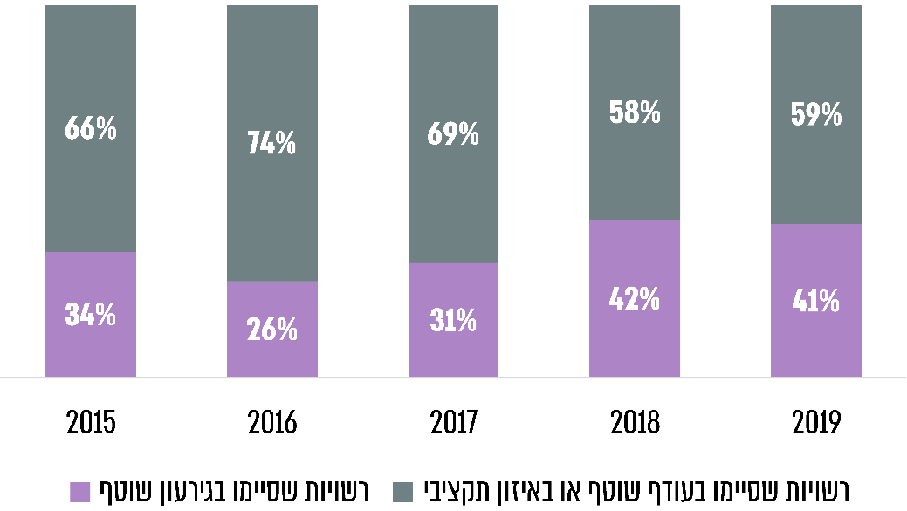
התפלגות הרשויות המקומיות לאלו שסיימו את שנת התקציב בעודף או באיזון תקציבי ולרשויות שסיימו בגירעון תקציבי, 2015 - 2019
על פי נתוני אגף בכיר לביקורת ברשויות המקומיות במשרד הפנים, בעיבוד משרד מבקר המדינה.

סיכום

כל רשות מקומית מחויבת לפעול במסגרת של תקציב שנתי, שהוא הביטוי הכספי של תוכנית העבודה שלה, והוא אמור לשקף את יעדיה ואת סדרי העדיפויות שלה. חשיבותו של תקציב ברשות המקומית נעוצה בכך שהוא כלי מרכזי לתכנון פעילותה ולביצוע מעקב ובקרה בעניין העמידה שלה ביעדים השנתיים והתקציביים שלה. ממצאי הדוח מעלים ליקויים בניהול התקציב ברשויות המקומיות. כמו כן נמצאו ליקויים בפעילות משרד הפנים בפיקוח על התנהלות הרשויות בעניין זה. כדי לשפר את התנהלותן של הרשויות המקומיות ואת יעילותן מהבחינה הכספית והתקציבית, על משרד הפנים והרשויות המקומיות לפעול לתיקון הליקויים, לאשר ולנהל את תקציבי הרשויות בהתאם להוראות הדין ולבחון את הדרכים לייעול תהליכי התכנון התקציבי והקצאת התקציבים על ידי הרשויות. נוסף על כך מומלץ כי הוועדה הבין-משרדית לביזור סמכויות והוועדה הפנימית לביזור סמכויות במשרד הפנים יבחנו את ממצאיו והמלצותיו של דוח זה במסגרת גיבוש המלצותיהן בדבר ביזור סמכויות לרשויות המקומיות.

מבוא

הרשות המקומית היא מסגרת ארגונית שנועדה להעניק לתושבים שירותים מקומיים (מוניציפליים) ושירותים ממלכתיים בהתאם להוראות הדין. תפקיד מרכזי אחר של הרשות המקומית הוא בתחום הקמת מבני ציבור ופיתוח היישוב לרווחת התושבים. לרשות המקומית ניתנו סמכויות נרחבות כדי לאפשר לה למלא את תפקידיה.

השלטון המקומי בישראל פועל באמצעות 257 רשויות מקומיות: 75 עיריות; 126 מועצות מקומיות; 54 מועצות אזוריות; ו-2 מועצות מקומיות תעשייתיות.

בחוקים שונים הוסדרו דרכי עבודתה של הרשות המקומית, ובכלל זה מנגנוני פיקוח, בקרה וביקורת, זאת כדי להבטיח, במידת האפשר, שהרשות המקומית תמלא את תפקידה על פי הוראות החוק ובהתאם לכללי היעילות, החיסכון וטוהר המידות. משרד הפנים נושא באחריות לגיבוש מדיניות כוללת לאסדרת השלטון המקומי. בעניין זה העניק המחוקק למשרד סמכויות להכוונת השלטון המקומי ולפיקוח על תפקודו התקין.

בנובמבר 2021 החליטה הממשלה על הקמת ועדה לגיבוש המלצות אופרטיביות לביזור סמכויות שיועברו מן השלטון המרכזי לרשויות המקומיות (להלן - הוועדה הבין-משרדית לביזור סמכויות). בהחלטה קבעה הממשלה כי היא רואה חשיבות רבה בחיזוק עצמאות השלטון המקומי, הגברת היעילות, הפחתת רגולציה עודפת וביזור סמכויות מהשלטון המרכזי למוסדות השלטון המקומי, תוך חיזוק מערכי הבקרה, הפיקוח והאכיפה ועידוד שיתוף הפעולה בין רשויות מקומיות. בהחלטה נרשם כי שרת הפנים הודיעה כי בכוונתה להקים צוות פנימי במשרד הפנים לבחינה ולגיבוש המלצות בדבר ביזור סמכויות לרשויות המקומיות (להלן - הוועדה הפנימית לביזור סמכויות).

כל רשות מקומית מחויבת לנהל את כל פעילותה הכספית במסגרת של תקציב שנתי ולפיו לתכנן את פעילותה הכלכלית. כל ההתחייבויות של הרשויות חייבות להיות במסגרת התקציב המאושר לאותה שנה.

תקציב הרשות צריך להיות מאוזן, והוא מורכב משני מרכיבים בסכומים זהים: חלק ההכנסות, המבטא את המקורות הכספיים שיעמדו לרשות הרשות המקומית בשנת התקציב הבאה, וחלק ההוצאות, המבטא את השימושים שתעשה הרשות המקומיות במקורות הכספיים.

תקציב הרשויות המקומיות נחלק לתקציב רגיל, המיועד למימון פעולות שוטפות של הרשויות המקומיות על בסיס שנתי קבוע, ולתקציב בלתי רגיל, שהוא תקציב חד-פעמי המיועד בין היתר לפרויקטים הנושאים אופי של עבודות פיתוח ומוגדרים כהשקעה. תקציב זה אינו נקבע על בסיס קבוע אלא על פי צורכי המקום והזמינות התקציבית.

התקציב הרגיל מורכב מפרקים ותת-פרקים המפרטים את כל ההוצאות וההכנסות של הרשות בשנה קלנדרית. הוא משמש כלי העבודה העיקרי של הרשות המקומית ותוכנית העבודה השנתית שלה מבחינה תקציבית. התקציב אמור לשקף את יעדי הרשות ואת סדרי העדיפויות שלה ומאפשר מעקב ובקרה אחר ביצוע היעדים.​​

הצלחת פעולותיה של הרשות המקומית תלויה, בין היתר, בתכנון יעיל של המשק הכספי שלה. חשיבותו של תקציב ברשות המקומית בכך שהוא כלי מרכזי לתכנון פעילותה ולביצוע מעקב ובקרה אחר העמידה שלה ביעדים השנתיים והתקציביים.

התקציב ברשות המקומית הוא בבחינת חוק של הרשאה - לאחר שאושר הוא מגבלה חוקית שאין לחרוג ממנה בצד ההוצאה, וכן יש למצות את פוטנציאל ההכנסות הצפוי. בדיני הרשויות המקומיות נקבע כי נבחרי הציבור ובעלי תפקידים בכירים ברשויות המקומיות נושאים באחריות אישית לניהול תקין של כספי הרשות המקומית, ובנסיבות מסוימות אפשר להטיל עליהם חיוב אישי, בהתאם לעיקרון שעל משרתי הציבור לפעול כנאמני הציבור ולטובתו ולשאת באחריות כלפיו. משמעותה של אחריות זו היא, בין השאר, החובה לתקצב כל הוצאה כספית של הרשות בתקציב השנתי.

פעולות הביקורת

בחודשים יוני עד נובמבר 2021 בדק משרד מבקר המדינה היבטים שונים בניהול התקציב הרגיל ברשויות מקומיות (להלן - התקציב). הבדיקה התייחסה לשלב הכנת התקציב וגיבושו, לניהול התקציב במהלך שנת העבודה על ידי הרשויות המקומיות ולקשרי הגומלין עם מחוזות משרד הפנים המשמשים גורמי בקרה ואסדרה. הבדיקה נעשתה בעיריות באקה אל-גרבייה, יוקנעם עילית, מודיעין עילית, קריית מלאכי, ראש העין ורמת השרון (להלן - הרשויות המקומיות שנבדקו). נוסף על כך, הביקורת נערכה במינהל לשלטון מקומי במשרד הפנים ובמחוזות מרכז וחיפה של משרד הפנים וכללה ביקורת השלמה במחוזות של המשרד: צפון, תל אביב, ירושלים, דרום ואגף בכיר יישובים ישראליים ביהודה ושומרון (להלן גם - מחוז יהודה ושומרון): בביקורת נותחו נתונים ממערכת "סיטיפדיה", נתונים שהתקבלו ממשרד הפנים ומהרשויות המקומיות ונתוני הדוחות הכספיים השנתיים המבוקרים של הרשויות המקומיות שנבדקו.

הרשויות המקומיות שנעשתה בהן הביקורת נבחרו תוך מתן ביטוי למחוזות המינהליים שהן ממוקמות בהם; מעמדן המוניציפלי; דירוגן במדד החברתי-כלכלי; דירוגן במדד הפריפריאליות; המגזר שאליו רוב תושביהן משתייכים, ומספר התושבים המתגוררים בתחומן.

רקע כללי

השירותים שהרשויות המקומיות נותנות לתושביהן נחלקים לשניים: שירותים ממלכתיים, שהם באחריותם של משרדי הממשלה ובפיקוחם אך הרשויות המקומיות מספקות אותם, כגון שירותי חינוך, רווחה וקליטת עלייה; שירותים מקומיים (מוניציפליים), שהרשויות המקומיות מספקות לפי החובות והסמכויות שנקבעו להן בדין, כגון שירותי תברואה, פיקוח עירוני ותכנון. לשירותים הממלכתיים זיקה ישירה למשרדי הממשלה העוסקים בתחום השירות הניתן, באמצעות תקציבים שהם מעבירים לרשות המקומית. מלבד מימון השירות שבתחום אחריותם, יש להם חלק מרכזי בקביעת מאפייני השירות ורמתו הן באמצעות הנחיות הן באמצעות אסדרה (רגולציה) ופיקוח.

חלק ניכר מהשירותים הממלכתיים שהרשויות המקומיות נותנות לתושביהן ממומן באמצעות הסדרים הנהוגים בין המדינה לרשויות המקומיות למימון תואם (מצ'ינג). בהסדרים נקבעו החלק של המדינה במימון השירותים (השתתפות המשרד הממשלתי הרלוונטי) והחלק של הרשות המקומית (להלן - המימון העצמי). כך למשל, משרד הרווחה משתתף ב-75% מהוצאות הרווחה של הרשות המקומית עד גובה התקציב שאושר לכל סעיף תקציבי. רשויות מקומיות רשאיות להרחיב את השירותים שהן מספקות, אך תוספת השירות תמומן במלואה ממקורותיהן הכספיים העצמיים, ללא השתתפות משרד הרווחה.

המסגרת הנורמטיבית

פקודת העיריות [נוסח חדש] (להלן - פקודת העיריות) ופקודת המועצות המקומיות [נוסח חדש] (להלן - פקודת המועצות המקומיות), כוללות הוראות שונות הנוגעות להכנת התקציב ברשויות המקומיות, לאישורו ולניהולו, ובכלל זה הנחיות בדבר מועדים לאישורו ולהעברתו לאישור משרד הפנים. תקנות הרשויות המקומיות (הכנת תקציבים), התשל"א-1971, כוללות הנחיות הנוגעות למבנה התקציב ולאיזונו. חוק יסודות התקציב, התשמ"ה-1985 (להלן - חוק יסודות התקציב), קובע את העקרונות שלפיהם נבנה התקציב ומנוהל תקציב שאושר.

ראו בהמשך הדוח, בפרקים הנוגעים בדבר, פירוט הנוגע להוראות שנקבעו בחוקים, בתקנות ובהנחיות משרד הפנים.

נתונים כלליים על תקציבי הרשויות המקומיות במדינה

בפרק זה יובאו נתוני רקע כספיים הנוגעים לכלל הרשויות המקומיות במדינה, נתונים שיש בהם כדי לתת תמונה על ההתנהלות הכספית שלהן.

תקציב ההכנסות של רשות מקומית הוא הערכה של התקבולים הצפויים להתקבל בשנת הכספים מתשלומי חובה ומהשתתפויות שהרשות המקומית רשאית לגבות על פי כל דין, וכן מתקציבים ותמיכות שהיא מקבלת מרשויות ממשלתיות וממוסדות שונים.

מקורות ההכנסה העיקריים של הרשויות המקומיות נחלקים לארבעה:
- הכנסות עצמיות שמקורן בארנונה - תשלומים הנגבים ישירות מהתושבים ומהעסקים שבתחומי הרשות המקומית;
- הכנסות עצמיות אחרות - כספים הנגבים ישירות מהתושבים ומהעסקים שבתחומי הרשות המקומית, ובכלל זה תשלומים בגין שימוש בשירותים עירוניים, תקבולים שונים, בהתאם לחוקי העזר, אגרות והיטלים, קנסות חנייה ודמי שימוש בנכסי הרשות המקומית;
- השתתפות ייעודית של הממשלה - כספים שמקורם בתקציבי משרדי הממשלה ושמטרתם לממן שירותים ממלכתיים הניתנים על פי חוק, כגון בתחומי חינוך ורווחה;
- השתתפות לא ייעודית של הממשלה - בין היתר מענקי איזון, מענקי הבראה, מענקי פיתוח ומענקי "רזרבת השר".

נתונים כספיים על תקציבי הרשויות המקומיות במדינה

בשנת 2015 היה תקציב כלל הרשויות המקומיות כ-5.5% מתוצר מדינת ישראל, ושיעור הכנסותיהן מסך הכנסות המיסים במדינה היה כ-9.7%. הנתון הממוצע במדינות ה-OECD הוא 11.1% ו-14.8% בהתאמה.

לוח 1: סך ההכנסות, ההוצאות והגירעון (עודף) השוטף בתקציב הרגיל של כלל הרשויות המקומיות, 2015 - 2019 (באלפי ש"ח)
 | 2015 | 2016 | 2017 | 2018 | 2019
הכנסות | 56,466,577 | 58,864,509 | 62,709,765 | 63,474,536 | 71,711,678
הוצאות | 56,597,466 | 58,820,796 | 62,792,804 | 63,852,591 | 71,886,438
גירעון (עודף) שוטף | 130,889 | ((43,713 | 83,039 | 378,055 | 174,760
שיעור הגירעון (העודף) השוטף מההכנסה השנתית | 0.23% | (0.07%) | 0.13% | 0.60% | 0.24%
על פי נתוני אגף בכיר לביקורת ברשויות המקומיות במשרד הפנים, נתונים כספיים מבוקרים רשויות מקומיות (להלן - דוחות כספיים מבוקרים לשנים 2015 - 2019), בעיבוד משרד מבקר המדינה.
תרשים 1: גידול בהכנסות ובהוצאות השנתיות של כלל הרשויות המקומיות, 2015 - 2019 (באלפי ש"ח)
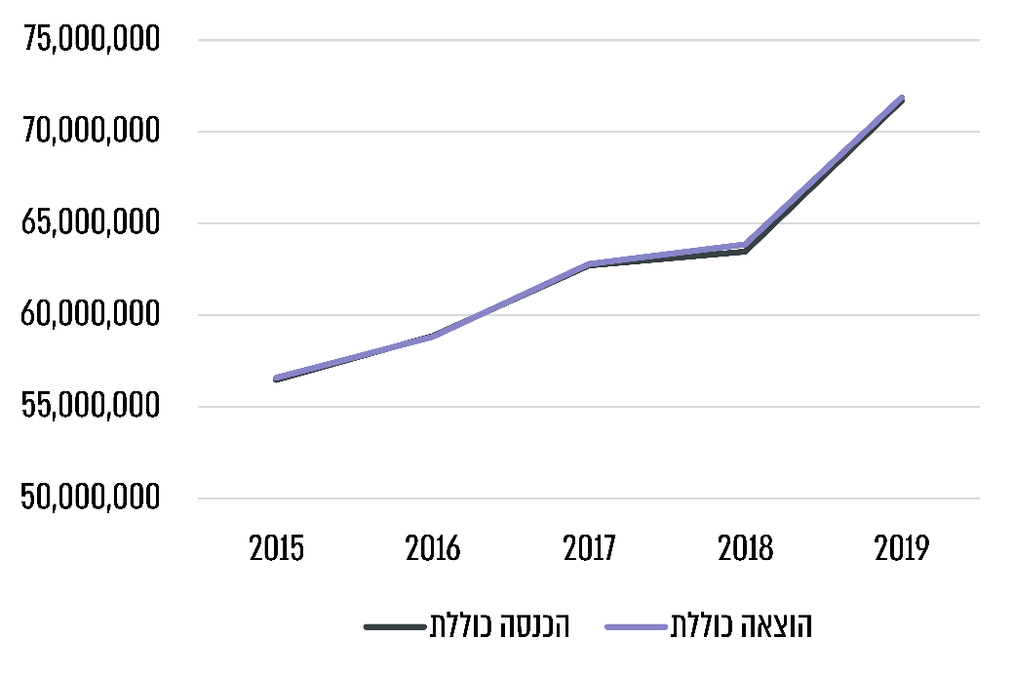
על פי הדוחות הכספיים המבוקרים לשנים 2015 - 2019, בעיבוד משרד מבקר המדינה.
מהלוח ומהתרשים עולה כי בשנים 2015 - 2019 היה שיעור הגירעון (העודף) השוטף מההכנסה השנתית של כלל הרשויות המקומיות נמוך - עד 0.6%. עוד עולה כי בשנים אלה חל גידול בהכנסות ובהוצאות של הרשויות המקומיות בשיעור של כ-26%.
תרשים 2: התפלגות ההכנסות בתקציב הרגיל של כלל הרשויות המקומיות, 2015 – 2019
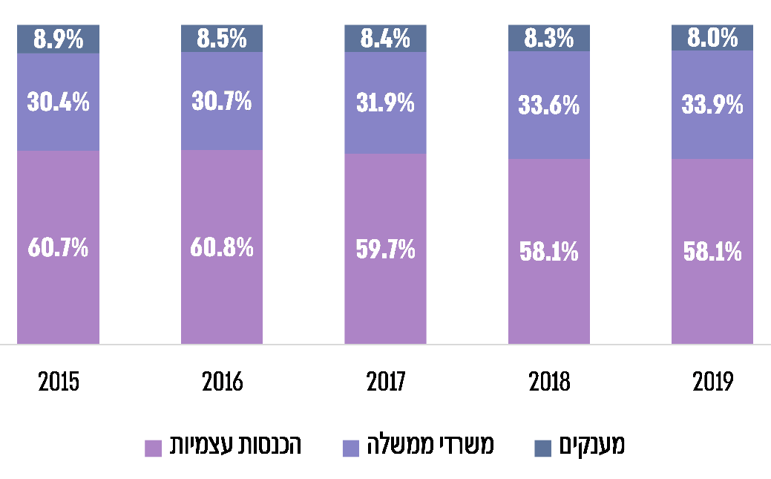
על פי דוחות כספיים מבוקרים לשנים 2015 - 2019, בעיבוד משרד מבקר המדינה.

ההכנסות העצמיות של כלל הרשויות המקומיות לשנת 2019 הסתכמו בכ-41.6 מיליארד ש"ח, לעומת כ-34.3 מיליארד ש"ח בשנת 2015 - עלייה של כ-20%. מתרשים 2 עולה כי בשנים
2015 - 2019 שיעור ההכנסות העצמיות מכלל ההכנסות בתקציב הרגיל של כלל הרשויות המקומיות ירד בכ-4% ושיעור ההכנסות ממשרדי ממשלה עלה בכ-12%.

בשנת 2019 הארנונה היוותה בממוצע כ-37.5% מההכנסות של הרשויות בתקציב הרגיל. כ-20.9% נוספים הגיעו מהכנסות עצמיות אחרות, ויתרת התקציב, כ-41.6%, הועברה מהממשלה. חלקו של מענק האיזון מהשתתפות הממשלה בהכנסות הרשויות עמד באותה שנה על כ-13.6%.

תרשים 3: שיעור ההכנסות העצמיות ביחס לאשכולות חברתיים-כלכליים, 2019
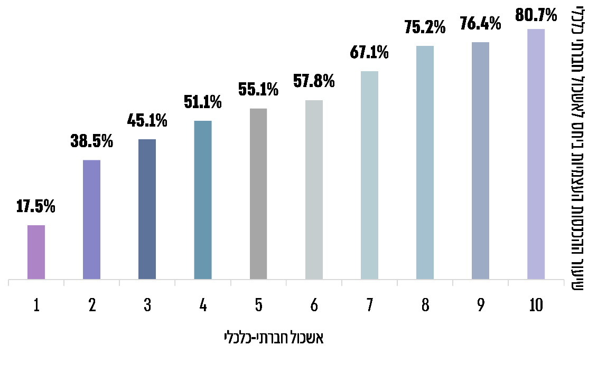
מתוך נתוני מערכת סיטיפדיה לשנת 2019, בעיבוד משרד מבקר המדינה.
מהנתונים בתרשים 3 עולה, בין היתר, כי ככל שהרשות מדורגת באשכול חברתי-כלכלי גבוה יותר, שיעור ההכנסות העצמיות שלה גבוה יותר. כך, לדוגמה, שיעור ההכנסות העצמיות הממוצע של רשויות המדורגות באשכול חברתי-כלכלי 1 (הנמוך ביותר) הוא 17.5%, ואילו באשכול החברתי-כלכלי 10 (הגבוה ביותר) הוא 80.7% - פי כארבע וחצי.
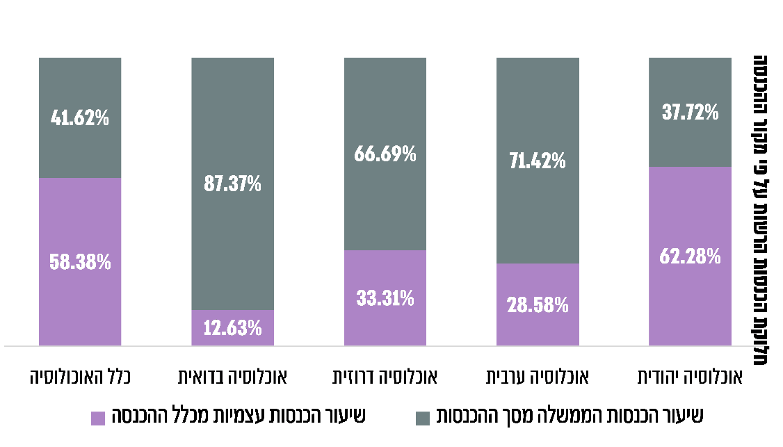
תרשים 4: שיעור הכנסות הרשויות המקומיות על פי מקור ההכנסה בחלוקה לפי סוגי אוכלוסייה שונים, 2019

מתוך נתוני מערכת סיטיפדיה לשנת 2019, בעיבוד משרד מבקר המדינה.
* כלל האוכלוסייה במדינה נכון לשנת 2020 הייתה כ-9,290 אלף נפש. המגזר היהודי: כ-6,874 אלף נפש (כ-74%); המגזר הערבי: (כולל את המגזר הבדואי. נציין כי בנתוני הלמ"ס אין התייחסות נפרדת לאוכלוסייה הבדואית): כ-1,671 אלף נפש (כ-18%); המגזר הדרוזי: כ-147 אלף נפש (כ-1.6%). על פי נתוני "אוכלוסייה – שנתון סטטיסטי לישראל 2021- מספר 72", הלמ"ס.

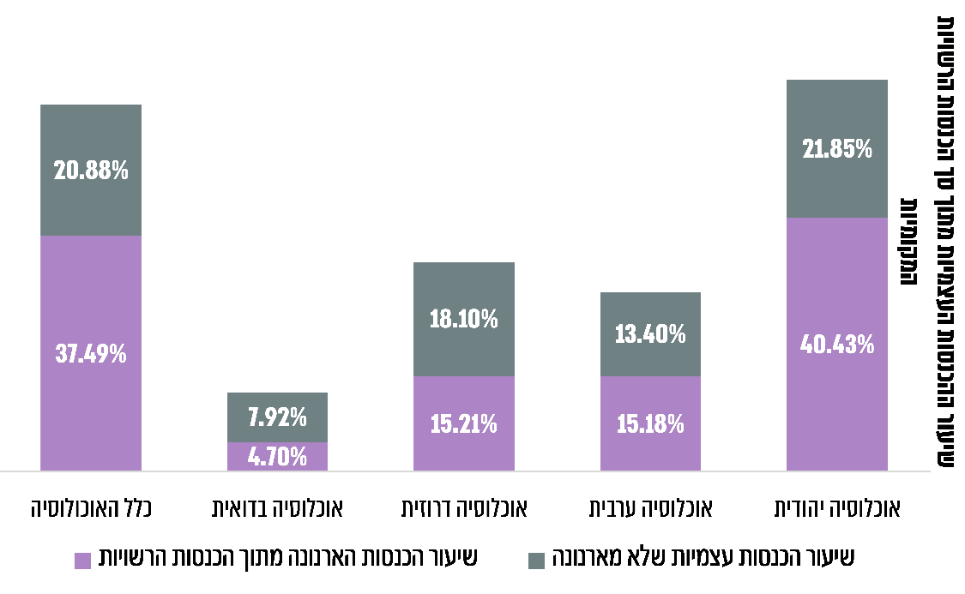
תרשים 5: התפלגות שיעור ההכנסות העצמיות של הרשויות המקומיות
לפי מקורן, 2019
מתוך נתוני מערכת סיטיפדיה לשנת 2019, בעיבוד משרד מבקר המדינה.
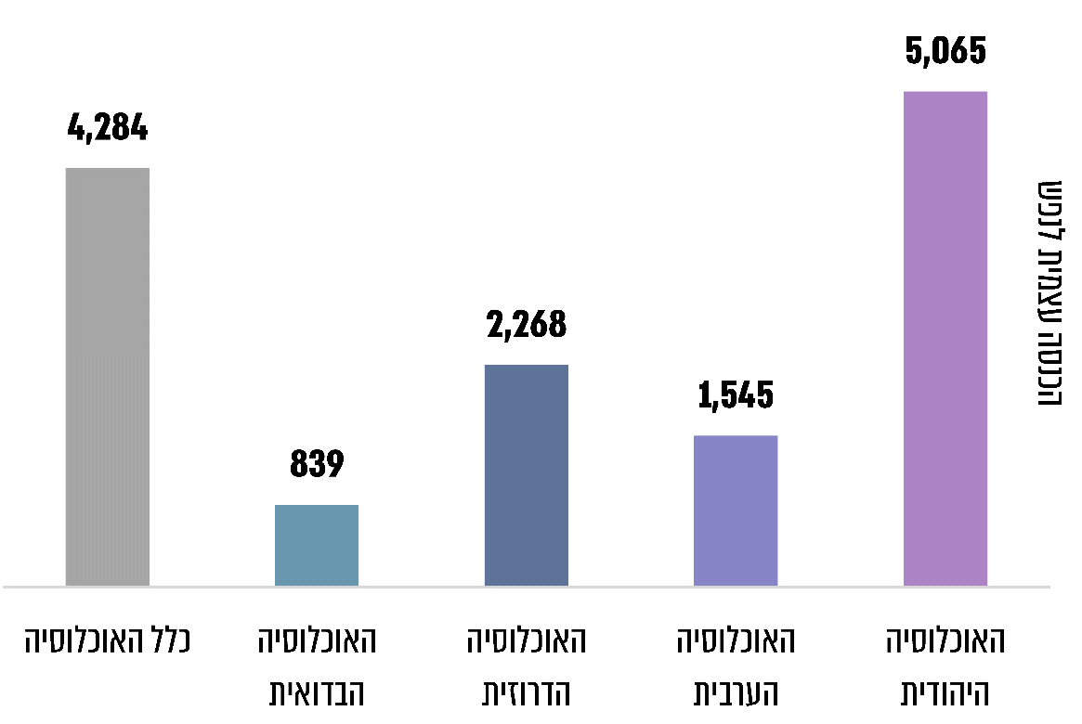
תרשים 6: ההכנסה העצמית לנפש של הרשויות המקומיות
לפי סוגי אוכלוסייה, 2019

מתוך נתוני מערכת סיטיפדיה לשנת 2019, בעיבוד משרד מבקר המדינה.
מהנתונים המופיעים בתרשים 4 אפשר ללמוד כי שיעור ההכנסות העצמיות מכלל ההכנסה של הרשויות המקומיות באוכלוסייה הערבית, הדרוזית והבדואית נמוכה בכ-30%, 25% ו-46% בהתאמה, בהשוואה לנתוני כלל האוכלוסייה. משכך, האוכלוסייה הלא יהודית נשענת ברובה על סיוע ממשלתי. כמו כן, מהנתונים המוצגים בתרשים 6 אפשר ללמוד כי ההכנסה העצמית לנפש בכלל הרשויות המקומיות גבוהה פי כ-1.9 מאשר באוכלוסייה הדרוזית, פי כ-2.8 מאשר באוכלוסייה הערבית ופי כ-5 מאשר באוכלוסייה הבדואית. יצוין כי על פי נתוני הלשכה המרכזית לסטטיסטיקה, כ-90% מהרשויות המקומיות הערביות (כולל הדרוזיות והבדואיות) מצויות בתחתית הסולם החברתי-כלכלי באשכולות 4-1. עוד יצוין כי מתוך 112 הרשויות המקומיות הנמנות על אשכולות הללו, 80 (71%) הן רשויות מהאוכלוסייה הערבית, דרוזית ובדואיות וכי היתר, 32 (29%) הן רשויות מן האוכלוסייה היהודית.

בשנים 2008 - 2018 ניכרת ירידה מתמשכת בשיעור ההכנסות העצמיות של כלל הרשויות המקומיות מכלל ההכנסות שלהן. בשנת 2018 היה שיעור הכנסותיהן העצמיות מכלל הכנסותיהן 55.6%, בשנת 2015 - 57.9%, בשנת 2012 - 61.6%, ובשנת 2008 - 63.7%. אם כן, חלה ירידה של 8.1% בתוך עשור, אולם באותו עשור עלה סכום ההכנסות העצמיות בכ-11 מיליארד ש''ח - גידול של 46% בשנים שהמדד עלה בהן ב-17%. מהאמור עולה כי הירידה בשיעור ההכנסות העצמיות מסך הכנסות הרשויות המקומיות מקורה בגידול בהעברות ממשלתיות לרשויות המקומיות.

גירעונות ועודפים בתקציב הרגיל

כאמור, רשות מקומית נדרשת לפעול במסגרת תקציב מאוזן – היקף ההוצאות לא יעלה על היקף ההכנסות. אם רשות מקומית צפויה להיקלע לגירעון כספי, עליה לפעול להגברת ההכנסות ו/או לצמצום ההוצאות כדי לאזן את התקציב.

המצב הכספי של הרשות המקומית בתקציב הרגיל מוצג במאזן הרשות, בדוח הכספי המבוקר, בשורת העודף או הגירעון המצטבר ליום המאזן. גירעון מצטבר הוא מצב שההתחייבויות במאזן גבוהות מסך הנכסים. סך הגירעון המצטבר הוא סך עודף ההתחייבויות על סך הנכסים. ככל שהגירעון המצטבר גדול יותר, מצבה הכספי של הרשות המקומית רעוע יותר, ולכיסוי הגירעון יינקטו פעולות מורכבות יותר.

גירעון שוטף בתקציב הרגיל הוא מצב שיש עודף הוצאות על הכנסות בדוח תקבולים ותשלומים לשנה השוטפת. גירעון שוטף מעיד על אי-עמידה ביעדי התקציב שקבעה הרשות המקומית, והוא יכול לנבוע מכמה סיבות, כגון אי עמידה בגביית הכנסות שקבעה הרשות, תחזית שגויה בדבר עלות ביצוע הפעולות; חריגה בביצוע הפעולות מעבר למתוכנן; דחיית הוצאות או הכנסות או הקדמתן; קצב התקדמות הביצוע שונה מהמתוכנן; בזבוז משאבים והיעדר בקרה נאותה.

מטרת הרשות המקומית היא לספק שירותים לתושביה. גירעונות נצברים הולכים וגדלים בדוחות הכספיים של הרשות המקומית פוגעים גם בתפקודה השוטף וביכולתה לספק שירותים בסיסיים לתושביה. ואולם, גם לעודפים יש היבטים שליליים: עודף בתקציב הרשות המקומית עשוי להעיד כי היא לא תכננה בצורה מיטבית את תקציבה וכי נמנעו מתושביה שירותים שהיא הייתה יכולה, על סמך מקורותיה הכספיים, להעניק להם.

בפקודת העיריות נקבעו כמה הוראות שמטרתן להפחית את הגירעונות של הרשויות המקומיות ולפקח כי הם לא יגדלו לכדי מצב שהם פוגעים בתפקודה של הרשות: שיעור גירעון שוטף הגבוה מ-10% ושיעור גירעון מצטבר של עירייה הגבוה מ-15% עשויים להביא לידי מינוי חשב מלווה. שיעור גירעון שוטף גבוה מ-15% עשוי להביא לידי פיזור מועצת העירייה. עוד נקבע כי אם ראה ראש הרשות, בהסתמך על דוח רבעוני שהגיש לו הגזבר, כי המשך פעילות הרשות בהתאם לתקציב המאושר יש בו כדי להביא ליצירת גירעון שוטף - יורה לגזבר, בתוך 7 ימים מיום קבלת הדין וחשבון, להכין הצעת תקציב מילואים כדי למנוע את היווצרותו של הגירעון השוטף. התנאים להכרזה על רשות מקומית כרשות איתנה כוללים, בין היתר: שיעור גירעון מצטבר, כפי שהופיע בדוח המבוקר השנתי האחרון, שאינו עולה על 12.5%, והיעדר גירעון שוטף במשך שלוש השנים שקדמו לשנת הכספים.

הגירעון השוטף נטו (דהיינו גירעונות בניכוי עודפים) של כלל הרשויות המקומיות בישראל בתקציב הרגיל היה בשנת 2019 כ-175 מיליון ש״ח, בשנת 2018 כ-378 מיליון ש״ח ובשנת 2017 כ-83 מיליון ש״ח. יצוין כי שנת 2018 הייתה שנת בחירות ברשויות המקומיות. בדוח ביקורת קודם של משרד מבקר המדינה עלה "כי בשנת הבחירות 2013 סיימו 34 רשויות מקומיות את השנה בשיעור גירעון שוטף גבוה ב-5% מממוצע שיעורו בשלוש השנים שקדמו לשנת הבחירות. בשנת הבחירות 2018 היה מספרן 27, והוא כלל שמונה רשויות אשר היה להן שיעור גירעון שוטף חריג גם ב-2013". משרד מבקר המדינה המליץ למשרד הפנים "לבחון דרכים לצמצם את תופעת הגירעון השוטף הגבוה ברשויות בשנת בחירות, העשויה לפגוע בחוסן הפיננסי של אותן רשויות, ולפרסם הנחיות בנושא לקראת שנת בחירות" (ראו הרחבה בנושא זה בדוח מבקר המדינה, דוחות על הביקורת בשלטון המקומי (2021), "החוסן הפיננסי של הרשויות המקומיות").

מעיבוד נתונים שמסר משרד הפנים במהלך הביקורת עולה כי שיעור הגירעון השוטף הממוצע של כלל הרשויות המקומיות היה 1.6% בשנת 2018 ו-1.2% בשנת 2019. שיעור הגרעון השוטף הממוצע, חושב כממוצע הגירעונות והעודפים השוטפים של כל הרשויות ללא מתן משקל לגודל הרשות ולהיקף תקציבה.
תרשים 7: התפלגות הרשויות המקומיות לאלו שסיימו את שנת התקציב בעודף או באיזון תקציבי ולרשויות שסיימו בגירעון תקציבי, 2015 - 2019
על פי הדוחות הכספיים המבוקרים לשנים 2015 - 2019, בעיבוד משרד מבקר המדינה.
מהתרשים עולה כי שיעור הרשויות שסיימו את שנת 2019 בגירעון שוטף עמד על כ-41% זאת לעומת כ-34% בשנת 2015, גידול של כ-25%.

תרשים 8: מספר הרשויות המקומיות שסיימו את שנת התקציב בגירעון תקציבי שוטף הגבוה מ-10%, 2015 - 2019
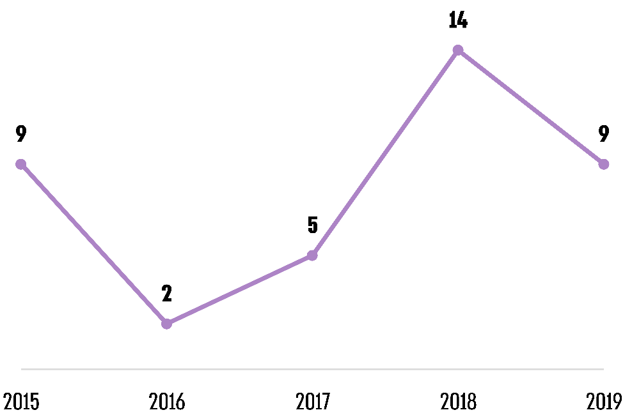
על פי הדוחות הכספיים המבוקרים לשנים 2015 - 2019, בעיבוד משרד מבקר המדינה.
מהתרשים עולה כי מספר הרשויות המקומיות שסיימו את השנה בגירעונות שוטפים בשיעור הגבוה מ-10% גדל פי ארבעה וחצי בשנים 2016 - 2019.
בבדיקה עלה כי שתי הרשויות שהיה להן הגירעון השוטף הגבוה ביותר בשנת 2019 היו המועצה המקומית בית אריה (כ-49%, 7% בשנת 2018) והמועצה המקומית סאג'ור (26%, 28% בשנת 2018).

לוח 2: גירעון מצטבר נטו בתקציב הרגיל של כלל הרשויות המקומיות,
2016 - 2019 (באלפי ש"ח)
 | 2016 | 2017 | 2018 | 2019
גירעון מצטבר* | 3,697,601 | 3,617,712 | 3,838,415 | 4,010,633
עודף מצטבר** | 360,360 | 419,427 | 429,753 | 569,247
גרעון מצטבר נטו | 3,337,241 | 3,198,285 | 3,408,662 | 3,441,386
נתונים שהתקבלו ממשרד הפנים, בעיבוד משרד מבקר המדינה.
* סכימת הגירעונות המצטברים של כל הרשויות המקומיות שיש להן גירעון מצטבר בתקציב הרגיל.
** סכימת העודפים המצטברים של כל הרשויות המקומיות שיש להן עודף מצטבר בתקציב הרגיל.

מהלוח עולה כי הגירעון המצטבר הכולל (המצרפי) של הרשויות המקומיות (נטו, דהיינו סכימת כל הגירעונות והעודפים המצטברים) הנובע מביצוע התקציב הרגיל עלה בכ-3% בשנים 2016 - 2019 וכי העודף המצטבר המצרפי עלה בתקופה זו בכ-58%.
בביקורת עלה כי שתי הרשויות המקומיות ששיעור הגירעון המצטבר שלהן היה הגבוה ביותר לסוף שנת 2019 היו המועצה המקומית עספיא (כ-118%) והמועצה המקומית ג'יסר א-זרקא (כ-84%).

מחוז צפון במשרד הפנים מסר בתשובתו למשרד מבקר המדינה ממרץ 2022 כי ברשויות עספייא וג'יסר א-זרקא מיושמת תוכנית הבראה, וכי נכון לסוף שנת 2021 הגירעון המצטבר ירד משמעותית ועומד על 26% בעספייא ו-32% בג'יסר א-זרקא.
משרד מבקר המדינה ממליץ למשרד הפנים להמשיך לפעול בשיתוף הרשויות המקומיות לצמצום הגירעון המצטבר שלהן.

משרד הפנים מסר במהלך הביקורת כי "בדרך כלל עודף תקציבי נוצר כתוצאה מהעברות תקציביות ממשלתיות משמעותיות בסוף השנה אשר לא מאפשרות לרשות לעשות בהן שימוש מושכל ומתוכנן מראש".
משרד מבקר המדינה ממליץ למשרד הפנים לפעול בשיתוף הרשויות המקומיות שיש במאזן שלהן עודפים מצטברים לצמצום עודפים אלה, שהרי סביר להניח שחלק מהעודף האמור נועד מלכתחילה לספק לתושבים פעולות ושירותים שהם לא זכו לקבלם.

משרד הפנים מסר בתשובתו למשרד מבקר המדינה ממרץ 2022 כי יבחן את נושא צמצום העודפים שהרשויות המקומיות מקבלות בסמוך לסוף השנה שמקורם אינו במענקים חד-פעמיים.

מחוז צפון במשרד הפנים מסר בתשובתו למשרד מבקר המדינה כי עודפים של רשויות מקומיות בדרך כלל נוצרים לקראת סוף השנה עקב אי יכולת לתכנון הביצוע באותה שנה, וניצול העודפים עובר לשנים שלאחר מכן. המחוז מקיים מעקב שוטף אחר שימוש בעודפים שהצטברו ברשויות לצורך השקעתם בחזרה בשירות לתושב.

נתונים כלליים וכספיים על הרשויות שנבדקו

הביקורת נעשתה בשש רשויות מקומיות שיש ביניהן נקודות דמיון והבדלים. להלן, בלוח 3, נתונים כלליים על הרשויות המקומיות שנבדקו.
לוח 3: הרשויות המקומיות שנבדקו - נתונים כלליים, סוף שנת 2019
 | עיריית באקה אל-גרבייה | עיריית יוקנעם עילית | עיריית מודיעין עילית | עיריית קריית מלאכי | עיריית ראש העין | עיריית רמת  השרון
אוכלוסייה | 30,088 | 25,857 | 77,509 | 26,027 | 62,510 | 51,615
אשכול חברתי-כלכלי | 3 | 7 | 1 | 3 | 7 | 9
מדד פריפריאליות | 5 | 5 | 6 | 5 | 7 | 8
שיעור הכנסות עצמיות מכלל ההכנסות | 31.5% | 61.2% | 33.2% | 43.8% | 65.8% | 74.5%
שיעור הכנסות מהממשלה מכלל ההכנסות | 54.4% | 35.8% | 47.1% | 37% | 34.2% | 19.1%
עודף (גירעון) מצטבר באלפי ש"ח | (11,107) | (20,762) | 5,759 | (21,552) | 13,199 | (9,692)
שיעור עודף (גירעון) מצטבר מהתקציב | (7.1%) | (10.4%) | 1.8% | (11%) | 2.9% | (2.2%)
עודף (גירעון) שוטף באלפי ₪ | (2,404) | (1,889) | 212 | 571 | 6,170 | 94
על פי נתוני משרד הפנים והדוחות הכספיים המבוקרים של הרשויות המקומיות לשנת 2019, בעיבוד משרד מבקר המדינה.
תאים שהרקע שלהם ירוק: הרשות המקומית בעלת הנתון הגבוה ביותר בקטגוריה.
תאים שהרקע שלהם אדום: הרשות המקומית בעלת הנתון הנמוך ביותר בקטגוריה.
תרשים 9: עודף (גירעון) שנתי לתושב ברשויות שנבדקו,
2018 ו-2019 (בש"ח)
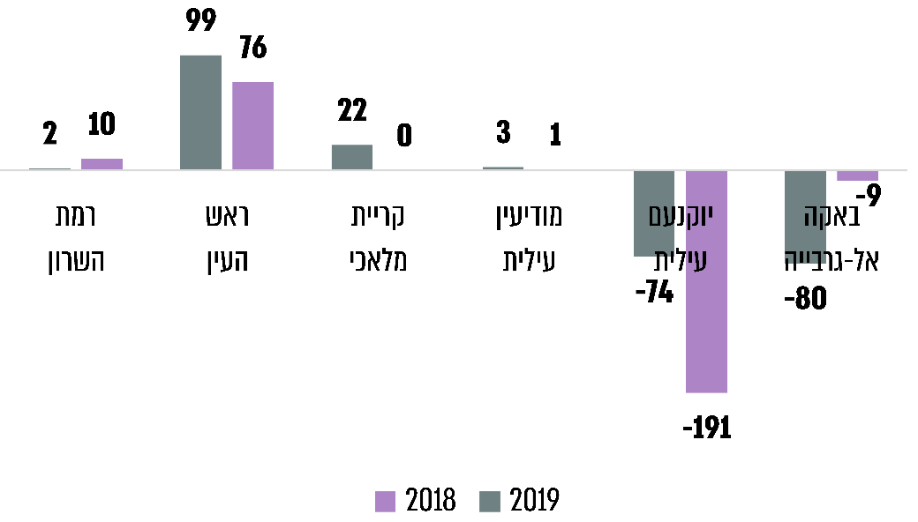
על פי נתוני אגף בכיר לביקורת ברשויות המקומיות במשרד הפנים, בעיבוד משרד מבקר המדינה.
מהתרשים עולה כי ארבע מהרשויות המקומיות שנבדקו סיימו את שנת 2018 באיזון או בעודף תקציבי לתושב וסיימו גם את שנת 2019 בעודף תקציבי, ואילו שתי הרשויות המקומיות שסיימו את שנת 2018 בגירעון תקציבי לתושב סיימו גם את שנת 2019 בגירעון. עיריית יוקנעם עילית צמצמה את הגירעון לתושב בשנת 2019 יחסית לשנת 2018, ואילו בעיריית באקה אל-גרבייה הגירעון לתושב גדל, בין היתר בשל קיטון בהכנסות מגביית ארנונה ובשל גידול בהוצאות השכר. העיריות מודיעין עילית, קריית מלאכי וראש העין הגדילו את העודף לתושב בשנת 2019 יחסית לשנת 2018, ובעיריית רמת השרון העודף לתושב קטן.

עיריית יוקנעם עילית מסרה בתשובתה למשרד מבקר המדינה ממרץ 2022 כי סיימה את השנים 2020 ו-2021 בעודף שוטף. מהדוח הכספי המבוקר של העירייה לשנת 2020 עולה כי העירייה סיימה את השנה בעודף שוטף של 191,000 ש"ח.
על עיריית באקה אל-גרבייה לנקוט צעדים לצמצום הגירעון לתושב.
לוח 4: שיעור הגירעונות והעודפים השוטפים והמצטברים של הרשויות המקומיות שנבדקו, 2018 ו-2019
 | שיעור עודף (גירעון) שוטף לשנת 2018 | שיעור עודף (גירעון) שוטף לשנת 2019 | שיעור עודף  (גירעון) מצטבר  ל-31.12.2019
באקה אל-גרבייה | ((0.2% | (1.6%) | ((7.1%
יוקנעם עילית | (2.8%) | (1.0%) | ((10.4%
מודיעין עילית | 0.0% | 0.1% | 1.8%
קריית מלאכי | 0.0% | 0.3% | ((11.0%
ראש העין | 1.1% | 1.5% | 2.9%
רמת השרון | 0.1% | 0.0% | ((2.2%
על פי נתונים שהתקבלו ממשרד הפנים, בעיבוד משרד מבקר המדינה.

לוח 5: עודף (גירעון) שוטף של הרשויות שנבדקו, 2015 - 2019 (באלפי ש"ח)
 | 2015 | 2016 | 2017 | 2018 | 2019
באקה  אל-גרבייה | 92 | 170 | 529 | (257) | (2,404)
יוקנעם עילית | (77) | (1,307) | (1,279) | (4,777) | (1,889)
מודיעין עילית | 106 | 380 | 1,898 | 99 | 212
קריית מלאכי | ((5,687 | 0 | 4 | 3 | 571*
ראש העין | 3362 | 3,318 | 4,421 | 4,325 | 6,170
רמת השרון | (5,158) | 1,018 | 174 | 507 | 94
על פי נתונים מהדוחות המבוקרים השנתיים של הרשויות המקומיות לשנים 2015 - 2019, בעיבוד משרד מבקר המדינה.
* העודף של עיריית קריית מלאכי לשנת 2019 מורכב מעודף שוטף בסך של 571 אלפי ש"ח ומסכומים שהעירייה קיבלה לצמצום הגירעון המצטבר בסך של 3,514 אלפי ש"ח.
לוח 6: עודף (גירעון) מצטבר של הרשויות, סוף כל אחת
מהשנים 2015 - 2019 (באלפי ש"ח)
 | 2015 | 2016 | 2017 | 2018 | 2019
באקה  אל-גרבייה | (9,771) | (9,301) | (8,746) | (9,003) | (11,107)
יוקנעם עילית | (11,510) | (12,817) | (14,096) | (18,873) | (20,762)
מודיעין עילית | 3,170 | 3,550 | 5,448 | 5,547 | 5,759
קריית מלאכי | (41,452) | (35,802) | 25,640)) | (25,637) | (21,552)
ראש העין | 3,965 | 4,283 | 5,704 | 7,029 | 13,199
רמת השרון | (11,485) | (10,467) | (10,293) | (9,786) | (9,692)
על פי נתונים מהדוחות המבוקרים השנתיים של הרשויות המקומיות לשנים 2015 - 2019, בעיבוד משרד מבקר המדינה.
מהלוחות עולה כי שתיים מהרשויות המקומיות שנבדקו, היו בעודף מצטבר בסוף שנת 2019. לארבע מהרשויות המקומיות שנבדקו היה גירעון מצטבר לסוף שנת 2019 בשיעור הנמוך מ-15% וכי שתי רשויות שנבדקו סיימו את שנת 2019 בגרעון שוטף; יוקנעם עילית של 1% ובאקה אל-גרבייה של 1.6%. עוד עולה כי עיריית קריית מלאכי, שהגירעון המצטבר שלה היה גדול יחסית לשאר הרשויות, צמצמה אותו בארבע השנים האחרונות, מכ-41.5 מיליון ש"ח בסוף שנת 2015 לכ-21.6 מיליון ש"ח בסוף שנת 2019.

משרד הפנים מסר בתשובתו למשרד מבקר המדינה כי גם אחרי שנת 2019 הגרעון המצטבר של עיריית קריית מלאכי המשיך לרדת וכי הנושא נמצא במעקב של המשרד.
תרשים 10: התפלגות ההכנסות בתקציב הרגיל
של הרשויות המקומיות שנבדקו, 2019
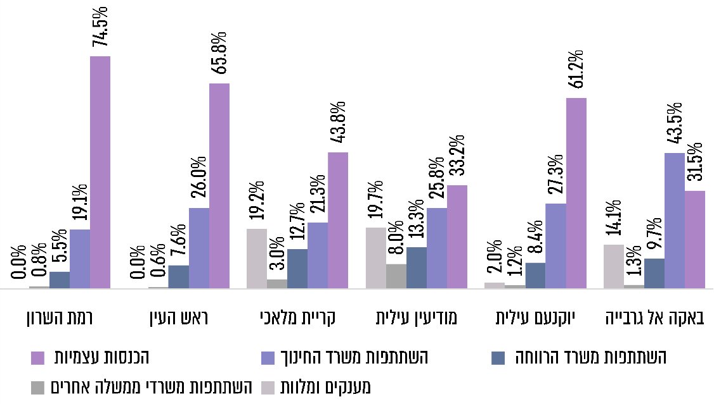
על פי נתוני הדוחות הכספיים המבוקרים של הרשויות המקומיות, בעיבוד משרד מבקר המדינה.
מהתרשים עולה כי יש הבדל גדול בין הרשויות שנבדקו בשיעוריהם של סוגי הכנסות שונים מסך ההכנסות לשנת 2019. כך, לדוגמה, שיעור ההכנסות העצמיות הגדול ביותר, זה של עיריית רמת השרון, היה כ-75%, ואילו שיעור ההכנסות העצמיות הנמוך ביותר, זה של עיריית באקה אל-גרבייה, היה כ-32% בלבד. לעיריית קריית מלאכי ההכנסות ממענקים ומלוות היו בשנת 2019 בשיעור של כ-19%, ואילו לעיריות ראש העין ורמת השרון כמעט שלא היו הכנסות ממענקים וממלוות.
תרשים 11: התפלגות שיעור ההוצאה לתחומים שונים
בתקציב הרגיל של הרשויות המקומיות שנבדקו, 2019
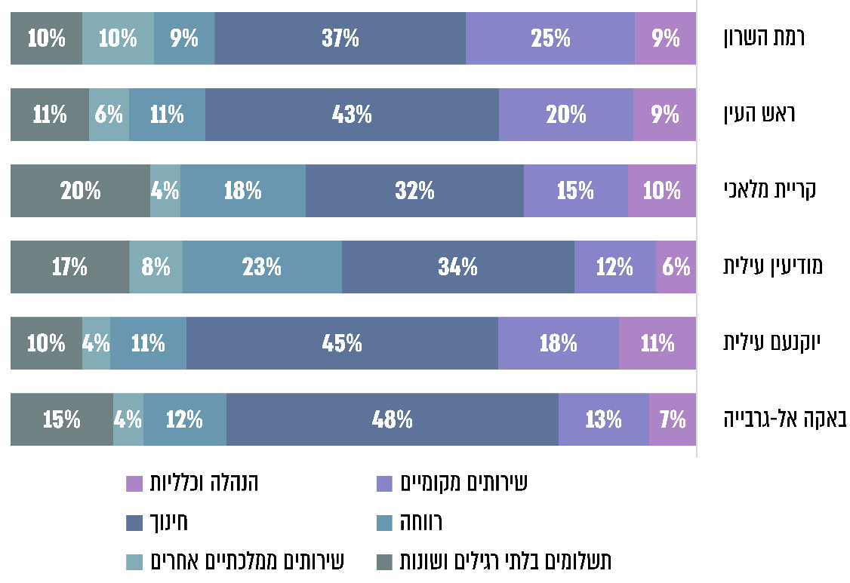
על פי נתוני הדוחות הכספיים המבוקרים של הרשויות המקומיות, בעיבוד משרד מבקר המדינה.

מהתרשים עולה כי בכל הרשויות המקומיות שנבדקו, ההוצאה הגדולה ביותר הייתה על תחום החינוך. עוד עולה כי יש שוני גדול בין הרשויות המקומיות שנבדקו בשיעורי ההוצאה על תחומים שונים מסך ההוצאות של הרשות לשנת 2019. כך, לדוגמה, ברמת השרון היה שיעור ההוצאה על תחום הרווחה כ-9%, ואילו במודיעין עילית הוא היה כ-23%.
תרשים 12: סך ההוצאה לשירותים ממלכתיים ומקומיים לתושב ברשויות הנבדקות, 2019 (בש"ח)
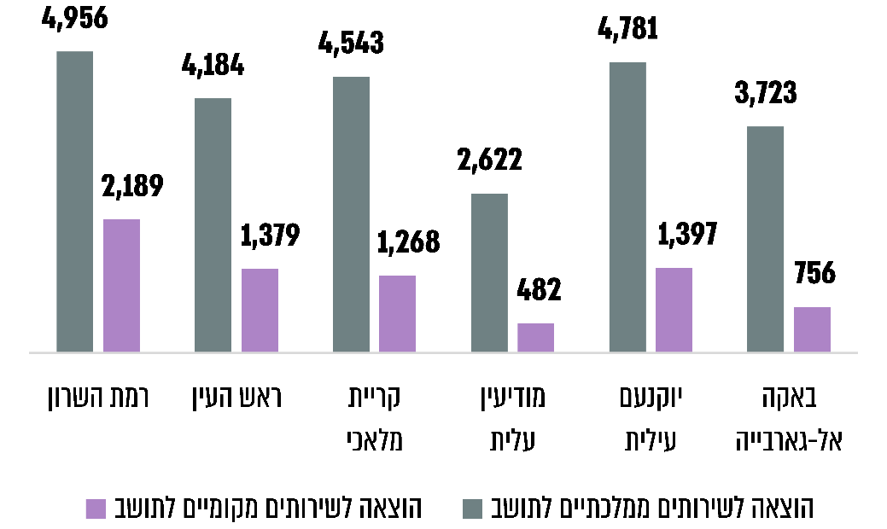
על פי נתוני אגף בכיר לביקורת ברשויות המקומיות במשרד הפנים, בעיבוד משרד מבקר המדינה.
התרשים מציג שוני גדול בין הרשויות הנבדקות בהיקף ההוצאה לשירותים מקומיים וממלכתיים לתושב. כך, לדוגמה, ההוצאה הגדולה ביותר לתושב על שירותים מקומיים, זו של עיריית רמת השרון, הייתה בשנת 2019 - 2,189 ש"ח, גבוהה פי יותר מארבעה (כ-454% יותר) מההוצאה המקבילה הקטנה ביותר, זו של עיריית מודיעין עילית, שהייתה 482 ש"ח. השוני בהוצאה לתושב על שירותים ממלכתיים קטן יותר - בהיבט זה הפער בין עיריית רמת השרון (4,956 ש"ח) ובין עיריית מודיעין עילית (2,622 ש"ח) הוא 189%.
תרשים 13: שיעור המימון העצמי להפעלת שירותי חינוך ברשויות הנבדקות, 2019
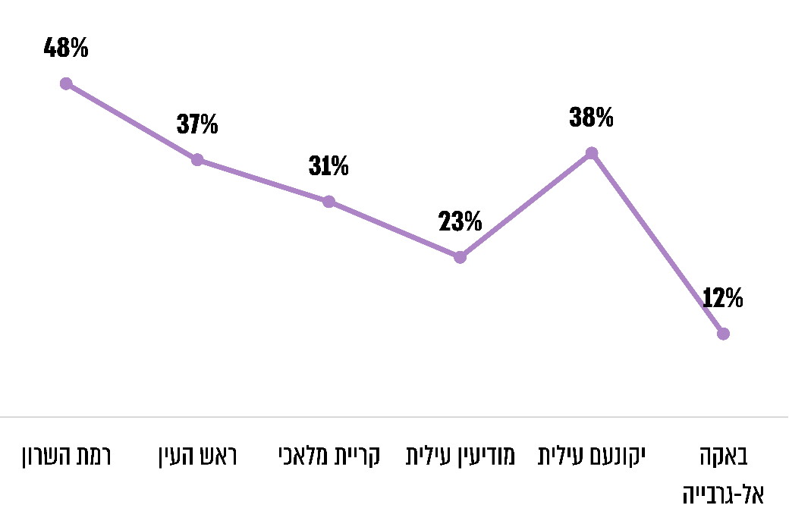
על פי נתוני אגף בכיר לביקורת ברשויות המקומיות במשרד הפנים, בעיבוד משרד מבקר המדינה.
מהתרשים עולה כי קיימים פערים ניכרים בין הרשויות המקומיות שנבדקו בשיעור המימון העצמי להפעלת שירותי חינוך. למשל, בעיריית רמת השרון, המשתייכת לאשכול חברתי-כלכלי גבוה (9), שיעור המימון העצמי להפעלת שירותי חינוך בשנת 2019 היה 48% ואילו בעיריית באקה אל-גרבייה המשתייכת לאשכול חברתי-כלכלי נמוך (3), שיעור המימון העצמי היה 12%. יצוין כי קיים שוני בין הרשויות השונות בכל הנוגע לדרך ההפעלה של מוסדות החינוך השונים בתחומי הרשות, כך לדוגמא עיריית מודיעין עילית מסרה בתשובתה כי אין בתחומה גנים ובתי ספר הפועלים מטעם העירייה והדבר עלול להשפיע אף על שיעור המימון העצמי של הרשות להפעלת שירותי חינוך.

משרד החינוך מסר בתשובתו למשרד מבקר המדינה ממרץ 2022 כי התקציב שנבחן כולל את כל שלבי החינוך ביחד, ומובן שיש הבדלים משמעותיים בין תקציב לתלמידי גן ובין תקציב לתלמידים בחטיבה העליונה, מבחינת פיקוח, מעמד משפטי ועוד וכי העלות הכוללת של שירותי חינוך לתלמיד ברשויות הנבדקות נבדלת מהותית מהעלויות הממוצעות לתלמיד המתוקצבות על ידי משרד החינוך (ללא תקציבי הרשות). ייתכנו גם פערים בין רשויות במימון העצמי של שירותי חינוך בהתאם לאסטרטגיית החינוך ותפיסת החינוך השונה.

משרד החינוך מסר בתשובתו למשרד מבקר המדינה נתונים על העלות הממוצעת לתלמיד ברשויות הנבדקות בכל שלבי החינוך, בהתאם לתקציב משרד החינוך, כדלקמן:

תרשים 14: העלות הממוצעת לתלמיד ברשויות שנבדקו
בהתאם לתקציב משרד החינוך
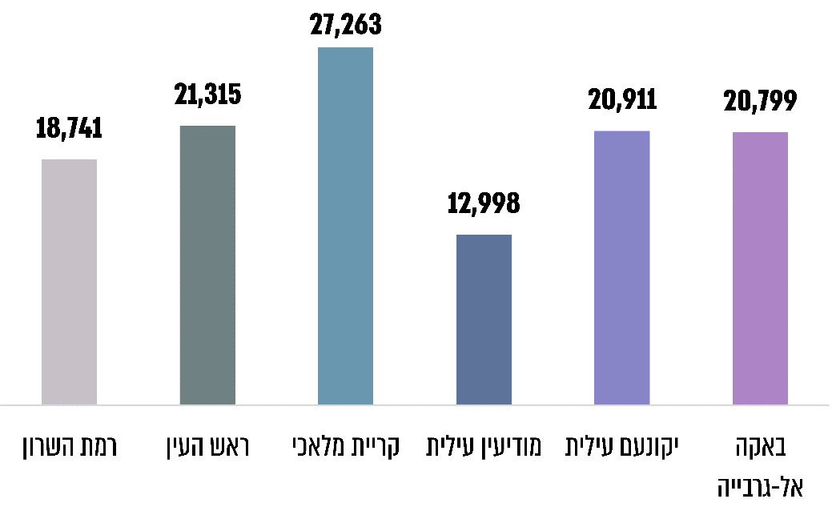
על פי נתוני משרד החינוך, בעיבוד משרד מבקר המדינה.
משרד מבקר המדינה ממליץ למשרד הפנים ולמשרד החינוך לבחון את תקצוב שירותי החינוך ברשויות המקומיות כדי לצמצם את הפערים בין הרשויות בתחום זה.
תרשים 15: העלות השנתית הכוללת של שירותי רווחה לתושב
ברשויות הנבדקות, 2019 (בש"ח)
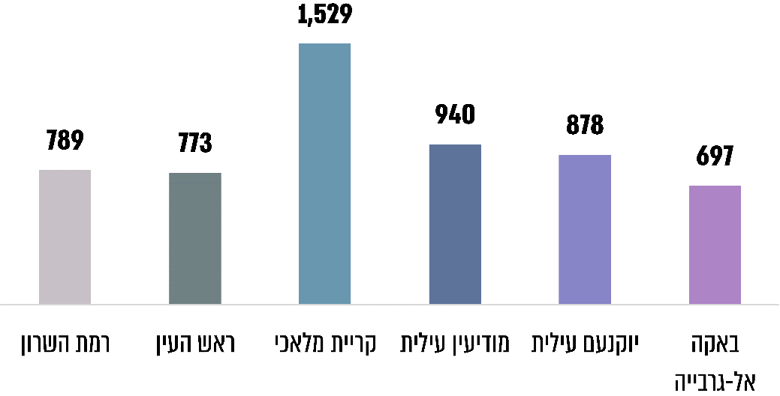
על פי נתוני אגף בכיר לביקורת ברשויות המקומיות במשרד הפנים, בעיבוד משרד מבקר המדינה.
מהתרשים עולה כי עלות שירותי הרווחה לתושב בעיריית קריית מלאכי גבוהים בכ-120% מהשירותים המקבילים בעיריית באקה אל-גרבייה. יצוין כי שתי הרשויות מדורגות במדד החברתי-כלכלי בדירוג 3 (נמוך).
תרשים 16: עלות שירותי רווחה לתיק במחלקת הרווחה ברשויות הנבדקות, 2019 (בש"ח)
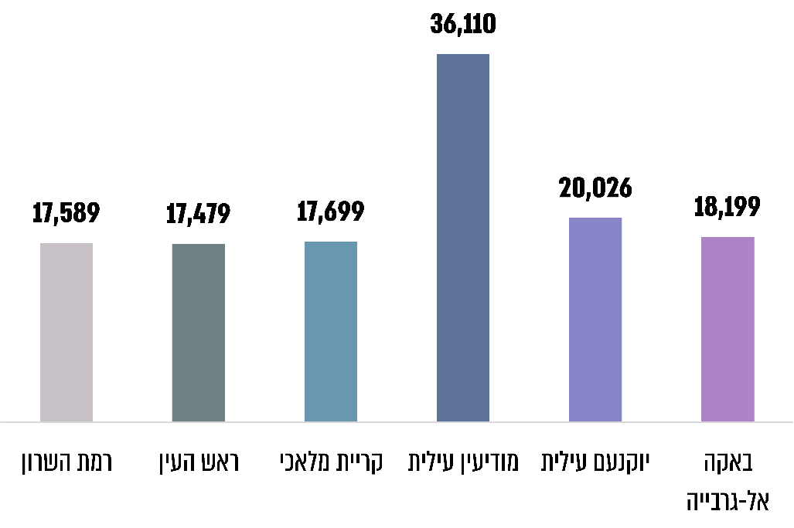
על פי נתוני אגף בכיר לביקורת ברשויות המקומיות במשרד הפנים, בעיבוד משרד מבקר המדינה.

מהתרשים עולה כי עלות שירותי רווחה לתיק במחלקת הרווחה בעיריית מודיעין עילית גבוהה פי שניים בקירוב מאשר בשאר הרשויות המקומיות שנבדקו. בכל הרשויות האחרות העלות לתיק יחסית דומה.

תרשים 17: שיעור המימון העצמי להפעלת שירותי רווחה ברשויות הנבדקות, 2019
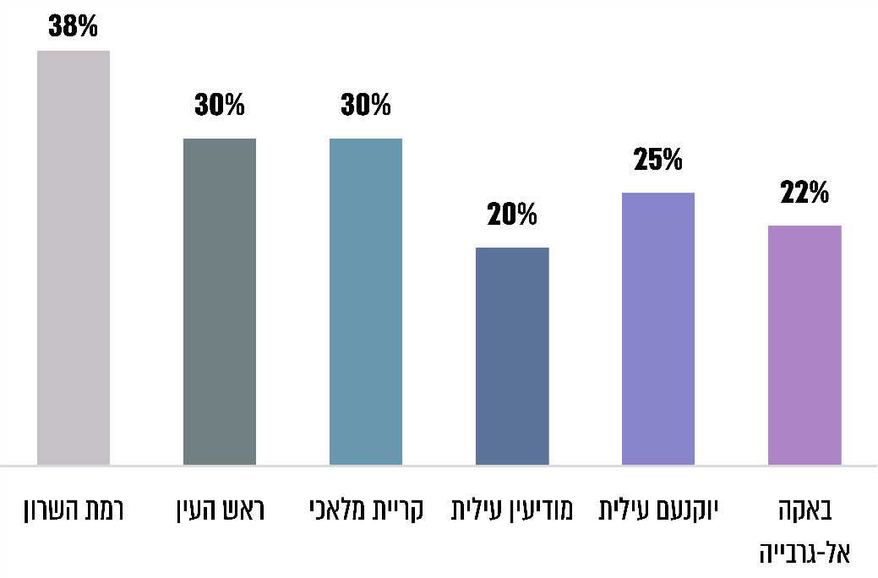
על פי נתוני אגף בכיר לביקורת ברשויות המקומיות במשרד הפנים, בעיבוד משרד מבקר המדינה.

מהתרשים עולה כי שיעור המימון העצמי להפעלת שירותי רווחה בעיריית רמת השרון המשתייכת לאשכול חברתי-כלכלי גבוה (9) הוא הגבוה ביותר מבין הרשויות שנבדקו, והוא מגיע לכדי 38%, ואילו שיעור המימון העצמי להפעלת שירותי רווחה בעיריית מודיעין עילית המשתייכת לאשכול חברתי-כלכלי הנמוך ביותר (1) הוא קטן ועומד על 20%.

עיריית מודיעין עילית מסרה בתשובתה למשרד מבקר המדינה כי הכנסות והוצאות הרווחה בדוחותיה הכספיים של העירייה כוללים גם את זרוע העבודה של משרד הרווחה והשירותים החברתיים, סעיפים שמממן המשרד במלואם, דבר שגרם להטיה בנתונים המוצגים בדוח, וכי להערכת העירייה שיעור המימון העצמי בפועל של השירותים החברתיים (הפעלת שירותי רווחה) הוא 25% - 26%.

סיווג האיתנות הפיננסית של רשויות מקומיות

בשנת 2015 קידם משרד הפנים מהלך שמטרתו הסדרת רגולציה דיפרנציאלית על רשויות מקומיות בהתאם למאזן התקציבי שלהן ולאיכות מתן השירותים לתושבים. במסגרת התהליך חילק המשרד את הרשויות לחמש קבוצות:
- רשויות איתנות: רשויות מקומיות העומדות בתנאי סעיף 232א לפקודת העיריות (בין היתר, רשויות המאוזנות בשלוש השנים האחרונות ומאופיינות בניהול תקין והגירעון המצטבר שלהן אינו עולה על 12.5%), ושר הפנים הכריז עליהן כרשויות איתנות. רשויות שהוכרזו רשויות איתנות זכאיות לשורה של הקלות מבחינת האסדרה של משרד הפנים, הקלות הרלוונטיות לאחת הרשויות המקומיות שנבדקו - עיריית ראש העין, ובין היתר: פטור מקבלת אישור שר הפנים לנושאים הקשורים בתקציב העירייה (אישור התקציב, אישור תקציב מילואים [ראו להלן] והעברה בין סעיפים בתקציב);
- רשויות יציבות: משרד הפנים קבע תבחינים כספיים ומינהליים להכרזה על רשות מקומית כרשות יציבה. לדוגמה, הגירעון השוטף שלה אינו עולה על 1%, והיא אינה מקבלת מענק איזון. רשויות יציבות זכאיות להקלות בהתנהלותן מול משרד הפנים, הקלות הרלוונטיות לאחת הרשויות המקומיות שנבדקו - עיריית רמת השרון. בנושא תקציב הרשויות המקומיות נקבעה הקלה אחת - רשות יציבה תגיש את הצעת התקציב למשרד הפנים ככל רשות רגילה, אך אם לא יהיו עליו השגות, ייראה התקציב כמאושר בתוך 30 יום;
- רשויות במצב ביניים: רשויות שאינן נדרשות להיכנס לתהליך התייעלות או הבראה, אך טרם נמצאו עומדות בתבחינים של רשויות יציבות או איתנות;
- רשויות בתוכנית התייעלות (להלן גם - בתוכנית המראה): רשויות בהסדר הבראה מסוג התייעלות וללא חשב מלווה (מקבלות הלוואות לכיסוי גירעון בלבד, ללא מענקים);
- רשויות בתוכנית הבראה: רשויות המדורגות בדירוג חברתי-כלכלי הנמוך מ-7, שיש להן גירעון מצטבר גבוה מ-17.5%, וסך החוב שלהן גדול מ-50% מהכנסות הרשות.

יצוין כי רק מעמדה של רשות איתנה מעוגן בחוק (ראו להלן), והחלוקה לשאר הקבוצות היא על פי תבחינים שקבע משרד הפנים.

בדצמבר 2020 הכריז משרד הפנים כי רשויות מקומיות שיציגו ביצועים טובים בתחום ניהול ההון האנושי והמינהל התקין יזכו להקלות רגולטוריות ולביזור סמכויות משמעותי בתחום ההון האנושי וכי הדבר יאפשר להן גמישות ניהולית מרבית, הפחתת ביורוקרטיה ומיטוב משאבים רגולטוריים ויהיה כר פורה לחיזוק יכולות ניהול ההון האנושי, ואלו בתורם יתורגמו לשיפור איכות השירות לתושביהן.

חשבים מלווים

הסמכות למנות חשב מלווה הוקנתה למשרד הפנים בסעיף 142ב לפקודת העיריות. הסמכות נועדה לתת מענה לפתרון משבר כספי חמור שאליו נקלעו רשויות מקומיות רבות.

תפקיד החשב המלווה נועד בין היתר לפקח על מנגנון הוצאת הכספים ברשות, להבטיח שהן נעשות בהתאם להוראות הדין וכי הניהול הפיננסי תקין ומתבצע בתוך הקפדה על עמידה במסגרת ההוצאות וביעדי הגבייה.

מנתוני משרד הפנים עלה כי נכון ליולי 2021 הועסקו חשבים מלווים ב-80 רשויות מקומיות, ובכלל זה בעיריית באקה אל-גרבייה ובעיריית קריית מלאכי, שנבדקו בדוח זה.
תרשים 18: התפלגות הרשויות המקומיות לפי מדדי יציבות פיננסית, יולי 2021 בהשוואה לנובמבר 2015
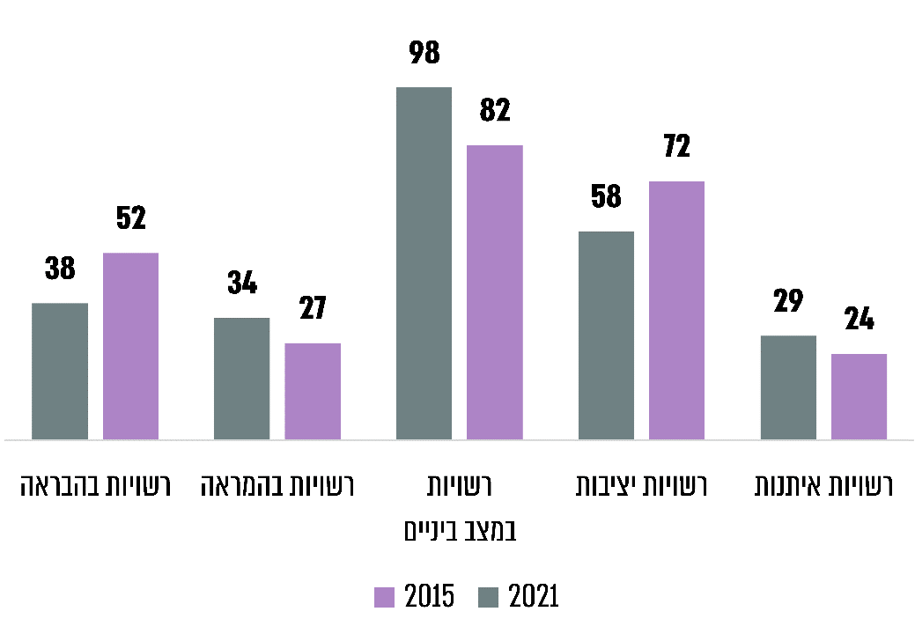
על פי נתוני משרד הפנים, בעיבוד משרד מבקר המדינה.
מהשוואת נתוני מדדי היציבות הפיננסית בין שנת 2015 לשנת 2021 מסתמן כי חל שיפור במספר הרשויות האיתנות - עלייה בכ-21%. להבדיל, חלה ירידה של כ-19% במספר הרשויות היציבות. מרבית הרשויות שיצאו מקבוצה זו עברו לקבוצות נמוכות יותר מבחינת מדדי יציבות פיננסית.

להלן פרטים על שיעור ההכנסות העצמיות מסך הכנסות הרשות, בהשוואה בין רשויות איתנות ובין רשויות מאשכול חברתי-כלכלי 1 (הנמוך ביותר).
תרשים 19: שיעור ההכנסות העצמיות מסך הכנסות הרשות המקומית, 2019
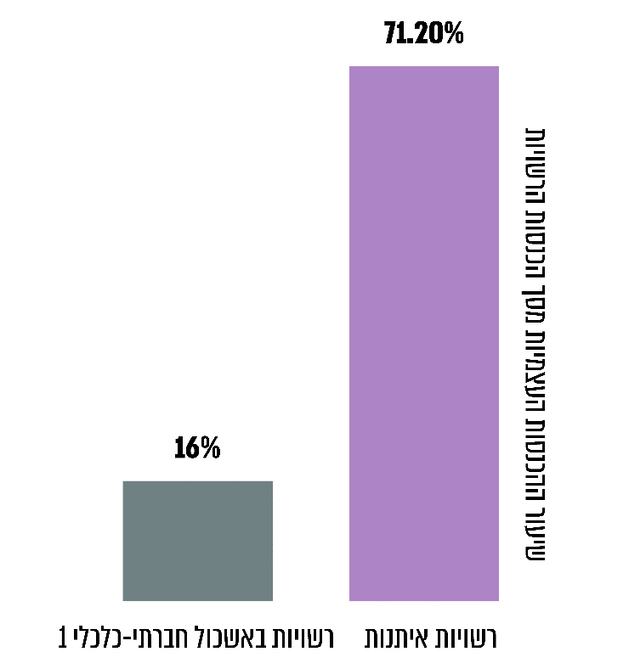
מתוך נתוני מערכת סיטיפדיה, בעיבוד משרד מבקר המדינה.

מהנתונים בתרשים עולה כי שיעור ההכנסות העצמיות ברשויות איתנות גבוה פי 4.5 בקירוב משיעורו ברשויות המשתייכות לדירוג 1 במדד החברתי-כלכלי.
לוח 7: סיווג הרשויות המקומיות שנבדקו
שם הרשות | סיווג משרד הפנים, נובמבר 2015 | סיווג משרד הפנים, יולי 2021
עיריית באקה  אל-גרבייה | רשות במצב ביניים | רשות במצב ביניים
עיריית יוקנעם עילית | רשות יציבה | רשות במצב ביניים
עיריית מודיעין עילית | רשות במצב ביניים | רשות בתוכנית המראה
עיריית קריית מלאכי | רשות בתוכנית המראה | רשות בתוכנית המראה
עיריית ראש העין | רשות איתנה | רשות איתנה
עיריית רמת השרון | רשות במצב ביניים | רשות יציבה
על פי נתוני משרד הפנים, בעיבוד משרד מבקר המדינה.

תוכנית תקציב רב-שנתית

חוק יסוד: משק המדינה קובע כי "הממשלה תכין לקראת כל שנת כספים תוכנית תקציב רב-שנתית". בהתאם לכך מטיל חוק יסודות התקציב על הממשלה להכין תוכנית תקציב תלת-שנתית אשר מוגשת לכנסת בכל שנה עם הצעת חוק התקציב השנתי. גם בסעיף 3א(א) לחוק יסוד: משק המדינה, נקבעה הוראה דומה, שלפיה "הממשלה תכין לקראת כל שנת כספים תוכנית תקציב רב-שנתית". בתוכנית נכלל מידע על כל אחת משלוש השנים במגוון תחומים, ובהם: תחזית ההכנסות וההוצאות, תחזית גירעון, מגבלת ההוצאות המותרת וסכום גירעון מותר ותחזית הצמיחה הצפויה של התוצר המקומי הגולמי. מטבעה משמשת תוכנית התקציב הרב-שנתית בסיס להכנת התקציב השנתי תוך שהיא עצמה גמישה יותר ומאפשרת שינויים בה תוך היערכות לאתגרים חיצוניים המתעוררים במהלכה ותגובה עליהם. עוד יצוין כי בהתאם להוראות שעה שחוקקה הכנסת אושרו כמה פעמים במהלך העשורים האחרונים תקציבים דו-שנתיים לתקצוב השלטון המרכזי.

החל משנת 2016 מפעיל אגף התקציבים במשרד האוצר את הנומרטור - כלי לשליטה בהתחייבויות הממשלה הכרוכות בעלויות תקציביות בשנים הבאות. הנומרטור מחשב את העלויות התקציביות הנובעות מהחלטות הממשלה בנושאים שונים. כמו כן הנומרטור משקלל נתונים שיש להם השפעה על גובה התקציב הנדרש בשנים הבאים ובכלל זה גידול במספר הילדים והקשישים, שינוי בשיעורי האבטלה ועוד. השימוש בכלי זה מאפשר קביעת מקור תקציבי על ידי הממשלה כאשר היא מקבלת החלטה או מחוקקת חוק שיש לו השלכות תקציביות.

אשר לשלטון המקומי, המצב המשפטי בו שונה. בסעיף 204 לפקודת העיריות נקבע כי לכל עירייה יהיה תקציב שנתי. בפקודה אין התייחסות להכנת תוכנית תקציב רב-שנתית.

ברוב מדינות העולם, ובכלל זה בישראל, התקציב של הרשויות המקומיות הוא לשנה אחת על אף שחלק ניכר מהתקציב מוקצה לפעולות מתמשכות המקשות על עריכת שינויים מהותיים משנה לשנה. אחת הסיבות לכך היא הצורך להגביר את פיקוח מועצת הרשות על הדרג המבצע, כך שפעם בשנה יתייצב ראש הרשות לפני הנבחרים, ידווח להם על הנעשה ויבקש את אישורם. משמעותו של תקציב חד-שנתי מצומצמת מאוד - הוא פחות גמיש וקשה ללמוד ממנו. הגמישות עשויה לגדול בתכנון של תקציב רב-שנתי.

לתקציב רב-שנתי יש יתרונות וחסרונות. עם היתרונות אפשר למנות: שיפור היכולת לקבוע יעדים מקרו-כלכליים ולעמוד בהם; קביעת סדר עדיפויות יעיל יותר בתקציב, ביצוע תוכניות רב-שנתיות לשיפור תשתיות ולטיפול בהון אנושי; יצירת המשכיות ויציבות בתקציב; שיפור הניצול של סעיפי התקציב באמצעות שכלול היכולת להעביר עודפים משנה לשנה במסגרת של תקציב רב-שנתי. במסמך שהכין מרכז המחקר והמידע של הכנסת עבור ועדת הכספים של הכנסת הוצגו כמה יתרונות להתנהלות עם תקציב דו-שנתי, ובהם: שיפור היכולת לתכנן פעילות בשנת התקציב השנייה עוד במהלך שנת התקציב הראשונה, הגדלת הוודאות הכלכלית, הפניית משאבי ניהול ותכנון לטווח ארוך, שיפור אמינות ההוצאה התקציבית בעיני הציבור, ייעול סדר העדיפויות בתקציב וייעול ביצוע תוכניות רב-שנתיות לשיפור תשתיות ולפיתוח הון אנושי. החיסרון העיקרי שהועלה במסמך הוא קושי בתחזית המקרו-כלכלית לשנתיים בשל חוסר התאמה בין המדיניות התקציבית לשינויים בסביבה הכלכלית. התקציב הדו-שנתי משפיע על תמהיל ההוצאות משתי סיבות עיקריות: אי-ודאות בנוגע לצרכים עתידיים ושינוי בהוצאות המושפעות ישירות מהמצב הכלכלי.

תוכנית תקציב רב-שנתית הקושרת בין המדיניות לבין הצעת תקציב שנתי צריכה לכלול, בין היתר, התייחסות לתכנון סעיפי ההוצאה התקציבית הרב-שנתיים של התוכניות השונות ודרישות כוח אדם לביצוען. בסיום כל אחת מהשנים נעשה היזון חוזר על התוכנית הרב-שנתית, והיא מעודכנת בהתאם לביצוע של השנה החולפת ולשינויים שחלו במהלך אותה תקופה. התוכנית השנתית כוללת את הנושאים המופיעים בתוכנית הרב-שנתית אשר יקודמו בשנת עבודה נתונה. התוכנית השנתית צריכה לכלול הצעת תקציב שנתי מפורט של כלל הפעולות והפרויקטים שמתוכננים לצאת לפועל באותה שנה.
עיריות באקה אל-גרבייה, יוקנעם עילית, מודיעין עילית קריית מלאכי, ראש העין ורמת השרון לא בנו תוכנית תקציב רב-שנתית, וממילא לא גזרו ממנה הצעת תקציב שנתית.
התנהלות רשות מקומית בהתאם לתוכניות עבודה רב-שנתיות שמשמשת בסיס להצעת התקציב השנתי טומנת בחובה יתרונות רבים, בהם יציבות והמשכיות תקציבית, וכך גוברים הביטחון והוודאות בנוגע לעתיד פעילות העירייה בפרויקטים שונים, הגם שהדבר מצריך גיבוש תחזיות לקביעת התקציב השנתי, בתנאי אי ודאות מסוימת.
אף שכאמור אין החוק מחייב רשויות מקומיות להתנהל בהתאם לתוכנית תקציב רב-שנתית, משרד מבקר המדינה ממליץ לעיריות באקה אל-גרבייה, יוקנעם עילית, מודיעין עילית, קריית מלאכי, ראש העין ורמת השרון לבחון את האפשרות להתנהל על פי תוכנית תקציב רב-שנתית כבסיס לתקציב השנתי שלהן. הכנת תוכנית תקציב רב שנתית תתרום לתכנון עתידי, בפרט ברשויות בהן צפוי גידול מהותי באוכלוסייה או בשטחי תעשיה ומסחר.

עיריית באקה אל-גרבייה מסרה בתשובתה ממרץ 2022 למשרד מבקר המדינה כי היא פועלת בהתאם להנחיות משרד הפנים שאינו דורש התנהלות על פי תקציב רב-שנתי. עם זאת העירייה מקדמת התנהלות על פי תוכנית עבודה מקושרת תקציב ובה נכלל פרק עם תוכנית פיתוח רב-שנתית.

עיריית יוקנעם עילית מסרה בתשובתה ממרץ 2022 כי היא פועלת בהתאם להנחיות משרד הפנים ולפקודת העיריות, וכי היא מעדיפה לפעול בהתאם לתקציב שנתי.

עיריית מודיעין עילית מסרה בתשובתה ממרץ 2022 למשרד מבקר המדינה שיש קשיים רבים שאינם מאפשרים לרשויות המקומיות, ובייחוד לרשויות ממעמד חברתי-כלכלי נמוך, לגבש תוכנית תקציב רב-שנתית: בכל שנה מפרסם משרד הפנים הנחיות להכנת תקציב לשנה הבאה, ועל בסיסן הרשויות מכינות את תקציבן. נוסף על כך לרשויות תלות בתקציבים המתקבלים מהמדינה כאשר יש חוסר ודאות לגבי היקפם ומועד קבלתם.

עיריית קריית מלאכי מסרה בתשובתה ממרץ 2022 למשרד מבקר המדינה כי חוסר הוודאות של הרשויות המקומיות לגבי היקפי הכנסותיהן (קיצוצי התקציבים הנגזרים על העירייה ממשרדי הממשלה ושינויים בהיקף ההכנסות העצמיות מארנונה עסקית בעיקרה) והוצאותיהן הצפויות (שינויים בלתי צפויים בצד ההוצאות הנובעים מהסכמי שכר קיבוציים, עליות מחירי תשומות, יציאה למכרזי התקשרות תקופתיים ועוד) מקשים עליהן להתנהל על פי תקציב רב שנתי.
משרד מבקר המדינה ממליץ למשרד הפנים לבחון את האפשרות שהצעות התקציבים השנתיים של הרשויות המקומיות יתנהלו כנגזרת מתוכנית תקציב רב-שנתית, על כל המשמעויות הנובעות מכך.

תכנון אסטרטגי ותוכניות עבודה מקושרות תקציב

התוויית מדיניות אסטרטגית ארוכת טווח נדרשת לצורך עיצוב היררכיה של יעדים ועדיפויות. תכנון אסטרטגי כולל בנייה של תוכניות עבודה מקושרות תקציב האמורות לשקף את האתגרים העומדים לפני הרשות. תוכניות עבודה מקושרות תקציב כוללות הגדרת מטרות, יעדים מרכזיים, וכן מדדים לבחינת העמידה ביעדים שקבעה הרשות המקומית.

בינואר 2020 פרסם משרד הפנים עם מפעם גליל מערבי את מדריך התכנון לרשויות מקומיות (להלן - מדריך התכנון). במדריך התכנון מוצגת החשיבות שבתכנון, גיבוש וכתיבת תוכניות עבודה. כמו כן, במדריך התכנון מוצגים באופן כללי שלבי התהליך, הגדרת התוכנית האסטרטגית ותוכניות העבודה וכו'. גם בפרסום זה הוצג כי התכנון השנתי צריך להיגזר מהתכנון האסטרטגי של הרשות.

עוד נאמר במדריך התכנון כי תוכניות העבודה צריכות להיות מפורטות כדי שהן יוכלו להיות כלי ניהולי המשרת את שדרת המנהלים ברשות. כמו כן, חשוב שתוכניות העבודה יהיו מקושרות לתקציב, וזאת מכמה סיבות: לצורך ניהול שוטף ויעיל יותר של משימות בהתאם לתקציב; שליטה במידה רבה יותר על ההוצאות וההכנסות של הרשות בכל רמות הניהול; יצירת תשתית לקבלת החלטות על בסיס נתונים מפורטים; תכנון תהליכים בתחומי משאבי אנוש ומחשוב בהתאם לתקציב; הגברת יכולת ההנהלה לתעדף את פעולותיה בכל אחד מהאגפים על סמך החלטות מבוססות נתונים.

נמצא כי עיריית מודיעין עילית הכינה בשנת 2021 תוכנית אסטרטגית המכוונת לטיפול בסוגיות הכלכליות והחברתיות המרכזיות הרלוונטיות לעשר השנים הקרובות.

נמצא כי עיריית קריית מלאכי הכינה תוכניות עבודה מקושרות תקציב למחלקות העירייה הכוללות הגדרת מטרות, יעדים מרכזיים, וכן מדדים לבחינת העמידה ביעדים שקבעה, ויש לה תוכנית אסטרטגית המציגה תמונת מצב של העיר ואת האתגרים המרכזיים הניצבים לפניה לשנים הקרובות.
נמצא כי לעיריות באקה אל-גרבייה, יוקנעם עילית ורמת השרון אין תוכניות אסטרטגיות לשנים הקרובות, כאלה העוסקות, בין היתר, בהתפתחות העיר בעתיד, בגידול דמוגרפי ובצפי לגידול ההכנסות, וכי אין להן תוכניות עבודה מקושרות תקציב וממילא הן אינן פועלות לפי תוכניות כאלו.

עיריית יוקנעם עילית מסרה בתשובתה כי תקציבה מבוסס על תוכניות עבודה של מנהלי היחידות השונות, וכי מנהלי היחידות בעירייה מקיימים דיונים עם הגזברות בנושא התקציב ומכינים תוכניות עבודה בהתאם לכך.

עיריית רמת השרון מסרה בתשובתה למשרד מבקר המדינה ממרץ 2022 כי בתקציבה הכספי לשנת 2022 הוקצו מיליון ש''ח להכנת תוכנית אסטרטגית לעיר.
משרד מבקר המדינה ממליץ לעיריות באקה אל-גרבייה ויוקנעם עילית לפעול להכנת תוכנית אסטרטגית להתפתחות העיר וכמו כן הוא ממליץ לעיריית רמת השרון להשלים את הכנת התוכנית, וממנה לגזור תוכניות עבודה שנתיות מקושרות תקציב, שיאפשרו להן לנהל תקציב מאוזן לאורך זמן. תוכניות כאלה יאפשרו לעיריות לשלוט טוב יותר בהוצאותיהן ובהכנסותיהן לאורך זמן ולשפר את רמת הוודאות, וכפועל יוצא - את השירות הניתן לתושבים.

עיריית באקה אל-גרבייה מסרה בתשובתה כי היא מקבלת את המלצת משרד מבקר המדינה, והיא פועלת לגיבוש תוכנית עבודה מקושרת תקציב ותוכנית אסטרטגית רב-שנתית לניהול המיטבי של העיר לשנים הקרובות.

תכנון אסטרטגי בנושא פיתוח למגורים בעיריית ראש העין: בפברואר 2014 חתמה עיריית ראש העין על "הסכם גג" עם המדינה, ומועצת העירייה אישרה אותו ביולי 2014. בהסכם נקבע כי בתחומי העיר ישווקו מגרשים לתכנון של 13,636 יחידות דיור וכי תיתכן הגדלה של הכמות ל-17,936 יחידות דיור. נמצא כי עיריית ראש העין ביצעה במהלך השנים כמה בדיקות בנוגע לצפי הכנסותיה בעקבות הגידול הצפוי במספר התושבים מאכלוס יחידות הדיור האמורות. בשנים 2013 - 2014 בחנה העירייה, בסיוע חברה חיצונית, את "המשמעויות הכלכליות של תכניות משרד הבינוי והשיכון להרחבת העיר על תקציבי העירייה". על פי תחשיב שהוצג במסמך האמור, יש צורך שההכנסות מהארנונה על מסחר יסבסדו את יחידות דיור. נוסף על כך, בשנים 2016 ו-2019 בדקה העירייה באמצעות חברה חיצונית את ההשפעה הצפויה מהתפתחות העיר לתקציבה השוטף עד שנת 2027. לפי החישובים שנעשו, משנת 2024 יהפכו הכנסות הרשות מארנונה למגורים ומסחר, בניכוי הוצאות העירייה, לחיוביות.

במהלך הביקורת מסרה עיריית ראש העין כי מאחר שעד מועד עריכת הביקורת לא נוספו שטחי מסחר משמעותיים בעיר, העלתה העירייה את תעריפי הארנונה למסחר מדי שנה, מלבד ב"שנת הקורונה", העלאה שהייתה פעולה אקוויוולנטית להגדלת שטחי המסחר. כמו כן, הבנייה החדשה בעיר הגדילה את ההכנסה הממוצעת מארנונה למגורים בזכות תעריף ארנונה מגורים בשכונות החדשות (שהוא גבוה מהתעריף בשכונות הוותיקות אולם זהה לזה של יתר השכונות בעיר), בניית דירות חדשות שלהן שטח ממוצע גדול יותר ושיעור נמוך של הנחות בארנונה. גידול זה בהכנסות, אפשר לעירייה להתנהל באיזון תקציבי אף שנקלטו כ-30,0000 תושבים חדשים בעיר.
מהאמור עולה כי פעילויותיה של העירייה במשך השנים, הבדיקות שעשתה והטיפול בתעריפי הארנונה סייעו לה להתנהל באיזון תקציבי לאורך כל התקופה מאז החלה תנופת הבנייה בעיר.
משרד מבקר המדינה ממליץ לרשויות המקומיות החותמות על הסכמי גג, כי נוכח חשיבות השמירה על איזון תקציבי גם בתקופות בהן יש גידול מואץ במספר יחידות הדיור ביישוב, הן יכינו מבעוד מועד תחשיבים כלכליים על השפעת הגידול המואץ על תקציב הרשות. כמו כן, ממליץ משרד מבקר המדינה כי משרד הפנים ינחה את הרשויות הרלוונטיות להכין תחשיבים כלכליים כאמור.

משרד הפנים מסר בתשובתו למשרד מבקר המדינה כי הוא פועל רבות על מנת לשקף לרשויות המקומיות החותמות על הסכמי גג את הבעיות הכלכליות הצפויות עקב גידול מואץ במספר יחידות הדיור בהן. באוקטובר 2020 פרסם המשרד דוח בנושא "בחינת השפעת פיתוח מואץ למגורים על חוסן כלכלי של רשויות מקומיות" הכולל תחשיבים עבור כל רשות מקומית שחתמה על הסכמי גג. כאשר יש הכרזות על מתחמי ותמ"ל בממשלה, מינהל הפיתוח מבצע ניתוח כלכלי לגבי כל רשות מקומית ומעביר לרשויות את המשמעויות התקציביות הצפויות.

הכנת התקציב ואישורו במועצת הרשות המקומית

לכלל הרשויות בארץ יש מבנה תקציב אחיד ומחייב - בינואר 1994 בוצעה רפורמה במבנה התקציב הרגיל של הרשויות המקומיות, והמבנה מחייב את כלל הרשויות המקומיות. בצד ההכנסות בתקציב נכללים הנושאים האלה: הכנסות עצמיות (ארנונה כללית, אגרות והיטלים; ראו להלן), תשלומי העברה ממשרדי ממשלה ייעודיים, מענקים ממשרד הפנים, השתתפויות ממשלתיות עקיפות, סיוע ממוסדות ציבוריים. בצד ההוצאות נכללים בתקציב ההוצאות לשירותים, פירעון הלוואות והפרשות למימון פיתוח ולקרנות שונות.

ניתוח הדוחות הכספיים לשנה שהסתיימה מאפשר לבדוק את יעילות ביצוע הפעולות ולהסיק מסקנות במגוון נושאים לשנה הבאה, ובהם המשך ביצוע פעילות מסוימת וכדאיותה. רצוי כי ניתוח התקציב יתבצע בכמה מישורים: ניתוח יעדים ואוכלוסיית היעד; ניתוח מקורות המימון - אם נוצלו המקורות ליעדים הכדאיים ביותר מבחינה כלכלית, חברתית, ארגונית; ניתוח התקציב אל מול הביצוע בפועל ובדיקת היקף הפערים ומקורם. ניתוח הביצוע בפועל של התקציב אל מול התכנון בשנה מסוימת ואל מול התקציב והביצוע בפועל של שנים קודמות מאפשר לבדוק את ההתאמה בין נתוני התקציב וסבירותם יחסית לביצוע במשך שנים. כלי בקרה אחר הוא ניתוח התקציב אל מול תקציביהן של רשויות מקומיות אחרות הדומות לרשות זו בגודל ובמאפיינים אחרים. השוואה כזאת מאפשרת לבחון כיצד אפשר לייעל את ניהול התקציב.

בתהליך התקצוב של הרשות המקומית מוגדרים היקפי המשאבים הכספיים שיוקצו לכלל פעילויותיה של הרשות בשנת הכספים. לפיכך מעורבים בתהליך גורמים רבים, כפי שמוצג בתרשים להלן.
תרשים 20: הגורמים המעורבים בתהליך הכנת התקציב
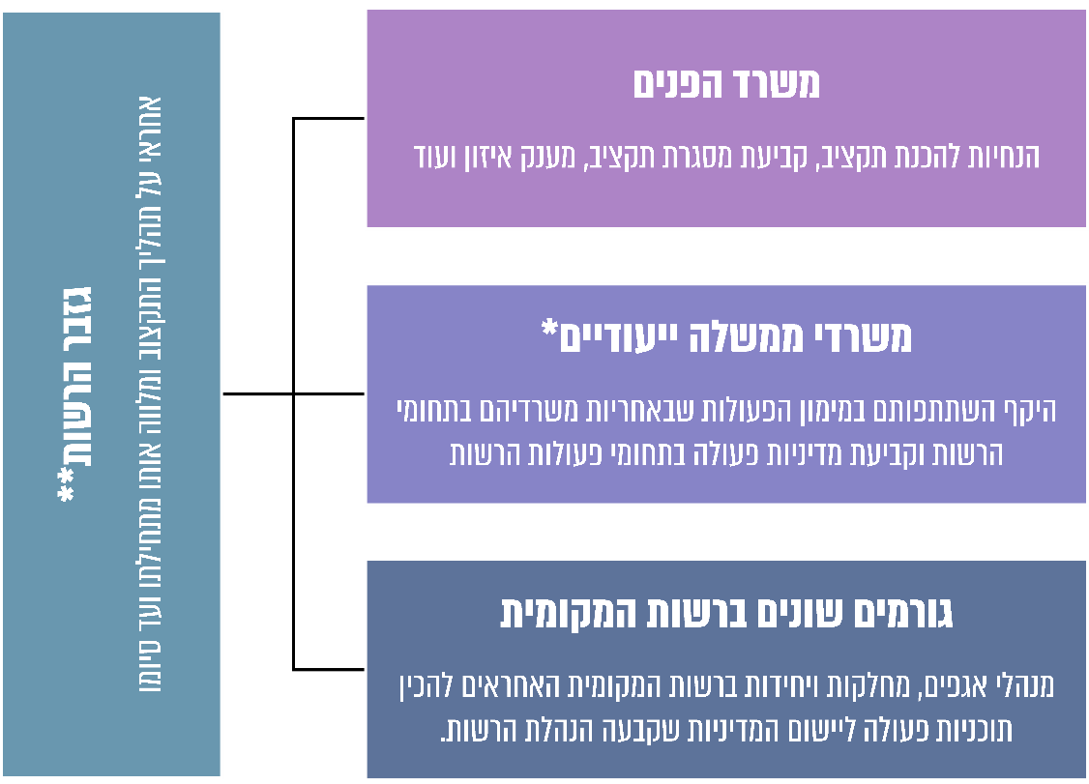
* במשרדי הממשלה הייעודיים נכללים, בין היתר, משרדי החינוך, הרווחה והבריאות.
** גזבר הרשות המקומית מסייע לראש הרשות ולהנהלתה לקבל החלטות על הצעות התקציב שהגישו יחידות הרשות. הוא אחראי לרכז את הדרישות והבקשות ולהציג את הצעת התקציב לפני הגורמים הרלוונטיים. כמו כן, הגזבר משמש יועץ לביצוע כלל הפעולות הקשורות לתקציב.

בסעיף 4(א) לתקנות הרשויות המקומיות (הכנת תקציבים), התשל"א-1971 (להלן - תקנות הכנת תקציבים), נקבע: "סך כל ההקצבות לתשלומים ולקרנות בתקציב לא יעלה על סך כל אומדן התקבולים".

גיבוש הצעת התקציב

יש כמה פעולות עיקריות המתקיימות בשלב גיבוש הכנת הצעת התקציב, בהן: הפצת הנחיות בנושא הכנת התקציב ממשרדי הממשלה לראשי האגפים והמחלקות ברשויות המקומיות, תיאום ציפיות, אפיון סוג המידע שבעלי התפקידים צריכים להעביר במסגרת בקשת התקציב. לאחר איסוף המידע מבעלי התפקידים מתבצע מיפוי ונקבעים הסכומים הקשיחים המחייבים "שריון" תקציבי מוקדם; דרישות התקציב של יחידות הרשות מרוכזות, נבחנות, מנותחות ומשובצות לפי סדרי עדיפויות, ולבסוף מגובשת טיוטת הצעת תקציב.

יש שתי גישות עיקריות לבניית תקציב לארגון:
- תקציב על בסיס מצב קיים - תקציב השנה הקודמת הוא הבסיס לשיטת תקצוב זאת. תקציב השנה הקודמת מעודכן בעיקר על בסיס שינויים במערכת המחירים במשק. יתרונות השיטה הם קלות ומהירות הביצוע וצמצום ויכוחים פנימיים. חסרונות השיטה הם מתן יתרון לתקצוב פעילויות קיימות על פעילויות חדשות, צמצום האפשרות לבקר את הפעילות המתוכננת, יצירת התנגדויות מצד מחלקות הרשות, שכן כל הצעה לפגיעה ברמת פעילות קיימת מחייבת ויתור על תקציב, משמע פגיעה בתוכניות של הגורם המפעיל את התקציב;
- תקציב על בסיס אפס - בשלב הראשון קובעים את היקף המקורות הכספיים שיהיו לרשות בשנת התקציב, ובשלב הבא נבחרות הפעילויות שייכנסו לתקציב בלא קשר לשאלה אם התבצעו בעבר פעולות דומות. יתרונות השיטה הן מתן ביטוי בתקציב לצרכים המעודכנים של הרשות, כפי שקבעה אותם הנהלת הרשות. חסרונה העיקרי של השיטה הוא הצורך ב"עבודת שטח" רבה ומעמיקה, וזו גוזלת זמן ומשאבים רבים, ועל כן מעטות הן הרשויות הבונות תקציב בשיטה זו, ולו באופן חלקי.

עיריות באקה אל-גרבייה, יוקנעם עילית, מודיעין עילית, קריית מלאכי, ראש העין ורמת השרון בנו את תקציביהן לשנת 2019 על בסיס תקציב קיים, קרי על בסיס תקציב 2018, בהתאמות שונות. התאמות לתקציב שנה קודמת כללו, לדוגמה: עיריית יוקנעם עילית ביצעה התאמה לתקציב שנת 2019 בנתינת ביטוי לחוזים חדשים, שינויים ותוספות בכל הנוגע לפעולות העירייה לתקני כוח אדם וכן כמה שינויים מהותיים בכל הנוגע לעדכון שכר מינימום ולהחלת הסכמים קיבוציים, להפעלת שיטור עירוני בעיר וכן להרחבת פרויקטים המתבצעים בשיתוף משרדי ממשלה. גם בעיריית ראש העין ניתן ביטוי להוצאות הצפויות בעקבות אכלוס נרחב של 3,000 יחידות דיור חדשות בשנת 2019, וכן המקורות הכספיים לכיסוי אותן הוצאות.

עיריית מודיעין עילית מסרה בתשובתה למשרד מבקר המדינה כי היא בונה את תקציבה השנתי על בסיס תקציב השנה הקודמת אך מדי שנה היא מנתחת את הצרכים והמקורות שלה.
נוכח היתרונות הגלומים בבניית תקציב על בסיס אפס והאפשרות אחת לכמה שנים לתת ביטוי בתקציב לצרכים מעודכנים של הרשות, משרד מבקר המדינה ממליץ למשרד הפנים לבחון את הנושא ולהנחות את הרשויות בהתאם.

עיריית קריית מלאכי מסרה בתשובתה למשרד מבקר המדינה כי תקציבה לשנים 2021 ו-2022 נבנה על בסיס אפס - בבסיסו נתונים קשיחים כגון שכר ופעולות המגובים בהסכמים ותקציבים למימון תוכניות קיימות ועליו מנהלי מחלקות העירייה התבקשו להוסיף בקשות כספיות לתוכניות עתידיות.

עיריית יוקנעם עילית מסרה בתשובתה למשרד מבקר המדינה כי היא מקבלת את המלצת משרד מבקר המדינה, וכי היא תבחן מדי פעם בפעם אם לפעול לפיה.

עיריית באקה אל-גרבייה מסרה בתשובתה למשרד מבקר המדינה כי היא מקבלת את המלצת משרד מבקר המדינה, והיא תבחן אותה במהלך הכנת התקציב לשנת הכספים 2023.

קשיחות וגמישות תקציבית

דוח של הארגון OECD משנת 2014 בנושא שיטות ותהליכי תקצוב במדינות OECD העלה כי השאיפה לאפשר לגורמים ממשלתיים גמישות תקציבית גבוהה יותר עומדת ביסודן של רפורמות שונות שבוצעו במדינות אלו כדי לאפשר לגורמים האלה לעמוד ביעדיהם ביעילות.

מנגד, למדינה המממנת חלק ניכר מתקציבן של הרשויות המקומיות יש מדיניות וסדרי עדיפות לשימוש בתקציבים, וכל זאת מתוך ראייה כוללת של צורכי המדינה. כמו כן, חשוב לשמור שהמסגרת התקציבית של הרשויות המקומיות לא תיפרץ.

כשליש מהכנסותיהן של הרשויות המקומיות בישראל מקורו בתקציבים שהן מקבלות כדי לספק שירותים ממלכתיים לתושביהן, בעיקר תקציבים ממשרדי החינוך, הרווחה והביטחון החברתי והתרבות והספורט. הרשויות המקומיות מוגבלות ביכולתן להשתמש בתקציבים האלה רק למטרות שלהן יועדו. כך, למשל, התקציב שהרשויות מקבלות ממשרד הרווחה ניתן ביותר מ-200 סעיפים שונים המפרטים את ייעוד ההוצאות התקציביות, וכך מוגבלת ההוצאה לפועל של התקציב ליעדים שנקבעו מראש. משרד הרווחה אף אינו מאפשר לרשויות להעביר תקציבים בין סעיפי תקציב שונים, אלא באישורו, גם אם בסעיף מסוים יש להן עודף ובסעיף אחר יש להן חוסר.

בבניית התקציב השנתי הרשויות המקומיות משריינות סכומים נוספים, קשיחים, מתקציבן, כגון להוצאות שכר. הוצאות השכר הן רכיב גדול בתקציבן של הרשויות המקומיות - בשנת 2019 הן הסתכמו בכ-27 מיליארד ש"ח, שהיו כ-38% מסך הוצאותיהן.

זכויות עובדי הרשויות המקומיות נקבעו מכוח הסכמים שונים, לרבות הסכמים קיבוציים. על כן הוצאות אלה (שכר) הן מרכיב קשיח בתקציבי הרשויות.

הרשויות המקומיות משריינות בתקציביהן סכומים נוספים לנושאים כגון פירעון מלוות, ששיעור ההוצאה עליו מסך הוצאות כלל הרשויות המקומיות בשנים 2018 ו-2019 היה כ-3%, וסכומים שהרשויות מחויבות להן מתוקף הסכמים שחתמו עם גופים אחרים. נוסף על כך, לרשויות יש הוצאות קשיחות, סעיפים שקשה לקצץ בהם, כגון מים וחשמל.

הרשויות המקומיות שנבדקו מסרו במהלך הביקורת נתונים על שיעור החלק ה"גמיש" מסך הוצאותיהן. הנתונים שנמסרו מוצגים בלוח 8.
לוח 8: שיעור החלק ה"גמיש" מסך הוצאותיהן של הרשויות שנבדקו
שם הרשות | שיעור החלק ה"גמיש" של ההוצאות
עיריית באקה אל-גרבייה | 5%
עיריית יוקנעם עילית | 1.8%
עיריית מודיעין עילית | 5% - 7%
עיריית קריית מלאכי | 2%
עיריית ראש העין | 10%
עיריית רמת השרון | 2%
על פי נתונים שהתקבלו מהרשויות המקומיות, בעיבוד משרד מבקר המדינה.

מהלוח עולה כי ישנם פערים גדולים בשיעור החלק "הגמיש" מסך הוצאותיהן של הרשויות שנבדקו כאשר שיעור החלק "הגמיש" בעיריית ראש העין האיתנה והמדורגת באשכול חברתי-כלכלי גבוה, הוא הגבוה ביותר - 10%, בעוד שלעיריית קריית מלאכי המדורגת באשכול חברתי-כלכלי נמוך החלק הגמיש בהוצאותיה היה 2%.
משרד מבקר המדינה ממליץ לרשויות המקומיות, ובפרט לאלו ששיעור ההוצאות הגמישות שלהן נמוך (יוקנעם עילית, קריית מלאכי ורמת השרון), לבחון את היקף התקציב הגמיש הנדרש לצורך פעילות הרשות ובהתאם לכך לגבש את הצעות התקציב שלהן.

עיריית רמת השרון מסרה בתשובתה למשרד מבקר המדינה כי ביטול הגדרתה כעיר עולים אילץ את העירייה לצמצם ולהדק את החגורה עוד ועוד בכל שנה משנת 2017 ועד היום, בהיקפים אדירים. כתוצאה מביטול הגדרת העירייה כעיר עולים, נכון לסוף שנת 2021 נגרעו מהעירייה הכנסות ארנונה מגופי ממשלה בסך מצטבר של 68.5 מיליוני ש"ח. לכן ברור שצמצום כזה מותיר טווח גמישות מזערי.

רזרבות תקציביות

רזרבה תקציבית היא סעיף תקציבי אשר נועד לשריין כספים "לא צבועים" לטובת הוצאות בלתי צפויות. שריון כספים לרזרבה הוא סוגיה ניהולית, ולא רק סוגיה תפעולית. קיום רזרבה בתקציב הרשות יכול לתת לרשות מענה גם להגשת "קולות קוראים מזדמנים" (שדבר פרסומם לא היה ידוע מראש לרשות בעת הכנת תקציבה), שלא הוקצה עבורם תקציב ייעודי. יצוין כי רזרבות יכולות להוביל לקבלת החלטה לבצע פעולות נוספות.

אין הוראה המחייבת את הרשויות המקומיות לשריין בתקציבן רזרבה, למעט חריג של רשויות המוגדרות רשויות איתנות. בסעיף 208א(א) לפקודת העיריות נקבע: "תקציב עירייה איתנה יכלול סעיף רזרבה כללית, שישמש לכיסוי הוצאות נדרשות ובלתי צפויות במהלך שנת הכספים; שיעור הרזרבה הכללית לא יפחת מאחוז אחד מסך הסכום הנקוב כהוצאה בתקציב השנתי של העירייה". בסעיף 208(ב) נקבע כי לא תאושר העברה מסעיף הרזרבה לסעיף הוצאה אחר אלא אם אישרה המועצה שההוצאה שעבורה נדרשת העברה היא הוצאה נדרשת ובלתי צפויה מראש.

עיריות באקה אל-גרבייה, יוקנעם עילית, מודיעין עילית וקריית מלאכי לא קבעו בתקציביהן סעיף של רזרבה תקציבית. עיריית יוקנעם עילית ציינה כי אין לעירייה הנחיות לניהול רזרבה בתקציב המאושר, ואף גורם לא דרש זאת ממנה. עיריית ראש העין, המוגדרת רשות איתנה, שריינה רזרבה תקציבית על פי הקבוע בפקודת העיריות לכל אחת מהשנים
2018 - 2021. עיריית רמת השרון, המוגדרת רשות יציבה, שריינה רזרבה תקציבית קטנה לשנים 2018 - 2021 - בשיעור של 0.2%, 0.2%, 0.4% ו-0.3%, בהתאמה.

עיריית קריית מלאכי מסרה בתשובתה למשרד מבקר המדינה כי תקצוב סעיף רזרבה אינו תואם למדיניות אחידה ולקביעת סדרי עדיפויות ואינו מועיל לתהליכי ההתייעלות, וכי יש לעירייה מקורות תקציביים שניתן להשתמש בהם אם יתעורר צורך דחוף בכך.

בעניין עיריית קריית מלאכי מסר משרד הפנים בתשובתו כי הנחה את העירייה החל מתחילת יישום תוכנית ההמראה להקים קרן שתשמש "כרית ביטחון" לצורך מימון הוצאות בלתי צפויות.

עיריית באקה אל-גרבייה מסרה בתשובתה למשרד מבקר המדינה כי לרשויות שלהן הכנסות עצמיות גבוהות יש האפשרות התקציבית לשריון רזרבה, ואילו תקציבה הנוכחי של העירייה אינו מאפשר לה שריון רזרבה תקציבית. עם הגדלת הכנסותיה העצמיות של העירייה יתאפשר לה לייעד רזרבה תקציבית.

עיריית מודיעין עילית מסרה בתשובתה למשרד מבקר המדינה כי כאשר היא מתוקצבת בעשרות אחוזים פחות מהנדרש לה, לא ניתן לתקצב רזרבה במידה ריאלית.
משרד מבקר המדינה ממליץ למשרד הפנים לבחון את האפשרות להנחות את הרשויות המקומיות, או את מקצתן, בהתאם למדדים שיקבע, לכלול בתקציבן רזרבה שתאפשר להן לממן הוצאות בלתי צפויות. בחינה כזאת תכלול גם התייחסות לאפשרות בלתי רצויה שרשות מקומית תיאלץ להימנע ממתן שירותים בשל הכרח, אם יוטל כזה, להחזיק רזרבה. יצוין כי דווקא רשויות מקומיות בלתי יציבות מבחינה פיננסית עשויות להיזקק לרזרבה, ומכאן חשיבותה לרשויות אלה.

משרד הפנים מסר בתשובתו למשרד מבקר המדינה כי בשנת בחירות לרשויות המקומיות הוא מנחה מראש את הרשויות לכלול רזרבה בתקציבן, וכי לחלק מהן, רשויות עם התנהלות בלתי יציבה שבקושי רב מגיעות לאיזון (בעיקר רשויות הנמצאות בתוכניות הבראה או המראה), קשה עד בלתי ישים לכלול בתקציבן רזרבה.

עיריית יוקנעם עילית מסרה בתשובתה למשרד מבקר המדינה כי אף שאין לגביה הנחיות לניהול רזרבה, היא מקבלת את המלצת משרד מבקר המדינה, וכי היא תבחן את האפשרות לכלול בתקציבה רזרבות, אם תמצא לנכון לעשות זאת.

אישור התקציב במועצת הרשות המקומית

כל רשות מקומית מחויבת להכין הצעת תקציב שנתי ולהגיש אותה לאישור מועצת הרשות עד סוף חודש אוקטובר הקודם לשנת התקציב שאליה היא מתייחסת. ראש הרשות המקומית אחראי להביא את הצעת התקציב לפני ועדת הכספים, ולאחר מכן לאישור מועצת הרשות. המועצה תחל לדון בהצעה לא יאוחר משבועיים מיום הגשתה ותאשר אותה, בשינויים או בלא שינויים, עד יום תחילתה של שנת הכספים שאליה מתייחסת ההצעה.
תרשים 21: הליך אישור תקציב של רשות מקומית
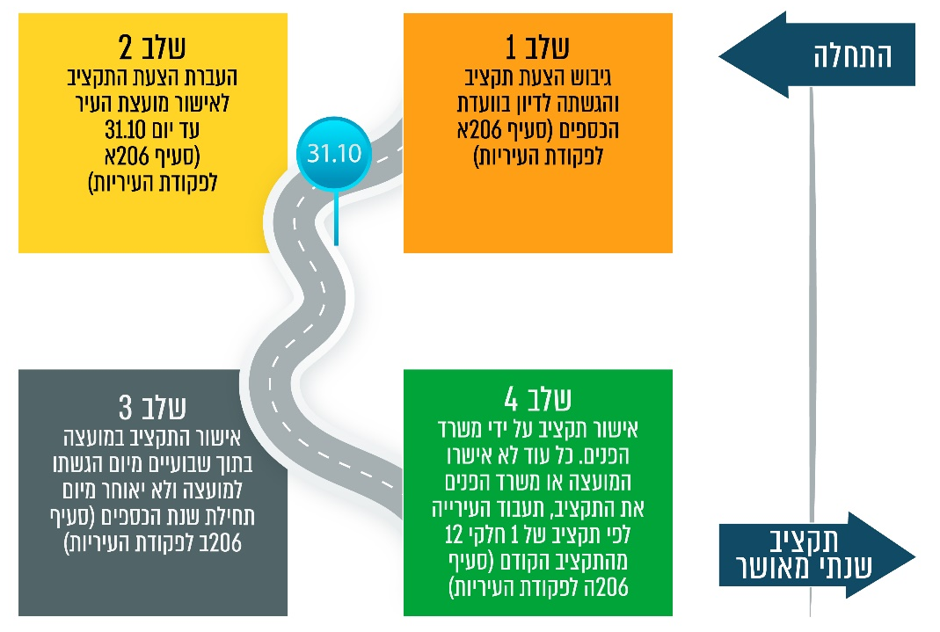
יש לבקש מהגרפיקאית להגדיל את פונט!

ראש הרשות המקומית אחראי לכך שהחלטות מועצת הרשות הטעונות הוצאה מכספיה יבוצעו בין השאר בהתאם לתקציב המאושר. תקציב שאושר הוא מסמך משפטי המחייב את הרשות.

אם חל עיכוב באישור תקציב הרשות המקומית (עד אישורו על ידי הרשות המקומית ומשרד הפנים), הרשות מורשית להוציא בכל חודש סכום השווה ל-1/12 מהתקציב השנתי המאושר לשנה הקודמת ובהתאם לסעיפי התקציב המאושר לשנה הקודמת.

בית המשפט העליון הבהיר כי "אישורו של התקציב בידי שר הפנים הוא כלי פיקוח שניתן לו מכוחו של הדין כדי שיוכל להביא את הרשויות המקומיות להתאים את תקציביהן ואת מדיניותן לנדרש ולמתחייב מן המדיניות הכלכלית והחברתית הכוללת". בעבר כבר קבע בית המשפט העליון שסמכות זו של שר הפנים אינה סמכות טכנית או פורמלית גרידא אלא סמכות מהותית, וכל התעלמות מדרישת האישור וכל מעשה שנעשה על פי פריט או מרכיב בתקציב ללא אישורו של שר הפנים אינם לוקים בפגם טכני בלבד אלא הם בבחינת מעשה פסול או מחדל, היורדים לשורשו של עניין.

בחוק יסודות התקציב נקבע כי שר הפנים רשאי לנקוט צעדים, כגון הפחתת מענקים או הוראה להפסיק עבודה או פעולה של עירייה שביצעה אותה ללא הקצבה מתקציבה המאושר או בחריגה מתקציבה המאושר.

נוסף על כך, אי-אישור תקציב של רשות מקומית במועד מקשה על הנהלתה להוציא לפועל את מדיניותה באופן מיטבי, על פי תוכניות העבודה שלה לשנה השוטפת ועל בסיס צרכיה העדכניים. במצב כזה עלול להיפגע השירות שתיתן לתושביה.

כאשר רשות מקומית אינה מאשרת תקציב שנתי בסמוך לתחילת שנת התקציב ומתנהלת על בסיס תקציב השנה הקודמת (שאינו מועבר שוב לאישור משרד הפנים), נפגעת יכולתו של משרד הפנים לפקח על הניהול הכספי והתקציבי של הרשות.

הנחיות משרד הפנים להכנת תקציב שנתי

משרד הפנים מפרסם לרשויות המקומיות הנחיות כלליות הנוגעות להליכי הכנת התקציב, קביעת מסגרת התקציב, גובה מענק האיזון הצפוי, הוראות שונות המתעדכנות מדי שנה ועוד. כך, לדוגמה, המשרד מפרסם מדי שנה את ההנחיות להגשת מסגרת תקציב הרשות המקומית לשנת הכספים הקרובה (להלן - הנחיות להגשת מסגרת תקציב).

על פי ההנחיות להגשת מסגרת תקציב, על הרשויות המקומיות לאשר את תקציבן לפני הממונה על המחוז לא יאוחר מסוף חודש פברואר של שנת התקציב, ועל משרד הפנים לאשר את התקציב בתוך 60 יום מיום שהוגש למחוז.
בביקורת עלה כי ההנחיות להגשת מסגרת תקציב שפרסם משרד הפנים פורסמו לשנים 2019 - 2021 באמצע אוקטובר 2018, סוף דצמבר 2019 ותחילת דצמבר 2020, בהתאמה, בסמוך לפתיחת שנת התקציב, במועד שתקציב הרשויות המקומיות היה אמור להיות מוכן ולאחר שהועבר למועצת הרשות המקומית.
משרד מבקר המדינה ממליץ למשרד הפנים כי יפרסם את ההנחיות להכנת התקציב מוקדם ככל האפשר כדי לאפשר לרשויות המקומיות להיערך להכנת התקציב מוקדם ככל האפשר ולאשרו במועצותיהן בזמן.

מועד הכנת התקציב והגשתו

בסעיף 206 (א) לפקודת העיריות נקבע, בין היתר, כי גזבר העירייה יכין הצעת תקציב על פי הנחיות ראש העירייה, וכי ראש העירייה יגיש את הצעת התקציב למועצת העירייה לא יאוחר מחודשיים לפני תחילת שנת הכספים שאליה מתייחסת ההצעה, דהיינו עד סוף חודש אוקטובר. חברי המועצה יקבלו לעיונם את הצעת התקציב לפחות 10 ימים לפני קיום הדיון בהצעת התקציב במליאת המועצה, וזאת כדי לאפשר לכל חבר מועצה להתכונן לדיון כיאות. על המועצה לדון בהצעה לכל המאוחר שבועיים מיום קבלת הצעת התקציב, ועליה לאשרו עד יום תחילת שנת הכספים החדשה. עוד בטרם הבאת התקציב לאישור המועצה יש להביא את התקציב לוועדת הכספים. בסעיף 206(ג) לפקודת העיריות נקבע, בין היתר, כי תקציב העירייה - למעט עירייה המוגדרת עירייה איתנה - טעון את אישורו של שר הפנים. אם השר לא אישר את התקציב, נדרש ראש העירייה להגיש לשר הצעת תקציב מתוקנת בתוך תקופה שיקבע השר, ובכל מקרה בתוך פחות מ-30 יום. לאחר שמשרד הפנים מאשר את התקציב, הוא הופך למסמך משפטי מחייב, והוא כפוף לחוק יסודות התקציב. המשמעות היא שכאשר יש סתירה בין מדיניות הרשות ובין חוק יסודות התקציב, החוק גובר. הגבלות החוק מתייחסות, בין היתר, לנושאים תקן כוח אדם ואי-ביצוע הוצאות מעבר לתקציב.

בסעיף 206(ב1)(1) לפקודת העיריות נקבע בעניינה של רשות מקומית אשר לא אישרה את תקציבה בתוך שלושה חודשים מיום קבלת חוק התקציב השנתי בכנסת (תקציב המדינה), כי תסתיים כהונת המועצה או כהונתם של המועצה וראש העירייה, כפי שיורה שר הפנים. שר הפנים הוסמך להאריך את התקופה לאישור התקציב על ידי מועצת הרשות המקומית בתקופה נוספת, שלא תעלה על שלושה חודשים, בכפוף לשיקולים שנקבעו בפקודה.

הוראת חוק זו, המקנה לשר הפנים את הסמכות לפזר מועצת עירייה שאינה מאשרת הצעת תקציב, מלמדת על החשיבות הרבה שהמחוקק מייחס לכך שהרשויות המקומיות יפעלו על בסיס תקציב מאושר ומעודכן.
לוח 9: מספר ימי העיכוב בהגשת הצעת התקציב
לחברי מועצת עיריית ראש העין, 2018 - 2021
שנת הכספים | מועד הגשת הצעת התקציב לחברי המועצה | מספר ימי העיכוב בהגשת הצעת התקציב לחברי המועצה מהמועד הקבוע בחוק
2018 | 12.12.17 | 42
2019 | 5.2.19 | 97
2020 | 7.1.20 | 68
2021 | 20.12.20 | 50
נתוני העירייה, בעיבוד משרד מבקר המדינה.
לוח 10: מספר ימי העיכוב בהגשת הצעת התקציב
לחברי מועצת עיריית מודיעין עילית, 2018 - 2021
שנת הכספים | מועד הגשת הצעת התקציב לחברי המועצה | מספר ימי העיכוב בהגשת הצעת התקציב לחברי המועצה מהמועד הקבוע בחוק
2018 | 18.12.17 | 48
2019 | 17.2.19 | 109
2020 | 19.12.19 | 49
2021 | 16.12.20 | 46
על פי נתוני העירייה, בעיבוד משרד מבקר המדינה.
לוח 11: מספר ימי העיכוב בהגשת הצעת התקציב
לחברי מועצת רמת השרון, 2018 - 2021
שנת הכספים | מועד הגשת הצעת התקציב לחברי המועצה | מספר ימי העיכוב בהגשת הצעת התקציב לחברי המועצה מהמועד הקבוע בחוק
2018 | 18.1.18 | 79
2019 | 2.6.19 | 214
2020 | 16.3.20 | 136
2021 | 8.3.21 | 128
על פי נתוני העירייה, בעיבוד משרד מבקר המדינה.
לוח 12: מספר ימי העיכוב בהגשת הצעת התקציב
לחברי מועצת יוקנעם עילית, 2018 - 2021
שנת הכספים | מועד הגשת הצעת התקציב לחברי המועצה | מספר ימי העיכוב בהגשת הצעת התקציב לחברי המועצה מהמועד הקבוע בחוק
2018 | 17.12.17 | 47
2019 | 10.2.19 | 102
2020 | 16.12.19 | 46
2021 | 21.12.20 | 51
על פי נתוני העירייה, בעיבוד משרד מבקר המדינה.
מלוחות 9 - 12 עולה כי בשנים 2018 - 2021 שלחה עיריית יוקנעם עילית לחברי מועצת העיר את הזימון לדיון בתקציבי השנים 2018 - 2021 בעיכוב של 46 - 102 יום; עיריית מודיעין עילית שלחה את הזימון לשנים 2018 - 2021 בעיכוב של 46 - 109 יום; עיריית ראש העין שלחה את הזימון לשנים 2018 - 2021 בעיכוב של 42 - 97 יום; עיריית רמת השרון שלחה את הזימון לשנים 2018 - 2021 בעיכוב של 79 - 214 יום.
נמצא כי לעיריית באקה אל-גרבייה אין אסמכתאות בעניין הזימונים שהוצאו לחברי מועצת העירייה לדיון בתקציבי 2018 ו-2019. הזימון לחברי המועצה לדיון בתקציב 2020 נשלח בתחילת מרץ 2020, והדיון לאישור התקציב במועצת העירייה התקיים כשבועיים לאחר מכן. משמע - הזימון הוצא לחברי המועצה כארבעה חודשים לאחר המועד שנקבע בחוק ולאחר תחילת שנת התקציב.
נמצא כי לעיריית קריית מלאכי אין אסמכתאות בעניין הזימונים שהוצאו לחברי מועצת העירייה לדיון בתקציבי השנים 2018 - 2020. הזימון לחברי המועצה לדיון בתקציב 2021 נשלח בסוף דצמבר 2020, והדיון לאישור התקציב במועצת העירייה התקיים 12 יום לאחר מכן. משמע - הזימון הוצא לחברי המועצה חודשיים לאחר המועד שנקבע בחוק ולאחר תחילת שנת התקציב.
על עיריות באקה אל-גרבייה, יוקנעם עילית, מודיעין עילית, קריית מלאכי, ראש העין ורמת השרון להקפיד כי הצעות התקציב יוגשו לחברי המועצה במסגרת המועדים שנקבעו בחוק. הגשת הצעות התקציב במועד מאוחר למועד הקבוע בחוק עלולה להביא למצב שהתקציב יאושר באיחור ושלא בהתאם להוראות הדין.

עיריית יוקנעם עילית מסרה בתשובתה למשרד מבקר המדינה ממאי 2022 שהסיבה לעיכוב בהגשת התקציב לחברי המועצה בשנים האמורות נבעה בעקבות חילופי גזברים וכי העיכוב בהגשת תקציב 2019 נבע מהבחירות שהתקיימו לראשות הרשות בסוף שנת 2018.
משרד מבקר המדינה ממליץ כי העיריות באקה אל-גרבייה וקריית מלאכי יקפידו לתעד את תהליך אישור תקציב הרשויות בכלל ואת הזימונים שהן שולחות לחברי המועצה בפרט. הדבר חשוב מאחר שכללי המִנהל התקין מחייבים לתעד דיונים והחלטות של גופים ציבוריים לצורך פיקוח ובקרה.

ועדת הכספים

ועדות הרשות המקומית הן המסגרות שמועצת הרשות ממקדת בהן את עבודתה. זהו למעשה הפורום הציבורי-מקצועי של הרשות, הזירה שנבחרי הציבור נפגשים בה עם הנהלת הרשות ועם הדרגים המקצועיים. יכולתה של המועצה לפעול באמצעות הוועדות היא אחד הגורמים להצלחתה, אף שבדרך כלל המועצה היא הגוף היחיד המוסמך לקבל החלטות.

בסעיף 149 לפקודת העיריות נקבע: "המועצה תבחר מבין חבריה ועדת כספים קבועה שתפקידה לייעץ למועצה בכל עניני כספים של העירייה". ועדת הכספים היא אחת מוועדות החובה בעיריות. בסעיף 206(א) לפקודת העיריות נקבע, בין היתר, כי לאחר שהובאה הצעת התקציב של העירייה לראש העירייה, הוא יביא אותה לפני ועדת הכספים בטרם תוגש לאישור מועצת העירייה.

עם מטרות ועדת הכספים נמנות, בין היתר: הוועדה משמשת גורם מבקר ואף בולם לפני אישור התקציב, ועוקבת אחר מימוש התקציב במשך כל שנת הכספים. פיקוח הוועדה מעודד שמירה והקפדה על נהלים, כללים וחוקים המחייבים את כלל הגורמים ברשות באתיקה ציבורית בכל פעולותיהם. תפקיד הוועדה לייעץ למועצת הרשות בכל העניינים הכספיים. תפקיד זה הוא הגדרה רחבה לפעילותה. תפקידי הוועדה רבים ומגוונים. הוועדה דנה במכלול נושאים רחב, הכולל בין היתר את התקציב השנתי, דיון בהעברה מסעיף תקציבי אחד לסעיף תקציבי אחר, הצעת תקציב בלתי רגיל, הלוואות לזמן ארוך והיטל הארנונה. לוועדה אין סמכות פורמלית לאשר תקציבים, לדחותם או לערוך בהם שינויים. ועדת הכספים צריכה להגיש את הערותיה להצעת התקציב לחברי המועצה עם הצעת התקציב בטרם תדון המועצה באישור התקציב.

חברי ועדת הכספים ויו"ר הוועדה צריכים להיות חברי מועצה. על פי הנחיות משרד הפנים, תדירות כינוס הוועדה לא תפחת מאחת לשלושה חודשים. לפחות 24 שעות בטרם התכנסות הוועדה יש לשלוח לכל חבריה הזמנה בכתב, חתומה על ידי מזכיר הרשות או על ידי מזכיר הוועדה, ובה פירוט של סדר יומה של הישיבה.

בסעיף 210(א) לפקודת העיריות נקבע, בין היתר, כי ראש העירייה רשאי להורות בשעת הצורך להכין הצעת תקציב מילואים - תקציב תוספתי לתקציב המאושר. על מועצת העירייה לאשר את תקציב המילואים. עוד בטרם הבאת תקציב המילואים לאישור מועצת העירייה, על ראש העירייה להביא את תקציב זה לפני ועדת הכספים. בסעיף 216(א) לפקודת העיריות נקבע כי הדוחות הכספיים החצי שנתיים והשנתיים של העירייה יידונו בוועדת הכספים.

הועלה כי ועדת הכספים של עיריית מודיעין עילית התכנסה פעם אחת בשנת 2018, שלוש פעמים בשנת 2019 ופעמיים בכל אחת משנים 2020 ו-2021 ; ועדת הכספים בעיריית יוקנעם עילית התכנסה שלוש פעמים בשנת 2018 וארבע פעמים בכל אחת מהשנים 2021-2019; ועדת הכספים בעיריית ראש העין התכנסה בכל אחת מהשנים 2018 ו-2021 שמונה פעמים ו-11 ו-15 פעמים בשנים 2019 ו-2020 בהתאמה; ועדת הכספים בעיריית רמת השרון התכנסה בשנת 2018 שלוש פעמים, בכל אחת מהשנים 2019 - 2020 ארבע פעמים ובשנת 2021, עד למועד תום הביקורת, שלוש פעמים; ועדת הכספים בעיריית קריית מלאכי התכנסה בשנת 2018 פעם אחת, בכל אחת מהשנים 2019 ו-2020 חמש פעמים, ובשנת 2021 שלוש פעמים.
מהאמור עולה כי ועדות הכספים בעיריות מודיעין עילית, קריית מלאכי ורמת השרון לא התכנסו בהתאם להנחיות משרד הפנים.

סגן ראש עיריית באקה אל-גרבייה, המכהן כיו"ר ועדת הכספים בעירייה, ציין בדיון מועצת העירייה מיום 1.11.21 כי ועדת הכספים מתכנסת פעמיים בשנה "פעם ראשונה לדיון בתקציב השנתי ופעם שניה לצורך התאמות ותיקון תקציב לפי צורך".
על אף הדברים האמורים נמצא כי בשנים 2018 - 2021 התכנסה ועדת הכספים של עיריית באקה אל-גרבייה פעם אחת מדי שנה לדיון בהצעת התקציב השנתי וכי בכל ארבע השנים התכנסה הוועדה רק פעמיים לדיון בעדכון תקציב (ביולי 2019 ובאוקטובר 2021), זאת אף שבשנים האמורות בוצעו כמה עדכוני תקציב מדי שנה (ראו להלן). בדיונים אלה הוועדה לא דנה בנושאים אחרים שהם בתחום עיסוקה, כמו ההתנהלות הכספית של העירייה ודוחותיה הכספיים.

העירייה מסרה במהלך הביקורת, כי "ועדת הכספים מתכנסת בעיקר לדיון בהצעת התקציב הראשונית אשר מובאת לאישור המועצה".
מהאמור עולה כי ועדת הכספים בבאקה אל-גרבייה התכנסה בשנים 2018- 2021 פעם אחת בשנה ולא עמדה בדרישה המינימלית להתכנס אחת לשלושה חודשים.
על מועצות העיריות באקה אל-גרבייה, מודיעין עילית, קריית מלאכי ורמת השרון להקפיד לכנס את ועדות הכספים לפחות אחת לשלושה חודשים. כמו כן, על ועדות הכספים לעסוק בנושאים כלכליים ותקציביים נוספים, בכלל זה בדוחות הכספיים החצי שנתיים והשנתיים של העירייה, מעבר לעיסוק בהצעת התקציב השנתי, זאת כחלק מתפקידה לנווט את העירייה מבחינה כלכלית ולהיות גורם מבקר על התנהלותה התקציבית.

עיריית באקה אל-גרבייה מסרה בתשובתה למשרד מבקר המדינה כי היא מקבלת את המלצת משרד מבקר המדינה, וכי תפעל לכינוס ועדת הכספים בתדירות גבוהה יותר.

עיריית מודיעין עילית מסרה בתשובתה למשרד מבקר המדינה כי היא מקבלת את המלצת משרד מבקר המדינה ותקפיד לכנס את ועדת הכספים אחת לשלושה חודשים, ואם יהיה צורך בכך תכנסה בהתאם לסדר יומן של העירייה ושל ועדת הכספים.

דיונים בוועדת הכספים

כאמור, אחד מתפקידי ועדת הכספים הוא להיות גורם בולם ולבקר את הצעת התקציב ואת התנהלותה התקציבית של העירייה במשך השנה.

המצאת הצעת התקציב או עדכון לתקציב וכן כל אסמכתה רלוונטית אחרת זמן מספיק לפני הדיון מאפשרת לחברי ועדת הכספים להגיע מוכנים לדיון ולהבין את הרציונל שבבניית התקציב. זהו צורך בסיסי לטובת מילוי תפקיד חברי הוועדה - לבקר את התנהלותה התקציבית של העירייה.

נמצא כי בדיון בתקציב שנת 2018, חבר ועדת הכספים בעיריית באקה אל-גרבייה ציין כי קיבל את הזימון לדיון ואת הצעת התקציב יומיים לפני הדיון וכי הדבר פגע במוכנותו לדיון, שכן לצורך קריאת התקציב בעיון רב נדרשו כמה ימים. עוד ציין כי בהצעת התקציב שקיבל היה חסר פרק בנושא פירוט שכר ומשרות, ומידע זה התקבל כעבור יום מהגזבר. חבר הוועדה הדגיש כי כדי שחברי הוועדה יהיו בקיאים בהצעת התקציב, חשוב שיוצגו לפניהם דרישות התקציב של מנהלי המחלקות, שכן תקציב העירייה אמור להיות מבוסס על דרישות אלו.

בדיון ועדת הכספים בהצעת התקציב לשנת 2020 מפברואר 2020 ציין אחד מחברי הוועדה כי הוא מתנגד לתקציב המוצע וכי אי אפשר לקבל את התקציב כפי שהוא, על אף ניסיונו של יו"ר הוועדה להמליץ לאשר את התקציב, אף שיש צורך בתיקונים "קטנים", ללא שינוי, וטענתו שיש לעשות כן מפאת לחץ זמן וכיוון שבהמשך יהיה אפשר לתקן אותו. לדבריו, הוא עבר על כל הצעת התקציב.
מומלץ כי עיריית באקה אל-גרבייה תמציא את המסמכים הדרושים לחברי ועדת הכספים במועד מוקדם ככל האפשר.

עיריית מודיעין עילית הציגה לפני צוות הביקורת שני פרוטוקולים של ועדת הכספים - האחד מדצמבר 2017 לתיקון תקציב שנת 2017 ולאישור תקציב שנת 2018 והאחר מדצמבר 2019 לאישור תקציב העירייה לשנת 2020. מעיון בפרוטוקולים עולה כי הם אינם משקפים את הדיון בוועדה - הם כוללים רק את סכום התקציב. עוד עולה כי המועצה אישרה את התקציבים ואת ההצעה לתיקון התקציב בלי להתייחס לחוות דעת של ועדת הכספים להצעת התקציב, חוות דעת האמורה להיות מונחת לפני חברי מועצת הרשות בבואם לדון בתקציב הרשות ולאשר אותו.

יצוין בעניין זה כי בית המשפט העליון קבע כי "הפרוטוקול חייב לשקף את האמת. מכאן גם סמכותה של מועצת העירייה לתקן את האמור בפרוטוקול. תיקון זה מכוון להתאמת האמור בפרוטוקול למציאות העובדתית כפי שהתרחשה הלכה למעשה". ואולם פרסום פרוטוקול לא ישקף כראוי את פרטי הדיון, אם ניהול הפרוטוקול לא ייעשה כנדרש, ואם הפרוטוקול חסר חלקים חשובים מהדיון.
על עיריית מודיעין עילית וועדת הכספים בעירייה להקפיד כי פרוטוקולי דיוני ועדת הכספים ישקפו את פרטי דיוני הוועדה ויכללו את חוות דעת ועדת הכספים להצעת התקציב שתצורף לחברי המועצה לצד הצעת התקציב בטרם תדון המועצה באישור התקציב.

עיריית יוקנעם עילית מסרה במהלך הביקורת כי הגזברות מגישה את הצעות התקציב השנתיות ואת הדוחות הרבעונים לדיון בוועדת הכספים. עוד מסרה כי היא מקפידה להוציא לחברי הוועדה הזמנות לישיבות הוועדה ולכלול בהן את סדר היום. נוסף על אישור התקציב השנתי, הוועדה דנה בדוחות הרבעוניים.

הועלה כי ועדת הכספים לא הגישה בשנים 2018 - 2021 שאילתות הנוגעות לתקציב העירייה. כמו כן, הוועדה לא הכינה ניירות עמדה או חוות דעת ומסמכי עמדה בנושאים הנוגעים לתקציב, והיא לא הגישה השגות על התנהלותה התקציבית של העירייה.

מעיון בפרוטוקולי דיוני ועדת הכספים עולה, בין היתר, כי תקציב 2019 אושר בלא שהוא נידון באופן מקיף. בדיון זה שאלה חברת הוועדה כמה שאלות בנוגע לתקציב, ובסופו של דבר היא התנגדה לו. שאר חברי הוועדה לא שאלו דבר ואישרו את הצעת התקציב כפי שהוגשה לוועדה. גם תקציב שנת 2020 אושר בלא דיון מקיף בתקציב ובלא שחברי הוועדה שאלו שאלות. התקציב אושר ברוב קולות מלבד חברת ועדה אחת, שנמנעה. כמו כן, פרוטוקולי דיוני הוועדה בדוחות הרבעוניים אינם מפורטים. כך, לדוגמה, בפרוטוקול הדיון בדוח רבעון שלישי של שנת 2018, מפברואר 2019, צוין כי נשאלו שאלות והושבו תשובות, אולם אין פירוט של השאלות והתשובות שניתנו.
משרד מבקר המדינה ממליץ לעיריית יוקנעם עילית כי דיוניה הנוגעים להליך אישור התקציב יהיו מקיפים כדי לאפשר ליבון של ההיבטים השונים הנוגעים לו, וכך לטייב את ההחלטה בדבר אישורו. עוד מומלץ כי פרוטוקול ועדת הכספים יהיה מפורט ויכלול את כלל הנושאים שעלו במהלך הדיון.

נמצא כי ועדת הכספים בעיריית ראש העין התכנסה בממוצע יותר מעשר פעמים בשנה בשנים 2018 - 2021. הוועדה דנה בהצעות התקציב של העירייה, באישורי תקציבים בלתי רגילים (תב"רים) ועדכונם, באישור חוקי עזר, בעדכוני צו הארנונה, באישורי מתן הלוואה, בדוחות כספיים חצי שנתיים ושנתיים ועוד. לקראת דיוני הוועדה בהצעת התקציב השנתית של העירייה נשלח לחברי הוועדה זימון בצירוף הצעת התקציב ודברי הסבר, וכן חוות דעת של הגזבר על איזון התקציב המוצע. ועדת הכספים בעירייה דנה באישור סעיפי הצעות התקציב ובכל אחת מהצעות התקציב בשנים 2018 – 2021, המליצה לעדכן סעיפים שונים בתקציב ולהוסיף סעיפים תקציביים, והצעותיה התקבלו באישורי הצעות התקציב במועצת העירייה.
משרד מבקר המדינה מציין את פעילות ועדת הכספים בעיריית ראש העין שפעלה כגורם בקרה על ההתנהלות התקציבית של העירייה.

מועדי אישור התקציב במועצת הרשות המקומית

כאמור, בהתאם להוראת פקודת העיריות על מועצת הרשות המקומית לאשר את התקציב עד יום תחילת שנת הכספים החדשה.

עם זאת, בסעיף 206(ב1)(1) לפקודת העיריות נקבע כי אם לא אישרה המועצה את תקציב העירייה בתוך שלושה חודשים מיום קבלת חוק התקציב השנתי בכנסת, ואם לא חלפו שישה חודשים מיום הבחירות לראש העירייה - בתוך שישה חודשים מיום קבלת חוק התקציב השנתי בכנסת- תסתיים כהונת המועצה או כהונת המועצה וראש העירייה, כפי שיורה שר הפנים.

נוכח קיום בחירות לשלטון המקומי בסוף אוקטובר 2018 קבע משרד הפנים בהנחיות להגשת מסגרת תקציב לשנת 2019 כי בשנת בחירות תקציב הרשות יאושר במועצה "מוקדם ככל הניתן ועם כינונה של מליאת המועצה וכינונה", וכי המועד האחרון לאישור התקציב על ידי משרד הפנים נקבע לסוף פברואר 2019. באותה שנה קבע משרד הפנים כי המועד להפעלת העיצומים נגד הרשויות שלא מאשרות תקציב, כמו פיזור הרשויות לפי סעיף 206(ב1)(1), הוא מ-30.6.19. יצוין כי תקציב המדינה לשנת 2019 אושר באמצע מרץ 2018.

בשנים 2020 ו-2021 לא אושר תקציב המדינה. מנכ"ל משרד הפנים הבהיר לרשויות המקומיות כי עליהן לאשר את תקציבן לשנת 2020 לפני תחילתה של שנת התקציב, אך עם זאת הודיע כי הסנקציה בשל אי-אישור התקציב במועד לא תופעל מאחר שלא אושר תקציב המדינה, וכי הרשויות רשאיות, עד לאישור תקציבן, להוציא מדי חודש סכום השווה ל-1/12 מהתקציב לשנת 2019.

להלן נתונים אודות הרשויות המקומיות שהתנהלו ללא תקציב מאושר על ידי מועצת הרשות.
לוח 13: רשימת הרשויות המקומיות שפעלו לאורך כל השנה ללא תקציב שאושר במועצת הרשות, 2018 - 2021
 | שנת 2018 | שנת 2019 | שנת 2020 | שנת 2021*
מחוז דרום | אין | אין | אין | אין
מחוז חיפה | אין | אין | עיריית אור עקיבא | עיריית אור עקיבא
מחוז יהודה ושומרון | אין | אין | אין | אין
מחוז ירושלים | אין | אין | אין | אין
מחוז מרכז | אין | אין | אין | אין
מחוז צפון | עיריית נצרת | עיריית טבריה ומועצה מקומית ירכא | מועצה מקומית גוש חלב, מועצה מקומית דבוריה ומועצה מקומית כפר מנדא | מועצה מקומית פקיעין ומועצה מקומית כפר מנדא
מחוז תל אביב | אין | אין | אין | אין
על פי נתונים שהתקבלו ממשרד הפנים, בעיבוד משרד מבקר המדינה.
* עד נובמבר 2021.

מחוז צפון במשרד הפנים מסר בתשובתו למשרד מבקר המדינה כי הסיבה לכך שרשויות לא אישרו את תקציבן במליאת הרשות היא שברשויות אלו היו מועצות לעומתיות.
תרשים 22: התפלגות הרשויות המקומיות לגבי אישור תקציב שנתי
לשנת 2021 במועצת הרשות, נכון לסוף המחצית הראשונה של שנת 2021
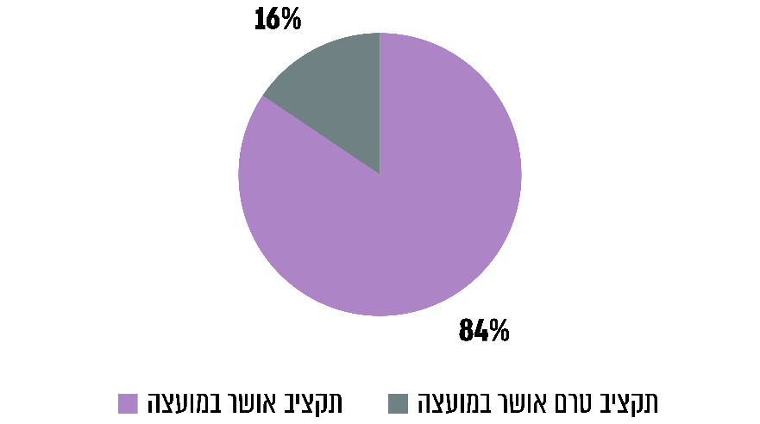
על פי נתונים שהתקבלו ממשרד הפנים, בעיבוד משרד מבקר המדינה.
מנתוני התרשים עולה כי נכון לסוף המחצית הראשונה של שנת 2021, כ-16% מכלל הרשויות המקומיות במדינה (40 רשויות מקומיות) לא אישרו את תקציבן במועצת הרשות המקומית אף שהיו אמורות לעשות כן עד תחילת שנת התקציב.

משרד מבקר המדינה בדק את מועדי אישור התקציב במועצת הרשויות המקומיות במחוז דרום.
תרשים 23: מועדי אישור התקציב במועצות הרשויות המקומיות במחוז דרום, 2019 - 2021
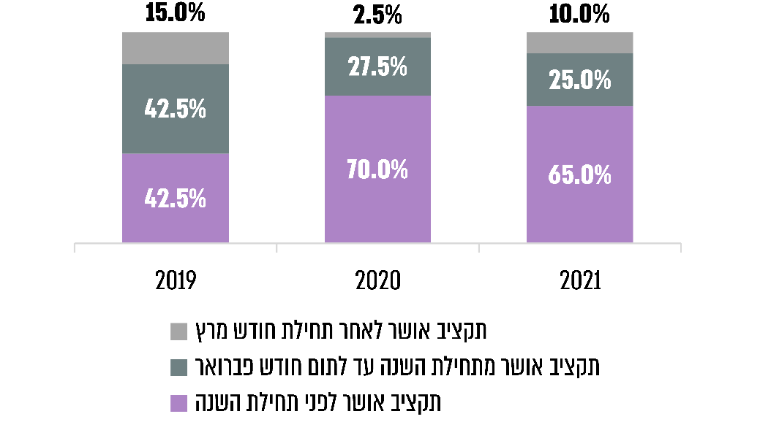
על פי נתונים שהתקבלו ממשרד הפנים, בעיבוד משרד מבקר המדינה.
מהנתונים בתרשים עולה כי בשלוש השנים האמורות חל שיפור בשיעור הרשויות המקומיות במחוז דרום שמועצותיהן אישרו את תקציבן במועד, הגם שבשנת 2021, כ-35% ממועצות הרשויות לא אישרו את תקציבן במועד.

בלוח להלן פירוט של מועדי אישור התקציב השנתי במועצת הרשויות המקומיות שנבדקו בביקורת. הנתונים בירוק מתייחסים למקרים שמועצת הרשות אישרה את התקציב לפני תחילת שנת התקציב, והנתונים באדום מתייחסים למקרים שהמועצה אישרה את התקציב לאחר תחילת שנת התקציב.
לוח 14: מועדי אישור התקציב במועצת הרשויות המקומיות שנבדקו,
2018 - 2021
 | 2018 | 2019 | 2020 | 2021
באקה  אל-גרבייה | 3.12.17 | 28.1.19 | 17.3.20* | 30.12.20
יוקנעם עילית | 27.12.17 | 20.2.19 | 25.12.19 | 30.12.20
מודיעין עילית | 27.12.17 | 31.12.18 | 31.12.19 | 29.12.20
קריית מלאכי | 26.12.17 | 31.12.18 | 31.12.19 | 12.1.21
ראש העין | 25.12.17 | 14.2.19 | 21.1.20 | 5.1.21
רמת השרון | 23.5.18 | 12.6.19 | 26.3.20 | 18.3.21
על פי נתונים מפרוטוקולי אישור תקציבים שנתיים ועל פי נתונים הרשומים בדוחות המפורטים של הרשויות המקומיות שנבדקו, בעיבוד משרד מבקר המדינה.
* הבחירות למועצת עיריית באקה אל-גרבייה התקיימו באמצע דצמבר 2019.
מהלוח עולה כי המועצות של העיריות באקה אל-גרבייה, מודיעין עילית, קריית מלאכי וראש העין אישרו את תקציביהן לשנים 2018 - 2021 במועד או עד חודש וחצי לאחר תחילת שנת התקציב. עוד עולה כי מועצת עיריית יוקנעם עילית אישרה את תקציביה עד כחודשיים לאחר תחילת שנת התקציב, ואילו מועצת עיריית רמת השרון לא אישרה את תקציבה לפני תחילת שנת התקציב באף אחת מהשנים לעיל, ובחלקן אישרה אותו בחודשים מאי ויוני. דהיינו, העירייה התנהלה במשך כמעט חצי שנה ללא תקציב מאושר במועצה.

עיריית רמת השרון מסרה במהלך הביקורת כי בשנים 2018 ו-2019 הייתה מועצת העירייה לעומתית (היה במועצה רוב לחברי האופוזיציה), והדבר הקשה את אישור התקציב. עוד מסרה כי בשנים 2020 ו-2021, אף שלקואליציה היה רוב במועצת העירייה, עבר זמן רב עד שכל הסיעות הגיעו להסכמות, ובעיקר לנוכח הצורך לבצע קיצוצים בתקציב.

מחוז תל אביב במשרד הפנים מסר בתשובתו למשרד מבקר המדינה כי באפריל 2018 אישר מנכ"ל המשרד לעיריית רמת השרון ארכה למועד אישור תקציבה לשנת 2018 עד לסוף מאי באותה שנה, "וזאת על מנת לאפשר לרשות המקומית הזדמנות נוספת לאשר את תקציבה".

עיריית ראש העין מסרה במהלך הביקורת כי אישור תקציב שנת 2019 נדחה לאמצע פברואר 2019 כיוון שבחודש נובמבר 2018 התקיימו בחירות לרשות. העיכוב באישור תקציבי 2020 ו-2021 נבע מ"אילוצי קואליציה".

עיריית קריית מלאכי מסרה בתשובתה למשרד מבקר המדינה כי העיכוב באישור תקציבה לשנת 2021 נבע מאי-היכולת של ועדת הכספים בעירייה לקיים ישיבה בפורום המחויב על פי חוק.
על מועצות העיריות באקה אל-גרבייה, יוקנעם עילית, קריית מלאכי, ראש העין ורמת השרון לאשר את תקציביהן לפני תחילת שנת התקציב, בהתאם להוראות החוק ולהנחיות משרד הפנים.

עיריית ראש העין מסרה בתשובתה למשרד מבקר המדינה ממרץ 2022 כי תפעל לאשר את התקציב טרם תחילת השנה.
משרד מבקר המדינה ממליץ כי משרד הפנים יבחן כלים שבאמצעותם יוכל לוודא שכלל הרשויות המקומיות מגישות את תקציבן לאישורו מוקדם ככל הניתן, בפרט במחוז הדרום.

כאמור, אם חל עיכוב באישור תקציב הרשות המקומית (עד אישורו על ידי מועצת הרשות המקומית ומשרד הפנים), הרשות מורשית להוציא בכל חודש סכום השווה ל-1/12 מהתקציב השנתי שאישר לה משרד הפנים לשנה הקודמת.

העיריות באקה אל-גרבייה, יוקנעם עילית, מודיעין עילית ורמת השרון מסרו במהלך הביקורת כי בשנים שבהן אישרו את תקציבן השנתי לאחר תחילת שנת התקציב, עד לאישור התקציב על ידי משרד הפנים, פעלו בכל חודש בהתאם לחלק היחסי (1/12) מהתקציב שאישר להן משרד הפנים לשנה הקודמת.

ניהול התקציב במהלך השנה

רשות מקומית רשאית להחליט על שינויים בתקציב השנתי בעקבות אירועים בלתי צפויים ושינויים שחלו בצרכים ובסדרי העדיפויות במהלך השנה. יצוין כי שינויים בתקציב במהלך השנה מאפשרים לרשויות המקומיות להעביר תקציבים מסעיפים שהרשות תקצבה בתקציב המקורי ביתר לסעיפים שהתברר שתוקצבו בתחילת השנה בחסר.

קיימת חשיבות לקיום מעקב תקציבי ברשות, וזאת גם בשל אחריותם האישית של ראש הרשות והגזבר לעמוד במסגרת התקציבית שאושרה. הגזבר, כאחראי למערך הכספי, חייב לבחון באמצעות הליכי בקרה ופיקוח את הביצוע התקציבי ולאתר, בזמן אמת, במהלך ביצוע התקציב הרגיל והפרויקטים השונים, את המכשלות התקציביות. כך, לדוגמה, אם מזוהה תקצוב בחסר הדורש הוצאה כספית שלא תוקצבה, על הגזבר להתריע על כך לפני ראש הרשות. כמו כן, באחריות הגזבר לוודא קיום תקציב מאושר בטרם חתימה על התחייבות כספית או תשלום מקופת הרשות.

בפקודת העיריות נקבע כי כל תשלום של העירייה לא ישולם אלא אם נכלל בתקציב השוטף או קיבל אישור מיוחד מהמועצה באישורו של משרד הפנים. בפקודת המועצות המקומיות נקבע כי המועצה לא תתחייב בהתחייבות כספית אלא במסגרת התקציב המאושר. באחריות גזבר העירייה לפקח על שמירת מסגרת התקציב באופן שלא ייווצר גירעון שוטף.

אם ראה שר הפנים שרשות מקומית מבצעת עבודה או פעולה ללא הקצבה בתקציבה המאושר או חורגת מתקציבה המאושר בדרך אחרת, הוא רשאי להפחית את סכום החריגה מסכום המענק שקבע לאותה רשות מקומית. ראה שר הפנים כי רשות מקומית חרגה מתקציבה או משיא כוח האדם שלה, וחריגות אלה לא תוקנו, הוא רשאי, יחד עם שר האוצר, להפחית את סכום החריגה מכל סכום המועבר אליה מהממשלה, ושר האוצר רשאי, בהסכמת שר הפנים, להפחית את סכום החריגה מכספי מיסים או אגרות שיש להעבירם מאוצר המדינה לרשות המקומית לפי כל דין.

תקציב מילואים

תקציב מילואים (תוספת תקציב) הוא שינוי בתקציב המאושר, והוא מצביע על גידול בהכנסות מול גידול בהוצאות, כשסך התוספת שומרת על תקציב מאוזן. יש אפשרות להגיש לאישור תוספת תקציב כזו, הכוללת העברות מסעיף לסעיף וצמצום בהכנסות מסוימות, מול צמצום בסעיפי הוצאה מסוימים או כל אפשרות משולבת אחרת, כך שלאחר השינוי יישאר התקציב מאוזן.

אם במרוצת שנת התקציב הרשות מבקשת לבצע פעולות המצריכות הוצאה שאינה נכללת בתקציב המאושר, עליה להכין תקציב מילואים. ראש רשות שראה כי המשך פעילותה של הרשות על פי התקציב המקורי יביא אותה למצב של גירעון שוטף, עליו להורות לגזבר להכין תקציב מילואים לרשות בתוך 30 יום ולהגיש את התקציב הזה לאישור מועצת הרשות. על המועצה לאשר תקציב זה בתוך 21 יום מיום שהוגש לה לאישור.

לאחר שתקציב המילואים אושר במועצת הרשות, הוא טעון אישור של שר הפנים (למעט ברשויות המוגדרות "איתנות"). משאישר שר הפנים את תקציב המילואים, יהפוך התקציב המעודכן לתקציב המאושר של הרשות.

בית המשפט העליון הבהיר כי "כל עוד לא אושר תקציב המילואים בכללו או לא אושר מרכיב ממרכיביו אין לפעול על פי אותו תקציב או על פי אותו מרכיב שבתקציב, הכל לפי המקרה, בטרם אושר על ידי השר".

העברת כספים מסעיף לסעיף: העברות מסעיף לסעיף הן תיקונים (שינויים) בתקציב השנתי המאושר באופן שסך כל התוספות לסעיפים יהיו שוות בדיוק לסך ההפחתות מסעיפים אחרים, דהיינו השינוי נטו בתקציב יהיה אפס. יצוין כי הרשות המקומית אינה רשאית להכניס בסעיפי התקציב שינויים באופן שיגרמו חריגה מסך התקציב המאושר, אלא אם כן אישר לה משרד הפנים תקציב מילואים.

ראש הרשות המקומית רשאי, באישור המועצה ובאישור שר הפנים, להעביר בכל שנה כספים מסעיף הוצאה אחד בתקציב למשנהו, ובלבד שההוצאה שהורשתה לביצוע בהעברה איננה בניגוד לפקודה או לכל דין אחר ושאין עוברים על סך כל ההוצאות בתקציב המאושר של הרשות.
לוח 15: מועדי אישור תקציבי מילואים ברשויות שנבדקו, 2018 ו-2019
שם הרשות | 2018  במועצת הרשות | 2018  במשרד הפנים | 2019  במועצת הרשות | 2019  במשרד הפנים
עיריית באקה  אל-גרבייה* | 22.5.18 | 27.5.18, 4.11.18, 3.12.18 | 28.8.19 | 4.8.19, 9.9.19, 27.11.19
עיריית יוקנעם עילית | לא אושר תקציב מילואים אף שהעירייה חרגה מתקציבה המאושר
עיריית מודיעין עילית | 25.8.18,  2.1.19 | 7.11.18,  31.1.19 | 28.11.19 | 18.3.20
עיריית קריית מלאכי | 31.12.18 | 4.4.19 | 31.12.19 | 4.6.20
עיריית ראש העין | 3.9.18 | רשות איתנה ולכן לא צריכה את אישור משרד הפנים | העירייה לא חרגה מתקציבה המקורי המאושר ולכן לא נזקקה לאישור תקציב מילואים | העירייה לא חרגה מתקציבה המקורי המאושר ולכן לא נזקקה לאישור תקציב מילואים
עיריית רמת השרון | העירייה לא אישרה תקציב מילואים אף שחרגה מתקציבה המאושר.
על פי נתונים מפרוטוקולים של ישיבות מועצה לאישורי שינויים בתקציב, דוחות כספיים מבוקרים ודוחות מפורטים של הרשויות הנבדקות, בעיבוד משרד מבקר המדינה.
תאים בצבע אדום: אישור תקציב מילואים במועצת הרשות ובמשרד הפנים ביום האחרון של שנת התקציב או אף לאחר ששנת התקציב הסתיימה.
* עירית באקה אל-גרבייה מסרה כי חלק מהעדכונים שאושרו בשנים 2018 ו-2019 במשרד הפנים היו אישורים להעברות מסעיף לסעיף.
נמצא כי עיריית קריית מלאכי אישרה את תקציב המילואים שלה לשנים 2018 ו-2019 במועצת הרשות ביום האחרון של שנת התקציב; עיריית מודיעין עילית אישרה תקציב מילואים לשנת 2018 במועצת הרשות לאחר ששנת התקציב הסתיימה ולשנת 2019 בסוף נובמבר. עוד נמצא כי משרד הפנים אישר תקציבי מילואים לרשויות אלה באיחור, לעיתים חמישה חודשים לאחר שהוגשו לאישורו וחמישה חודשים לאחר סיום שנת התקציב.
יודגש כי אישור תקציב מילואים על ידי מועצת הרשות המקומית בסמוך לסוף השנה התקציבית ועל ידי משרד הפנים לאחר שהשנה הסתיימה או חודשים רבים לאחר מכן, הוא פעולה טכנית חסרת משמעות מעשית מאחר שהאישור ניתן בדיעבד ואינו מאפשר הן למשרד הפנים הן לגורמי בקרה בתוך העירייה, כמו מועצת העירייה וועדת הכספים, לקיים בקרה אפקטיבית על ההתנהלות הכספית של העירייה.

משרד הפנים מסר בתשובתו למשרד מבקר המדינה כי יש קושי בכך שרשות מקומית מאשרת שינוי בתקציבה השנתי השוטף לאחר תום שנת הכספים, ולכן במסגרת בחינה מעמיקה של סוגיית ביזור סמכויות לרשויות תיבחן האפשרות לאפשר לרשויות להגיש עדכון תקציב סופי בלבד.

מחוז צפון במשרד הפנים מסר בתשובתו למשרד מבקר המדינה כי במסגרת מדיניותו הוא אינו נוהג לאשר עדכוני תקציב לאחר תום שנת הכספים, לנוכח היעדר המשמעות של אישור זה, למעט מקרים שבהם נוספו סכומי כסף משמעותיים לתקציב ובאופן שלא היה תלוי ברשות (כספי ממשלה שמאושרים ביום האחרון).

עיריית יוקנעם עילית

תקציב ההוצאות שאישר משרד הפנים לעיריית יוקנעם עילית בשנת 2018 היה כ-170 מיליון ש״ח, אך על פי נתוני הדוח הכספי המבוקר של העירייה הסתכמו הוצאותיה באותה השנה בפועל ב-183 מיליון ש״ח בקירוב. כלומר, העירייה חרגה בכ-13 מיליוני ש״ח בקירוב בהוצאות - כ-7.6% מסך תקציבה המאושר לאותה השנה. תקציב ההוצאות שאישר משרד הפנים לעיריית יוקנעם עילית בשנת 2019 היה כ-191 מיליון ש״ח, אך על פי נתוני הדוח הכספי המבוקר של העירייה הסתכמו הוצאותיה באותה השנה בפועל ב-203 מיליון ש״ח בקירוב. כלומר, העירייה חרגה בכ-12 מיליוני ש״ח בקירוב בהוצאות - כ-6.2% מסך תקציבה המאושר לאותה השנה.
נמצא כי עיריית יוקנעם עילית לא אישרה תקציב מילואים במועצת העירייה אף שחרגה מתקציבה בשנים 2018 ו-2019 ואף שהדבר התחייב על פי חוק, ולא הגישה למשרד הפנים בקשה לאישור תקציב מילואים. אם כן, החריגה בוצעה שלא באישור המשרד.

מחוז צפון במשרד הפנים מסר בתשובתו למשרד מבקר המדינה בנוגע לעיריית יוקנעם עילית כי בשנת 2018 התחלף גזבר העירייה ובוצע "חריש עמוק" באסדרה וברישום בספרי העירייה של יתרות שהיה צורך להכיר בהן כהוצאות בעד שנים קודמות (סעיף הוצאות שונות וחד-פעמיות). בשנת 2019 עד הרבעון השלישי הפער בין הביצוע לתקציב היה 2%, וברבעון האחרון של השנה הפער גדל ל-3.5%. עוד מסר כי סגירת הספרים של העירייה מתבצעת לאחר תום שנת הכספים, ומכאן שהיה קושי לקיים עדכון תקציב במהלך הרבעון האחרון של שנת התקציב. עוד נמסר כי מרבית החריגות נבעו מהוצאות על שירותים ממלכתיים (חינוך ורווחה), ממענק שהתקבל בסוף השנה ומחריגה בסעיף פירעון מלוות.

עוד נמצא כי בדוחות המפורטים של העירייה לשנת 2018 ולשנת 2019 נבדק נושא "התקציב הרגיל" של העירייה לאותן השנים, אך הליקוי בהתנהלות העירייה שחרגה מתקציבה המאושר בלא שאישרה תקציב מילואים לא הופיע בדוחות המפורטים.
משרד מבקר המדינה ממליץ למשרד הפנים, נוכח הממצא לגבי הדוחות המפורטים של עיריית יוקנעם עילית, לחדד את ההנחיות בנושא בדיקת התקציב הרגיל לרואי החשבון העורכים את הביקורות על הדוחות הכספיים של הרשויות המקומיות. חריגה מתקציב ללא הסדרה במסגרת תקציב מילואים היא עניין מהותי – הדבר מצביע על התנהלות לקויה, ויש להתייחס אליה בדוח המפורט.

עיריית מודיעין עילית

תקציב ההוצאות המקורי שאישר משרד הפנים לעיריית מודיעין עילית בשנת 2018 היה כ-256 מיליון ש״ח. על פי נתוני הדוח הכספי המבוקר של העירייה הסתכמו הוצאותיה באותה השנה בפועל ב-293 מיליון ש״ח בקירוב. תקציב ההוצאות שאישר משרד הפנים לעיריית מודיעין עילית בשנת 2019 היה כ-306 מיליון ש״ח. על פי נתוני הדוח הכספי המבוקר של העירייה הסתכמו הוצאותיה באותה השנה בפועל ב-314 מיליון ש״ח בקירוב.

נמצא כי באוגוסט 2018 אישרה מועצת העירייה תקציב מילואים בסך של כ-10 מיליון ש"ח שהם כ-3.7% מתקציבה המקורי המאושר, וכי מחוז יהודה ושומרון של משרד הפנים אישר את תקציב המילואים והגדיל את תקציבה המאושר לכ-266 מיליון ש"ח בנובמבר 2018. בתחילת ינואר 2019, לאחר ששנת התקציב 2018 הסתיימה, אישרה מועצת העירייה תקציב מילואים נוסף בסך של כ-25 מיליון ש"ח, שהם כ-9.3% מגובה תקציבה המקורי המאושר ומחוז יהודה ושומרון של משרד הפנים אישר לעירייה את תקציב המילואים בסוף ינואר 2019. עיריית מודיעין עילית סיימה את שנת 2018 בחריגה של כ-2.6 מיליון ש"ח מהתקציב המאושר המעודכן שלה. בסוף נובמבר 2019 אישרה מועצת העירייה תקציב מילואים לשנת 2019 בסך של כ-5 מיליון ש"ח, שהוא כ-1.6% מגובה תקציבה המקורי המאושר, ומחוז יהודה ושומרון אישר לעירייה את תקציב המילואים לאחר ששנת התקציב הסתיימה, באמצע מרץ 2020. עיריית מודיעין עילית סיימה את שנת 2019 בחריגה של כ-3.6 מיליון ש"ח מהתקציב המאושר המעודכן שלה.
מהאמור עולה כי בשנת 2018 חרגה עיריית מודיעין עילית מתקציבה המאושר המעודכן בהיקף של כ-28 מיליון ש"ח שהם כ-11% מתקציבה המאושר המקורי וכי כ-90% מחריגה זו אושר במועצת העירייה בדיעבד בתחילת ינואר 2019 ובמשרד הפנים בדיעבד בסוף ינואר 2019. בשנת 2019 חרגה העירייה מתקציבה המאושר בהיקף של 8 מיליון ש"ח, שהם כ-2.6% מתקציבה המאושר המקורי לפני שמשרד הפנים אישר כ-63% מחריגה זו לאחר תום שנת התקציב. בשנים 2018 ו-2019 תקציב המילואים שאושר לעירייה לא כיסה חריגה בהיקף 2.6 ו-3.6 מיליון ש"ח בהתאמה, שהם כאחוז מתקציב ההוצאות שאושר לה.

אגף בכיר יישובים ישראליים ביהודה ושומרון במשרד הפנים מסר בתשובתו למשרד מבקר המדינה ממרץ 2022 כי תקציבים רבים מועברים לרשויות ביהודה ושומרון רק לאחר אישורם בכנסת, בסמוך לסיום שנת הכספים ולעיתים אף בחודשים הראשונים שלאחר סיומה. למשל, בשנת 2018 הועברו לעיריית מודיעין עילית, ממשרד הפנים לבדו, 6.9 מיליון ש"ח בשבועיים האחרונים של חודש דצמבר.
יצוין כי הבקשה לאישור תקציב מילואים במועצת הרשות בסוף שנת 2018 בשיעור של
כ-9.3% מהתקציב המקורי המאושר, ובייחוד לנוכח העובדה שהדבר מבוצע בסמוך למועד תום שנת התקציב, יכולה להעיד על ליקויים בתכנון התקציבי ובניהול התקציב במהלך השנה.

עיריית מודיעין עילית מסרה בתשובתה למשרד מבקר המדינה כי היא מקפידה ככל יכולתה לשמור על תקציב מאוזן ושלא לחרוג מתקציבה המאושר, אלא במקרים "שכלל הנתונים והפעולות בשטח לא מאפשרים אחרת", וכי הדרישה כי העירייה תפעל על פי התקציב המאושר שלה "מנותקת מהמציאות ומציבה דרישה שאינה ישימה בפועל אצל רשויות ללא איתנות פיננסית".

עיריית קריית מלאכי

תקציב ההוצאות המקורי שאישר משרד הפנים לעיריית קריית מלאכי בשנת 2018 היה כ-202.6 מיליון ש״ח. על פי נתוני הדוח הכספי המבוקר של העירייה הסתכמו הוצאותיה באותה השנה בפועל ב-203.2 מיליון ש״ח בקירוב. תקציב ההוצאות שאישר משרד הפנים לעיריית קריית מלאכי בשנת 2019 היה כ-210 מיליון ש״ח, והוצאותיה בפועל היו כ-218 מיליון ש''ח. כלומר, העירייה חרגה בשנת 2019 בכ-8 מיליון ש"ח מהתקציב המאושר שלה נכון לתום שנת התקציב.
נמצא כי ביום האחרון של שנת התקציב 2018, אישרה מועצת עיריית קריית מלאכי תקציב מילואים לשנת 2018 בסך של כ-3.5 מיליון ש"ח שהם כ-1.7% מתקציבה המאושר המקורי וכי מחוז דרום אישר לעירייה את תקציב המילואים באפריל 2019. ביום האחרון של שנת התקציב 2019 אישרה מועצת העירייה תקציב מילואים לשנת 2019 בסך של כ-11 מיליון ש"ח שהם כ-5.2% מתקציבה המאושר המקורי, ומחוז דרום אישר לעירייה את תקציב המילואים ביוני 2020, כלומר כמעט חצי שנה לאחר תום שנת התקציב. בשתי השנים האמורות, תקציב המילואים שאושר לעירייה היה גבוה בכ-3 מיליון ש"ח (כ-1.4%) מהיקף ההוצאות בפועל של העירייה לאותה השנה.

עיריית רמת השרון

תקציב ההוצאות שאישר משרד הפנים לעיריית רמת השרון בשנת 2018 היה כ-425 מיליון ש״ח, אך על פי נתוני הדוח הכספי המבוקר של העירייה הסתכמו הוצאותיה באותה השנה בפועל ב-442 מיליון ש״ח בקירוב. כלומר, העירייה חרגה ב-17 מיליוני ש״ח בקירוב - כ-4% מסך תקציבה המאושר לאותה השנה. תקציב ההוצאות שאישר משרד הפנים לעיריית רמת השרון בשנת 2019 היה כ-446.5 מיליון ש״ח, אך על פי נתוני הדוח הכספי המבוקר של העירייה הסתכמו הוצאותיה באותה השנה בפועל ב-457.6 מיליון ש״ח בקירוב. כלומר, העירייה חרגה ב-11 מיליוני ש״ח בקירוב - כ-2.5% מסך תקציבה המאושר לאותה השנה.
בביקורת נמצא כי עיריית רמת השרון לא אישרה תקציב מילואים במועצת העירייה לחריגה בתקציב בשנים 2018 ו-2019 אף שהדבר התחייב על פי חוק, ולא הגישה למשרד הפנים בקשה לאישור תקציב מילואים. אם כן, החריגה בוצעה שלא באישור המשרד.

עיריית רמת השרון מסרה בתשובתה כי מידת אי-הוודאות בכל הקשור לניהול תקציבה רבה מאוד, וכי היא אחראית לא רק לצד ההוצאות אלא גם לצד ההכנסות. רשות מקומית מתחילה את השנה עם קופה ריקה, ואם ברצונה לממש את "ספר התקציב" לא רק כ"תוכנית עבודה" אלא גם כ"כלי בקרה וריסון" מהיום הראשון של השנה - יש לקבוע בו סכומי תקציב שמרניים גם בהכנסות וגם בהוצאות.

בביקורת לא נמצאו ליקויים באישור תקציבי המילואים של העיריות באקה אל-גרבייה וראש העין.
על העיריות יוקנעם עילית, מודיעין עילית, קריית מלאכי ורמת השרון להקפיד לפעול על פי תקציב מאושר. במידת הצורך וככל שנדרש, עליהן לאשר תקציב מילואים במועצת העירייה ולהעבירו לאישור משרד הפנים מבעוד מועד.

עיריית יוקנעם עילית מסרה בתשובתה כי היא מקבלת את הערת המבקר בדבר הצורך לפעול על פי תקציב מאושר, וכי כאשר יש צורך באישור תקציב מילואים היא תעשה כן.
משרד מבקר המדינה ממליץ כי משרד הפנים יבחן אפשרויות להגברת המעקב והבקרה בעניין שינויים תקציביים שמבקשות רשויות מקומיות לבצע במהלך שנת התקציב.

משרד הפנים מסר בתשובתו למשרד מבקר המדינה כי יבחן את סוגיית אישור השינויים התקציביים במהלך השנה.

תקצוב ביתר ובחסר

בביקורת עלה כי גם לאחר שהרשויות המקומיות שנבדקו אישרו שינויים בתקציביהן, נותרו סעיפים שתוקצבו ביתר, כלומר שהרשות לא ניצלה את הסכום שתוקצב, או בחסר, כלומר שהרשות המקומית חרגה מעבר לסכום המאושר לסעיף.
לוח 16: דוגמאות לתקצוב ביתר ובחסר ברשויות שנבדקו, 2018 ו-2019
שם הרשות | שנה | שם הסעיף | התקציב המקורי שאושר בתחילת שנת התקציב  באלפי ש"ח | תקציב מאושר לסוף שנת התקציב לאחר אישורי תקציבי מילואים באלפי ש"ח | ביצוע בפועל  באלפי ש"ח | הפרש באלפי ש"ח ובאחוזים  של הביצוע בפועל ביחס לתקציב המאושר | הסבר הרשות המקומית
באקה אל-גרבייה | 2018 | תברואה (הוצאות) | 10,674 | 11,975 | 9,413 | (2,562)  (21%) | תת-ביצוע בסעיף התקציבי
יוקנעם עילית | 2018 | מענקים  כלליים  (הכנסות) | 1,085 | 1,085 | 3,771 | 2,686  248% | העירייה קיבלה מענק צמצום פערים חד-פעמי בסך כ-2.1 מיליון ש"ח, ומענק האיזון היה גבוה  בכ-630 אלפי ש"ח מגובה המענק שציפתה שתקבל
 | 2018 | רווחה (הוצאות) | 18,631 | 18,631 | 20,644 | 2,013  11% | תקציב הרווחה לשנת 2018 נקבע על פי הוצאות הרווחה לשנת 2017, אולם במהלך השנה גדל היקף פעילות הרווחה
 | 2019 | תברואה (הוצאות) | 14,416 | 14,416 | 11,510 | (2,906)  (20%) | העירייה תקצבה ביתר את עלות הטמנת אשפה
 | 2019 | קליטת עלייה (הוצאות) | 1,094 | 1,094 | 513 | (581)  (53%) | אי-ניצול תקציב פעולות קליטה ועלייה
מודיעין עילית | 2018 | מים  (הוצאות) | 19,942 | 14,396 | 12,086 | (2,310)  (16%) | ירידה במחירי המים יחסית לשנת 2017
 | 2018 | מפעל ביוב (הוצאות) | 6,627 | 6,963 | 7,940 | 977  14% | עלויות אחזקת תחנות השאיבה היו גבוהות משציפתה העירייה
 | 2019 | ביוב  (הוצאות) | 6,653 | 7,334 | 8,496 | 1,1162  16%
קריית מלאכי | 2018 | תברואה (הוצאות) | 12,380 | 11,919 | 13,262 | 1,343  11% | העירייה שילמה יותר לקבלן הטיאוט והיו לה עלויות גבוהות משצפתה לפינוי אשפה והטמנתה
 | 2018 | תכנון  ובניין עיר (הוצאות) | 3,803 | 4,007 | 3,138 | (869)  (22%) | עלויות שכר במחלקת הנדסה ובוועדת התכנון והבנייה היו נמוכות מהסכום בתקציבה המאושר
ראש העין | 2018 | תחבורה (הכנסות) | 2,350 | 2,350 | 3,059 | 709  30% | הגברת אכיפה בתחום החנייה
 | 2018 | שמירה  וביטחון  (הוצאות) | 9,838 | 9,838 | 8,511 | (1.327)  (13.5%) | העירייה תקצבה שמירה בשכונות חדשות אך היה איחור באכלוס השכונות
 | 2019 | דת  (הוצאות) | 3,439 | 3,439 | 4,195 | 720  21% | העירייה קיבלה במהלך השנה הנחיות מהמשרד לשירותי דת, ובעקבותיהן נאלצה להגדיל את שיעור השתתפותה במימון המועצה הדתית
 | 2019 | מים  (הוצאות) | 230 | 230 | 935 | 705  307% | העירייה תקצבה בחסר את הסעיף
רמת השרון | 2018 | תכנון  ובניין עיר (הכנסות) | 23,123 | 23,123 | 19,884 | (3,239)  (14%) | העירייה גבתה אגרות בנייה בשיעור נמוך משציפתה
 | 2018 | אגרות  והיטלים (הכנסות) | 4,337 | 4,337 | 3,457 | (920)  (21%) | העירייה חשבה שתוכל להגדיל את הכנסותיה בסעיף מהשנה הקודמת, אך לא הצליחה
 | 2019 | אגרות  והיטלים (הכנסות) | 3,650 | 3,650 | 4,900 | 1,250  34% | העירייה תכננה להפסיק פרסום חוצות, אך בפועל הפרסום המשיך, ונגבו בגינו אגרות
על פי הדוחות המפורטים של הרשויות המקומיות שנבדקו לשנים 2018 ו-2019 ונתונים שהתקבלו מהרשויות שנבדקו, בעיבוד משרד מבקר המדינה.
מהלוח עולה כי בכל הרשויות שנבדקו היה תקצוב ביתר או בחסר בין תקציבן המאושר לביצוע בפועל בסעיפים מסוימים, כאשר בחלק מהמקרים הסיבה לכך הייתה חיצונית, למשל גידול בקבלת הכנסות מהמדינה, ובחלק אחר הייתה החלטה של הרשות להוצאה ביתר או בחסר של הוצאות ביחס לתקצוב של אותו הסעיף או שינוי בהיקף ההכנסות העצמיות של הרשות ביחס לתכנון.
מומלץ כי הרשויות המקומיות יפעלו לאישור שינויים בתקציביהן בהתאם לניצול התקציבים במהלך השנה, על פי הנדרש בהוראות החוק, כדי לצמצם את הסעיפים שייוותרו בסוף שנת התקציב ביתרות חסר או יתר, וכך להביא לניצול מיטבי של תקציביהן.

בקרת משרד הפנים על ההתנהלות הכספית של הרשויות המקומיות

בצד היותו של משרד הפנים גורם מפקח על הרשויות המקומיות, בעניינים הנוגעים לפעולות מסוימות שלהן משרד הפנים הוא המאסדר (הרגולטור), והוא מפרסם לרשויות המקומיות נהלים, הנחיות והוראות. במקרים מסוימים החוק מקנה למשרד סמכות להתערב בניהולן של פעולות הרשות המקומית ובביצוען אם האחרונה אינה מסוגלת לספק שירותים נאותים לתושביה.

משרד הפנים, בתפקידו כמאסדר הרשויות המקומיות, אחראי על תחומים רבים הנוגעים להתנהלות הכספית ברשויות המקומיות, ובכלל זה: תקצוב ופיקוח על פעילות הרשויות המקומיות, פיקוח ובקרה על הרשויות המקומיות וליווי והכוונת הפעילות שלהן. פיקוח יעיל של המשרד על הרשויות המקומיות הכרחי בין היתר לנוכח מיליארדי השקלים שהמשרד מעניק להן בכל שנה מכספי הציבור כדי לאזן את תקציביהן. יצוין כי בשנים 2019 ו-2020 שולמו לרשויות המקומיות מענקי איזון בסכום של כ-3.3 מיליארד ש"ח (מדי שנה).

כדי שגוף פיקוח יוכל לבצע את עבודתו, דרוש לו מידע. בידי שר הפנים (להלן - השר) והממונים על המחוזות הופקדו שורה של סמכויות כלפי הרשויות המקומיות. השר, כבא כוחה של הממשלה, מוסמך לפקח על פעולותיהן של הרשויות המקומיות, דבר המוצא את ביטויו במגוון של חוקים: פקודת העיריות, פקודת המועצות המקומיות, צו המועצות המקומיות, התשי"א-1950 (להלן - צו המועצות המקומיות), צו המועצות המקומיות (מועצות אזוריות), התשי"ח-1958 (להלן - צו המועצות האזוריות), וחוק יסודות התקציב.

פקודת העיריות מעניקה למשרד הפנים שורה של דרכים וסמכויות לקבל מידע מהרשויות המקומיות. סימן ד' בפרק 7 בפקודת העיריות, שכותרתו "סמכויות השר והממונה במקרים מיוחדים"' מפקיד בידי שר הפנים מערך כלים שנועדו להתמודד עם מצבים של משברים כלכליים בהתנהלות של רשות מקומית, ובו מגוון כלים, בעוצמות התערבות שונות. עם הכלים שהוקנו לשר אפשר למנות - מינוי גובה ממונה, הכנסת רשות לתוכנית הבראה, פיזור מועצת הרשות והחלפת ראש הרשות ומינוי חשב מלווה.

בכל הנוגע לתקציבי הרשויות המקומיות, בחוק נקבע כי אישור תקציב הרשות ושינויים בתקציב במהלך השנה כפופים לאישורו של שר הפנים. אם השר אינו מאשר את תקציבה של רשות מקומית, הוא יורה לראש הרשות להגיש לו הצעת תקציב מתוקנת. לרשויות מקומיות ששר הפנים הכריז עליהן שהן רשויות איתנות הוענקה עצמאות רבה יותר באישור התקציב (ראו להלן).

משרד הפנים פועל ברמה הארצית באמצעות המטה וברמה האזורית באמצעות שבעה מחוזות, שהם הזרוע הביצועית של מטה המשרד. את עיקר פעולותיו המשרד מבצע באמצעות המינהל לשלטון מקומי במטה, שהוא הגורם המקצועי מול הרשויות המקומיות. תחת המינהל פועלים כמה אגפים, בהם אגף בכיר בקרה, תקצוב ופיתוח ברשויות המקומיות (להלן - אגף בקרה ותקצוב). האגף הוא גורם מקצועי בעניינים הקשורים לנושאי תקציב ולכלכלת השלטון המקומי ובין תפקידיו הוא אחראי למתן אישורים מוקדמים לפעולות מסוימות שהרשויות המקומיות מבצעות, נושאי כוח אדם ושכר, קבלת דיווחים בנושאים שונים וטיפול בנושאים פרטניים בהתאם לחוק.

מחוזות המשרד כפופים למנכ"ל ולא לאגף בקרה ותקצוב. הם פועלים ליישם את מדיניות המשרד ואת יעדיו מול הרשויות המקומיות במחוז. המחוזות מקיימים ממשקי עבודה ישירים עם הרשויות המקומיות מפני שקרבתם ליישובים שבאחריותם מקנה להם יתרון - יכולת לגבש תמונה כוללת על כל רשות מקומית.

בקרת מטה משרד הפנים על ההתנהלות התקציבית של הרשויות המקומיות

מטה המשרד מפרסם בכל שנה הוראות לרשויות המקומיות להכנת תקציבן השנתי.

הביקורת על אישור תקציב הרשויות המקומיות ועל שינויים תקציביים המוכנסים בו במהלך השנה מתבצעת בעיקרה במחוזות המשרד.

הרשויות המקומיות מגישות למשרד הפנים דוחות שנתיים, חצי שנתיים ורבעוניים, ובהם נתונים על התנהלותן הכספית. הדוחות הם אמצעי בקרה לגילוי מגמות של חריגה מתקציב מאושר וגירעונות בזמן קצר יחסית וסמוך להתרחשותם.

חשבים מלווים שמונו לרשויות מקומיות נדרשים להגיש דיווחים חודשיים ורבעוניים לאגף בקרה ותקצוב במטה ולמחוזות המשרד.

אגף בקרה ותקצוב מסר במהלך הביקורת כי הבקרה שהוא מבצע על התנהלותן התקציבית של הרשויות המקומיות נעשית במסגרת ישיבות רבעוניות בראשות מנכ"ל משרד הפנים ובהשתתפות נציגים מאגף בקרה ותקצוב וממחוזות המשרד שבהן מועלות לדיון רשויות, בהתאם לתבחינים מסוימים שקבע המשרד (כגון גירעון שוטף גבוה). בדיונים אלה ניתנת התייחסות של מחוז המשרד ושל רכז החשבים המלווים הארצי להתנהלות הרשויות.
נמצא כי על אף הדברים שמסר אגף בקרה ותקצוב, בשנים 2020 - 2021 (נכון ל-9 נובמבר 2021) משרד הפנים קיים ישיבת בקרה אחת בשנת 2020. אגף בקרה ותקצוב הציג בפני צוות הביקורת נייר עבודה שהכין לקראת הישיבה לשנת 2020, ובו צוינו רשויות שיש לדון בהן והתייחסות למצבן הכספי, אולם לא נמצא פרוטוקול לישיבה שהתקיימה. בכל אחת מהשנים 2018 ו-2019 התקיימה ישיבת בקרה אחת.
משרד מבקר המדינה ממליץ למשרד הפנים להקפיד לקיים בכל רבעון מעקב אחר מצבן הכספי והתקציבי של הרשויות המקומיות ולתעד בפרוטוקולים את עיקרי הממצאים וההחלטות שקיבל. הדבר יתרום לפיקוח על הרשויות וליכולת של המשרד לעקוב אחר ממצאים שעלו בביקורת התקציבית ואחר הצעדים שננקטו כדי לטפל בממצאים אלה, וכך לוודא כי הטיפול השיג את מטרותיו.

משרד הפנים מסר בתשובתו למשרד מבקר המדינה כי הוא מקבל את המלצת המבקר.

הדוחות הכספיים המבוקרים של הרשויות המקומיות

פעולות הפיקוח, הבקרה והאכיפה שמשרד הפנים עושה בתחום הכספי והתקציבי מתבססות במידה רבה על הדוחות הכספיים שהרשויות מחויבות להכין ולהגיש לו. דוחות אלה הם כלי ניהול, בקרה וביקורת ממשי, האמור לצקת תוכן בעקרונות יסוד כמו שקיפות ונשיאה באחריות (Accountability), ומשום כך יש חשיבות רבה לכך שהדוחות ישקפו נאמנה את מצבן הכספי של הרשויות המקומיות ויציגו אותו באופן בהיר, מובנה, שיטתי ונאות, סמוך ככל האפשר לביצוע הפעולות.

משרד הפנים מבקר, באמצעות רואי חשבון, את הדוחות הכספיים השנתיים של הרשויות המקומיות. הדוחות המבוקרים כוללים, בין היתר, מעקב אחר הביצוע התקציבי של הרשות המקומית יחסית לתקציב המאושר שלה לאותה שנה. רואי החשבון גם עורכים לכל רשות מקומית דוח ביקורת מפורט, הכולל פרק בנוגע לביצוע התקציב הרגיל של הרשות, לחריגות בביצוע תקציב זה והסברי הרשות לחריגות אלה. נוסף על כך, רואי החשבון התבקשו לציין ליקויים בנושא התקציב הרגיל, כגון אם הרשות לא אישרה את תקציבה במועד הקבוע בחוק. ביקורת זו, המושתתת על עקרונות השקיפות והאחידות, היא כלי ניהולי ומרכיב חשוב בתהליך קבלת ההחלטות של הנהלת משרד הפנים וגופים אחרים העוסקים בנושא, ומכאן החשיבות הרבה הנודעת לדיוק בממצאים ולהגשתם במועד.

בחוזר מנכ"ל משרד הפנים 2/2008 ממרץ 2008 צוין כי הנהלת משרד הפנים מייחסת חשיבות רבה לסיום עבודת הביקורת במועד המתחייב מהוראות החוק וההנחיות. בחוזר נקבעו לוחות זמנים להשלמת הביקורת על הדוחות הכספיים השנתיים, ולפיהם יגישו הרשויות את הדוחות הכספיים לביקורת עד סוף חודש מרץ מדי שנה, ורואי החשבון יגישו את הדוחות המבוקרים למשרד הפנים בחודש יוני - כלומר חצי שנה לאחר תום שנת הכספים המבוקרת.

משרד הפנים דרש מרואי החשבון שביקרו את הדוחות הכספיים השנתיים של הרשויות המקומיות לשנת 2019 כי יגישו את הדוחות המבוקרים למשרד עד סוף יוני 2020.
לוח 17: מועדי הגשת הדוחות המבוקרים על ידי רואי החשבון למשרד הפנים ברשויות המקומיות שנבדקו, 2019, בסוגריים מספרי ימי חריגה
 | 2019
באקה אל-גרבייה | 21.9.20 (83)
יוקנעם עילית | 30.11.20 (153)
מודיעין עילית | 5.7.20 (5)
קריית מלאכי | 31.1.21 (215)
ראש העין | 31.1.21 (215)
רמת השרון | 18.1.21 (202)
על פי הדוחות המבוקרים של הרשויות המקומיות לשנת 2019, בעיבוד משרד מבקר המדינה.
מהלוח עולה כי הדוחות המבוקרים של הרשויות שנבדקו הוכנו עד שבעה חודשים לאחר המועד שקבע משרד הפנים וכי בשלוש מהרשויות (קריית מלאכי, ראש העין ורמת השרון) הדוחות הוכנו יותר משנה לאחר תום שנת הכספים.

הכנת דוחות כספיים שנתיים מבוקרים לרשויות המקומיות לשנת 2020
נמצא כי בתחילת אוגוסט 2021, כשבעה חודשים לאחר תום שנת הכספים 2020, אגף ביקורת במשרד הפנים הוציא כתבי מינוי לרואי חשבון לעריכת ביקורת ב-150 רשויות מקומיות (שהן כ-58% מ-257 הרשויות המקומיות במדינה) וכי נכון לסוף אוקטובר 2021, כעשרה חודשים לאחר תום שנת הכספים, לא הוגש למשרד הפנים אף דוח מבוקר של רשות מקומית.

משרד הפנים מסר בתשובתו למשרד מבקר המדינה כי אגף בכיר לביקורת פנים עושה כל שלאל ידו כדי לקצר את לוחות הזמנים להשלמת הדוחות המבוקרים.
משרד מבקר המדינה ממליץ למשרד הפנים כי יפעל לקיצור לוחות הזמנים להשלמת הדוחות המבוקרים של הרשויות המקומיות, ובכלל זה עליו להקפיד למנות את רואי החשבון המכינים את הדוחות מוקדם ככל האפשר, כדי להשיג את המטרות של הפיקוח והבקרה על ההתנהלות הכספית של הרשויות המקומיות נדרש שהליכי קבלת ההחלטות יתבססו על מידע עדכני. העיכובים בהשלמת הדוחות המבוקרים מביאים לכך שאין בידי הגורמים המקצועיים במשרד הפנים מידע עדכני על מצבן הכספי של הרשויות המקומיות. יתר על כן, מאחר שההחלטות על התערבות של משרד הפנים בניהולן של הרשויות המקומית מתבססות על הדוח הכספי המבוקר, הרי שעיכובים במסירתו מביאים לשיהוי בנקיטת פעולות ההתערבות הנדרשות. נוסף על כך ישנה חשיבות כי הציבור יקבל מידע עדכני על מצבן הכספי של הרשויות המקומיות.

בקרת משרד הפנים על רשויות איתנות

כאמור, בפקודת העיריות נקבעו הקלות לרשויות שהוכרזו איתנות. אל מול ההקלות נקבעו מנגנוני בקרה שנועדו לוודא כי רשות שהוכרזה איתנה ממשיכה לתפקד כראוי גם ללא פיקוח הדוק של משרדי הממשלה הרלוונטיים. אם מתברר כי הרשות איננה ממשיכה להתנהל בצורה תקינה, רשאי שר הפנים להוציא את אותה הרשות מרשימת הרשויות האיתנות.

בפקודה נקבע כי מדי שנה יגיש המנהל הכללי של משרד הפנים, או מי מטעמו, לשר דוח על הרשויות שהוכרזו איתנות, ובו יפורט בנוגע להן אם הן עומדות בתנאים להכרה כרשויות איתנות וכי השר ידווח לוועדת הפנים והגנת הסביבה של הכנסת, בכל שנה, על הרשויות שהוכרזו איתנות, על רשויות שההכרזה עליהן בוטלה ועל הסיבות לכך.

בביקורת עלה כי במהלך שנת 2020 משרד הפנים הכין טיוטת נוהל "בקרה על רשויות איתנות", שמטרתו לוודא כי הרשות המקומית המוכרזת איתנה פועלת על פי ההנחיות שנקבעו בנהלים, ובעיקר בנושאים שהיא זכאית להקלות. מטרה נוספת של הנוהל היא יצירת אחידות בבקרה של המחוזות על הרשויות האיתנות ובגיבוש ההחלטה הסופית לעניין הכרזה או ביטול הכרזה. בנוהל נקבע כי ההחלטה תתקבל לאחר הצגה של תוצאות הבקרה שנעשו באגפים השונים של משרד הפנים וכי היא תשקף את מצב הרשות בכל ההיבטים הנבדקים.
נמצא כי במועד סיום הביקורת, נובמבר 2021, אין נוהל "בקרה על רשויות איתנות" מאושר.
משרד מבקר המדינה ממליץ למשרד הפנים להשלים אישור נוהל הבקרה על רשויות איתנות כדי להבטיח כי הבקרה על רשויות איתנות תבוצע בצורה אחידה ובהתאם להנחיותיו.

לאחר סיום הביקורת, בדצמבר 2021, הכריזה שרת הפנים על שמונה רשויות מקומיות נוספות כרשויות איתנות ועל גריעת רשות אחת מרשימת הרשויות האיתנות. מספר הרשויות המקומיות האיתנות המעודכן הוא 36.
נמצא כי הפעם הקודמת שמשרד הפנים עדכן את רשימת הרשויות האיתנות הייתה בשנת 2018 וכי התבחינים שעל בסיסם הוחלט לעדכן את הרשימה אז התבססו על הדוחות המבוקרים של הרשויות לשנת 2016. כלומר, במשך 3 שנים משרד הפנים לא השלים בדיקה אם הרשויות המקומיות שהוכרזו איתנות עומדות בתנאים להכרה זו ואם יש רשויות מקומיות נוספות העומדות בתנאים ואפשר להכריז עליהן רשויות איתנות, כנדרש שיבוצע מדי שנה.
על משרד הפנים להקפיד לבדוק בכל שנה אילו רשויות מקומיות עומדות בתנאים להיקרא רשויות איתנות, ובעקבות זאת להכריז על הרשויות העומדות בתנאים ולבטל הכרזה בנוגע לרשויות שאינן עומדות בהם עוד.

בקרת מחוזות משרד הפנים על ההתנהלות התקציבית של הרשויות המקומיות

להלן נתונים כלליים בנוגע לאישור תקציבי הרשויות המקומיות על ידי מחוזות משרד הפנים.
תרשים 24: התפלגות אישור התקציבים השנתיים של הרשויות
המקומיות על ידי מחוזות משרד הפנים לשנת 2021,
נכון לסוף המחצית הראשונה של השנה
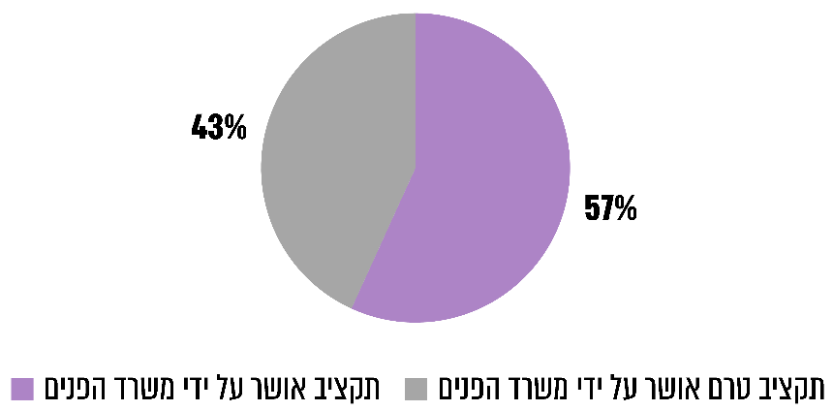
על פי נתונים שהתקבלו ממשרד הפנים, בעיבוד משרד מבקר המדינה.
לוח 18: מספר הרשויות המקומיות שפעלו ללא תקציב מאושר
על ידי משרד הפנים, לפי מחוזות המשרד, 2018 - 2021
 | 2018 | 2019 | 2020 | נובמבר 2021
מחוז דרום | 2 | 1 | 0 | 5
מחוז צפון | 0 | 0 | 0 | 9
מחוז מרכז | 1 | 4 | 3 | 4
מחוז חיפה | 3 | 1 | 1 | 0
מחוז תל אביב | 0 | 0 | 0 | 0
מחוז ירושלים | 1 | 0 | 0 | 0
מחוז יהודה ושומרון | 0 | 0 | 2 | 1
סך הכול | 7 | 6 | 6 | 19
על פי נתונים שהתקבלו ממשרד הפנים, בעיבוד משרד מבקר המדינה.
מהנתונים בתרשים ובלוח עולה כי בשנת 2021 כ-43% מהרשויות המקומיות בישראל התנהלו במשך כחצי שנה בתקציב שלא אושר על ידי משרד הפנים, וכי נכון לנובמבר 2021, חודש לפני סיום שנת התקציב, יש 19 רשויות מקומיות שתקציבן לא אושר.

מחוז דרום במשרד הפנים מסר במהלך הביקורת כי בשנת 2021 לשתי רשויות לא אושר התקציב מאחר שהתקציבים שהגישו למחוז לא היו מאוזנים (תקציבים גירעוניים) וכי שלוש רשויות נדרשו לצמצם את התקציב שהגישו (צמצום גובה מענק האיזון הכלול בתקציב) ולאשר את התיקון כאמור במליאת המועצה, אך הן לא עשו זאת; מחוז מרכז מסר במהלך הביקורת כי אינו מאשר תקציבים של רשויות "שהם לא ברי ביצוע באופן מאוזן" או שתקציב ההכנסות או ההוצאות שהגישו אינם ריאליים; מחוז ירושלים מסר במהלך הביקורת כי לא אישר תקציבה של עירייה בשנת 2018 מאחר ש"התקציב לא היה ריאלי בצד ההכנסות".

אישור התקציב במחוזות משרד הפנים

בהנחיות משרד הפנים להגשת מסגרת תקציב לשנת 2021 נקבע כי אישור משרד הפנים על תקציבי הרשויות המקומיות יינתן בתוך 60 יום מיום הגשת התקציב למחוז, וכי יושם דגש על אישור התקציבים מוקדם ככל האפשר כדי לצמצם את התקופה שהרשות המקומית תפעל בלא מסגרת תקציב שאישר המשרד. הדבר נדרש כדי לאפשר לרשות המקומית לספק שירותים מוניציפליים נאותים. עוד נקבע בהנחיות כי על הרשויות המקומיות לאשר את תקציביהן אצל הממונה על המחוז לא יאוחר מיום 28.2.21. רשות מקומית שלא תאשר את תקציבה עד מועד זה תזומן לבירור לפני הממונה על המחוז.

בשנת 2013 העיר משרד מבקר המדינה למשרד הפנים על כך שלא קבע בנוהל את אופן בדיקת התקציב של הרשויות המקומיות, ואף לא קבע כללים ואמות מידה לאישור התקציב, וכי לפיכך גורמים שונים העוסקים בבדיקת התקציב נבדלים זה מזה בהיבטים אלו, ועולה חשש שהבדיקות אינן משיגות את מלוא יעדיהן.
בביקורת נמצא כי במועד הביקורת הנוכחית, משרד הפנים לא קבע נהלים בדבר אופן בדיקת התקציב של הרשויות המקומיות, ולא קבע כללים ואמות מידה לאישור תקציביהן.

מחוז חיפה: בביקורת עלה כי מחוז חיפה במשרד הפנים פרסם בשנת 2012 נוהל "טיפול בתקציב הרגיל" לרשויות שבתחומו, שמטרתו לקבוע את הפעולות הנדרשות לאישור התקציב הרגיל של הרשויות שבתחומו.
תרשים 25: הליך אישור הצעות התקציב במחוז חיפה
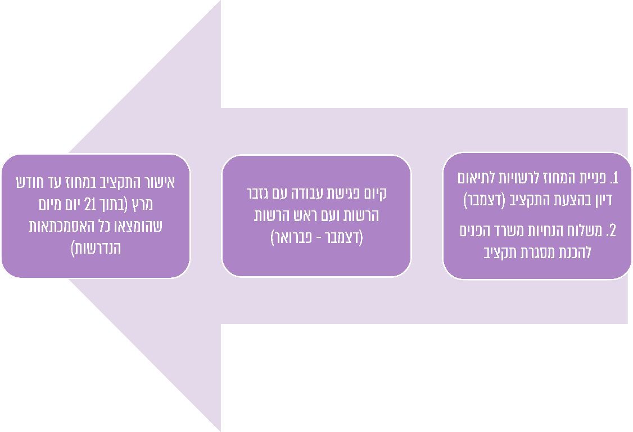
על פי מידע ממחוז חיפה, בעיבוד משרד מבקר המדינה.

כשהרשויות אינן מאשרות את התקציבים במועצותיהן בזמן, מחוז חיפה פונה לרשויות ומבקש מהן לקבל עדכון בנוגע לסטטוס אישור התקציב במועצת הרשות וכן מתזכר אותן בהוראות סעיף 206 לפקודת העיריות, שבו "נקבעו לוחות זמנים ברורים וקשיחים לאישור התקציב, וכן נקבע כי עד שמליאת מועצת העיר מאשרת את התקציב, יש לפעול לפי 1/12 מתקציב אחרון שאושר (הדגשה במקור)".

מחוז מרכז: הועלה כי נכון למועד הביקורת פעל מחוז מרכז בבדיקת תקציב הרשויות על פי "תורה שבעל-פה". המחוז מסר כי גיבש לאחרונה נוהל לבדיקת תקציב הרשויות המקומיות וכי החל מתקציב שנת 2022, המחוז יפעל לפי הנוהל. עוד הועלה כי לא נקבע במחוז (או במטה המשרד) לוח זמנים לאישור תקציב שהוגש למחוז.

עוד הועלה כי מחוז מרכז פונה לרשויות שטרם העבירו הצעת תקציב או שטרם הגישו הצעת תקציב ריאלית, כזאת שאפשר לאשר, ומבקש מהן לפעול על פי 1/12 מהתקציב המאושר וללא תקציב תמיכות, זאת עד אישור הצעת התקציב לשנת הכספים החדשה.

מחוז מרכז מסר במהלך הביקורת כי בדיקת פעילות הרשויות לפי תקציב של 1/12 על ידי המחוז הינה עניין של סדרי עדיפויות, האם להשקיע זמן בבדיקת הנושא או לחילופין לתת את הדגש שהרשות לא תתנהל עם גירעון תקציבי.

מחוז מרכז מסר בתשובתו למשרד מבקר המדינה כי הוא פועל על מנת לוודא שהרשויות פועלות לפי 1/12 מהתקציב המאושר האחרון עד לאישור התקציב. במסגרת נוהל של המחוז לבדיקת תקציבי הרשויות שבתחום שיפוטו נוסף סעיף שמטרתו לוודא כי הרשות פועלת לפי 1/12 מהתקציב המאושר האחרון עד לאישור התקציב.

מחוז צפון מסר בתשובתו למשרד מבקר המדינה כי הוא פועל לבדיקת תקציבי הרשויות שבתחום שיפוטו בהתאם להנחיות הגשת התקציב שמפרסם משרד הפנים וכן בהתאם לעקרונות של בדיקת קיום תקציב ריאלי שמטמיע בתוכו את הפעולות שהרשות מחויבת לבצע על פי חוק. כמו כן הוא מקיים בדיקה בהתאם לניתוחים כספיים של ביצועי הרשויות במשך שנים וגם בהתאם לניתוח רוחבי של ביצועי הרשויות על מנת לעמוד על מגמות בתקציבי הרשויות.
לוח 19: מועדי האישור הסופי לתקציבים של הרשויות המקומיות שנבדקו, 2018 - 2021, בסוגריים מספר ימים מתחילת שנת התקציב
ועד לאישור תקציב הרשות המקומית
 | 2018 | 2019 | 2020 | 2021
באקה  אל-גרבייה | 9.1.18 (9) | 6.2.19 (37) | 14.4.20 (104) | 25.2.21 (56)
יוקנעם עילית | 6.2.18 (37) | 15.5.19 (135) | 2.4.20 (92) | 9.3.21 (68)
מודיעין עילית | 11.4.18 (101) | 16.4.19 (106) | 3.8.20 (214) | 20.5.21 (140)
קריית מלאכי | 12.9.18 (255) | 9.7.19 (190) | 19.7.20 (200) | לא אושר עד סיום הביקורת בנובמבר 2021
ראש העין | רשות איתנה

 | 2018 | 2019 | 2020 | 2021
רמת השרון | 1.7.18 (182) | 26.6.19 (177) | 6.4.20 (96) | 13.4.21 (103)
על פי נתוני הדוחות המפורטים של הרשויות המקומיות שנבדקו לשנים 2018 ו-2019 ונתונים שנמסרו ממחוזות משרד הפנים, בעיבוד משרד מבקר המדינה.
תאים בצבע אדום: אישור תקציב על ידי במשרד הפנים לאחר סוף חודש פברואר של שנת התקציב.

מהנתונים המוצגים בלוח עולה כי משרד הפנים אישר את תקציב עיריית קריית מלאכי לשנים 2018 - 2020, 6 - 8.5 חודשים לאחר תחילת השנה התקציבית; משרד הפנים אישר את תקציב עיריית מודיעין עילית לשנים 2018 - 2021, 3 - 7 חודשים לאחר תחילת השנה התקציבית; משרד הפנים אישר את תקציב עיריית רמת השרון לשנים 2018 - 2021, 3 - 6 חודשים לאחר תחילת השנה התקציבית; משרד הפנים אישר את תקציב עיריית באקה אל-גרבייה לשנת 2021 עד 3.5 חודשים לאחר תחילת השנה התקציבית; משרד הפנים אישר את תקציב עיריית יוקנעם עילית לשנים 2018 - 2021 2 - 4.5 חודשים לאחר תחילת השנה התקציבית. עוד עולה מהנתונים המוצגים בלוח כי נכון לנובמבר 2021, חודש לפני סיום שנת התקציב, תקציב עיריית קריית מלאכי לשנת 2021 לא אושר (ראו הרחבה להלן).
משרד מבקר המדינה ממליץ למשרד הפנים לבחון את הסיבות לעיכובים באישור התקציבים של כמה מהרשויות המקומיות, הן האישורים במועצות הרשויות המקומיות הן במחוזות משרד הפנים, ולפעול לטפל בהן כדי שהרשויות לא יפעלו ללא תקציב מאושר במשך זמן ממושך.

מחוז צפון במשרד הפנים מסר בתשובתו למשרד מבקר המדינה כי הוא מקיים מעקב תמידי אחר אישור מסגרת התקציב הרשותית בשל חשיבות הנושא וכן מקיים מעקב אחר פתרון חסמים שיש בהם כדי לעכב את אישור התקציב. המחוז מקיים תזכורות ומעקב כדי לזרז את הרשויות להגיש את התקציב לאחר אישור המליאה. בשנים 2020 ו-2021 בשל מגיפת הקורונה רשויות רבות הסתמכו על הלוואות לאיזון תקציבן השוטף בשל הירידה בהכנסות, אישור התקציבים במחוז התעכב עד לקבלת ההיתרים הדרושים לרשויות שנסמכו על הלוואות, וכמו כן יש כמה רשויות שמסגרת תקציבן הייתה מותנית באישור תוכנית הבראה ואישורן התעכב עד לאישור תקציב המדינה.

מחוז דרום במשרד הפנים מסר בתשובתו למשרד מבקר המדינה כי רוב העיכובים באישור תקציבי הרשויות במחוז נגרמים כאשר רשויות נדרשו לתקן את סעיף ההכנסות - מענק איזון או מענקים אחרים ממשרד הפנים בהתאם להנחיית אגף תקציבים (בהיקף לא מהותי) ולחזור לאשר את התיקון במליאת המועצה, וככלל הדבר מעכב את ביצוע התהליך על ידי הרשות ובפרט בשנתיים האחרונות, לנוכח אילוצי משבר הקורונה.

מבירור שנערך במהלך הביקורת עם מחוז דרום ועם מחוז חיפה עולה כי רשויות שלא אישרו את תקציבן עד סוף חודש פברואר של שנת התקציב לא זומנו לבירור לפני הממונה על המחוז, כנדרש.

מחוז תל אביב במשרד הפנים מסר בתשובתו למשרד מבקר המדינה כי הממונה על המחוז קיימה בתחילת מאי 2018 שימוע למליאת מועצת עיריית רמת השרון כדי לברר את מהות אי-אישור התקציב במועצה. לאחר קיום השימוע והתערבות המחוז, המועצה אישרה לבסוף את התקציב שבועיים לאחר השימוע.
על מחוזות משרד הפנים להזמין רשויות מקומיות שלא אישרו את תקציבן במועד לבירור לפני הממונה על המחוז, בהתאם להנחיות משרד הפנים להגשת מסגרת תקציב לשנת 2021.

עיריית קריית מלאכי

בביקורת הועלה כי עיריית קריית מלאכי הגישה את תקציבה המאושר בכל אחת מהשנים 2018, 2019, 2020 ו-2021 לאישור מחוז דרום זמן רב לאחר שאושר במועצת הרשות: 71 יום - לשנת 2018; 94 יום - לשנת 2019; 116 יום - לשנת 2020; 99 יום - לשנת 2021. ייתכן כי עיכוב זה הוא שעיכב כל כך את אישור התקציב. לעיכוב בהעברת התקציב זמן רב לאחר אישורו במועצת העירייה לא נמצא נימוק.
לנוכח העיכובים המתמשכים בארבע השנים האחרונות בהעברת תקציב עיריית קריית מלאכי למחוז דרום, על העירייה להעביר את התקציבים בסמוך ככל האפשר למועד שאישרה את תקציבה במועצה.

בביקורת עלה כי עיריית קריית מלאכי אישרה את תקציבה לשנת 2021 במועצת הרשות בינואר 2021 אך העבירה את תקציבה לאישור משרד הפנים בחלוף יותר משלושה חודשים, באפריל 2021.

במאי 2021 ביקש המחוז הבהרות בנוגע לשני נתונים בתקציב העירייה שאושר וציין כי שלושה מסמכים חסרים בתקציב שהוגש.

בסוף מאי 2021 עדכן מחוז דרום את הרשות בנוגע לצמצום בגובה של מענק האיזון שתקבל העירייה לשנת 2021, בסך של 140 אלפי ש"ח, וביקש כי העירייה תצמצם את תקציבה בהתאם. באוגוסט 2021 פנה מחוז דרום לגזברית העירייה וציין: "מזכיר לך שסוכם לתקן את סעיף מענק האיזון ולקבל את אישור מליאת המועצה".

מחוז דרום מסר במהלך הביקורת: "בהתאם למדיניות אגף תקציבים אנו נדרשים לוודא כי הרשות כללה בבסיס תקציבה את סכום המענק המדויק ומשכך אנו פועלים באופן דווקני בעניין זה".
בביקורת נמצא כי נכון למועד סיום הביקורת, נובמבר 2021, תקציב עיריית קריית מלאכי לשנת 2021 לא אושר במחוז דרום במשרד הפנים.
עוד נמצא כי אף שמשרד הפנים לא אישר את תקציב עיריית קריית מלאכי, התקציב המופיע בדוחות הרבעוניים הראשון והשני של העירייה לשנת 2021 הוא התקציב שאושר במועצת הרשות בינואר 2021 בלא שהעירייה תיקנה אותו בהתאם לדרישת משרד הפנים. במצב זה, התוצאות הכספיות של העירייה למחצית הראשונה של השנה הוצגו אל מול תקציב שלא אישר משרד הפנים ולא אל מול התקציב המאושר האחרון של העירייה, כנדרש בפקודת העיריות ובהנחיות משרד הפנים להגשת מסגרת תקציב.

יצוין כי על פי הדוח הכספי של עיריית קריית מלאכי לרבעון השני של שנת 2021, הביצוע היה נמוך בכ-6% מהתקציב היחסי לתקופה ביחס לתקציב שאישרה מועצת הרשות בתחילת השנה וכי העירייה סיימה את החציון הראשון של השנה בגירעון של כ-290 אלפי ש"ח.
מהאמור עולה כי עיריית קריית מלאכי התנהלה בשנת 2021, עד למועד סיום הביקורת בנובמבר 2021, ללא תקציב מאושר, ושלא בהתאם להוראות החוק, ולא ביצעה את הנחיות המחוז לתיקון תקציבה.
על עיריית קריית מלאכי להקפיד למלא אחר הוראות החוקים השונים ואחר הנחיות משרד הפנים בניהול תקציבה.
נמצא כי אף שהתנהלותה של עיריית קריית מלאכי אינה תואמת להוראות החוק ולהנחיות משרד הפנים - היא לא הגישה למשרד תקציב מתוקן הכולל את הקטנתו כדרישת משרד הפנים ופעלה שלא על פי תקציב מאושר.

עיריית קריית מלאכי מסרה בתשובתה למשרד מבקר המדינה כי תקצבה את הכנסותיה ממענק האיזון על פי הנחיות משרד הפנים. לאחר מועד אישור התקציב העביר משרד הפנים את תקציב מענק האיזון המעודכן לרשות, בניכוי כ-140,000 ש"ח. לאחר פניות למחוז בבקשה לאישור תקציב, תוך ידיעה כי קיימים מענקים נוספים שלא תוקצבו שהעירייה זכאית להם, לרבות ההפרש במענק האיזון, אישר משרד הפנים את התקציב באמצע דצמבר 2021.
משרד מבקר המדינה ממליץ למשרד הפנים לבחון את האפשרויות העומדות לפניו לפעול מול רשויות מקומיות שאינן ממלאות אחר הוראות החוק והנחיותיו, לרבות נקיטת פעולות באופן מדורג, ולהפיק לקחים מהתנהלות עיריית קריית מלאכי.

בקרת משרד הפנים על שינויים שהרשויות המקומיות מבצעות בתקציב

כאמור, בפקודת העיריות נקבע כי כל תשלום של העירייה לא ישולם אלא אם כן נכלל בתקציב השוטף או קיבל אישור מיוחד לכך מהמועצה באישורו של משרד הפנים, ואם בשנת התקציב הרשות מבקשת לבצע פעולות המצריכות הוצאה שאינה נכללת בתקציב המאושר, עליה להכין ולאשר תקציב מילואים.

משרד הפנים מסר במהלך הביקורת כי אף שהחוק מחייב את הרשויות המקומיות לפעול על פי תקציבן המאושר, ואם הן חורגות מתקציבן המאושר עליהן לאשר תוספות תקציבית, הרי אי אפשר לצפות מהרשויות שעל כל חריגה קטנה הן יכינו תקציב מילואים, יאשרו אותו במועצת הרשות ויעבירו אותו לאישור משרד הפנים, ועל כן יש למצוא נקודת איזון.

מחוז חיפה מסר במהלך הביקורת כי המחוז והרשויות המקומיות שבתחומו אינם יכולים לעמוד בדרישה החוקית לאשר כל עדכון תקציב במועצת הרשות ובמחוז, זאת עקב אילוצי כוח אדם. עוד ציין כי רק כמה מהרשויות שבאחריות המחוז מבצעות עדכונים בתקציביהן באופן שוטף וכי הוא מעודד את כלל הרשויות שבתחומו לאשר תקציבי מילואים עד חודש ספטמבר של שנת התקציב. המחוז מסר כי הוא פועל נגד ה"תופעה" שרשויות מעבירות לאישורו תקציבי מילואים לאחר תום שנת התקציב, זאת על ידי כך שאינו מאשר את תקציבים אלו. כאמור, מחוז חיפה פרסם בשנת 2012 נוהל "טיפול בתקציב הרגיל", אך נוהל זה מתמקד באישור התקציב המקורי של הרשות המקומית ואינו כולל התייחסות לנושא שינויים שהרשויות המקומיות מבצעות בתקציב המאושר במהלך השנה.

מחוז מרכז מסר במהלך הביקורת כי יישום הוראת החוק כלשונן, כולל כינוס ואישור של מועצת הרשות ואישור של השינוי במחוז, יקשה עליהם מבחינת המשאבים הנדרשים לכך, וכי כמה מהרשויות המקומיות מעבירות לאישור המחוז בקשות לעדכון תקציב לאחר ששנת הכספים הסתיימה. כך, לדוגמה, בשנות הכספים 2019 ו-2020 הגישו 13 ו-16 רשויות, בהתאמה, בקשה לעדכון תקציב לאחר סיום שנת הכספים.

מחוז מרכז מסר במהלך הביקורת כי נושא עדכון התקציב דורש איזונים: מצד אחד, לשון החוק מחייבת את הרשות לאשר כל שינוי, ומן הצד האחר, יש לאפשר לרשות לתפקד. עוד מסר כי המשאבים העומדים לרשותו אינם מאפשרים לו לאשר כל שינוי או עדכון בתקציב של כל אחת מהרשויות במחוז.

בביקורת עלה כי ביולי 2017, מחוז ירושלים ומחוז דרום הנחו את הרשויות המקומיות במחוזות ירושלים ודרום להעביר לאישור הממונה על המחוז כל בקשה של רשות מקומית לבצע עדכון בתקציב השנתי המאושר, זאת כדי לאפשר הוצאת כספים תוך שמירה על הוראות החוק והנהלים. עוד צוין כי על מליאת מועצת הרשות לאשר את עדכון תקציב עד סוף חודש דצמבר של שנת הכספים הרלוונטית וכי המחוז לא יאשר עדכון תקציב שיאושר במליאת הרשות לאחר תאריך זה.

מחוז דרום מסר במהלך הביקורת כי דרישה מהרשויות המקומיות לבצע כמה עדכוני תקציב בשנה תקשה עליהן, ועל כן הן נדרשות להעביר למחוז בקשות לאישור תקציב מילואים רק בשינויים מהותיים.

מחוז צפון במשרד הפנים מסר בתשובתו למשרד מבקר המדינה כי הנחה את הרשויות שבתחום שיפוטו כי עדכוני תקציב יתקבלו עד אמצע דצמבר של שנת התקציב למעט מקרים חריגים שבהם חלו לקראת סוף השנה שינויים שאינם תלויים ברשות. המחוז הציע בכמה הזדמנויות לאמץ מתווה הגשה מצומצם לעדכון תקציב, שיכלול את הסעיפים שהשתנו בצירוף אישור המליאה במתכונת שתאפשר גמישות באישור. עוד מסר המחוז כי עדכוני תקציב במתכונת של הגשת כלל המסמכים לאישור תקציב מקשים על הרשויות ועל המחוז.
מהאמור עולה כי גופי המטה במשרד הפנים, המחוזות והרשויות המקומיות מתקשים לקיים באופן מלא את הוראות החוק בכל הקשור לאישור שינויים תקציביים במהלך השנה.
לנוכח ההבדלים בין המחוזות בנוהלי האישור של שינויים תקציביים (אישור תקציבי המילואים והעברת כספים מסעיף לסעיף), מומלץ כי משרד הפנים יבחן את ההסדרים הנהוגים בכל אחד מהמחוזות ויגבש נוהל עבודה מנחה בנוגע לאישור תקציבים אלה.
עוד מומלץ כי משרד הפנים יבחן את הקשיים והחסמים הפוגעים ביכולת המחוזות והרשויות המקומיות לפעול כנדרש בחוק ויציע פתרונות ובכללם - מדרג מהותיות השינויים בכדי לאשר את עדכוני התקציב על פי הקבוע בפקודת העיריות.

סמכות משרד הפנים להטלת עיצומים
- בסעיף 206(ב1) לפקודת העיריות נקבע כי רשות אשר לא אישרה את תקציבה בתוך שלושה חודשים מיום קבלת חוק התקציב השנתי בכנסת (תקציב המדינה) והשר לא האריך את התקופה לאישור התקציב בהתאם לסמכותו, תסיים המועצה באופן מיידי את כהונתה, ושר הפנים יידרש לקבוע אם גם ראש הרשות יסיים את כהונתו. כלומר, אם מועצת הרשות לא אישרה את תקציב הרשות עד תום המועד הקבוע בחוק או עד תום תקופת הארכה שאישר השר, נתונה בידי השר סמכות חובה לפזר את מועצת הרשות וסמכות שבשיקול דעת להעביר מכהונתו גם את ראש הרשות.
במקרים אלה ובהתאם להחלטת השר, תמונה ועדה למילוי תפקידי המועצה וראש המועצה או למילוי תפקידי המועצה בלבד (להלן - ועדה ממונה). שר הפנים הוסמך להאריך את התקופה לאישור התקציב על ידי מועצת הרשות המקומית לתקופה נוספת, שלא תעלה על שלושה חודשים.
משרד הפנים פרסם בשנת 2007 "נוהל הפעלת הסמכות לפי סעיף (206)ב לפקודת העיריות", נוהל שהוחל גם על פקודת המועצות המקומיות, בעניין "אי אישור תקציב הרשות המקומית". בנוהל נקבע כי אם רשות מקומית לא תאשר את תקציבה, יזומנו ראש הרשות וחברי המועצה סמוך לתום המועד לאישור התקציב לדיון אצל הממונה על המחוז. בדיון זה הם יתבקשו להשמיע את עמדתם בכל הנוגע לסיבות לאי-אישור התקציב וכן בכל הנוגע לסיכוי לאשר את התקציב אם השר יאריך את התקופה. המידע האמור ישמש את השר בעת קבלת ההחלטה על דחיית המועד לאישור התקציב. עם חלוף המועד הקובע שנקבע בסעיף לאישור התקציב או לאחר תום ההארכה, אם ניתנה, וככל שהמועצה לא אישרה את התקציב, תפוזר המועצה בהתאם להוראות הפקודה. מנכ׳׳ל משרד הפנים יהיה רשאי, ככל שיראה לנכון ובהתאם לנסיבות העניין, לזמן לשימוע נוסף את ראש הרשות, וזאת בטרם מתן המלצתו לשר בכל הנוגע להחלטה בדבר המשך כהונתו של ראש הרשות.
בשנת 2008 העלה מבקר המדינה כי בשנים 2005 - 2007 הגביר משרד הפנים את השימוש בסמכותו לפזר מועצות ברשויות מקומיות ולהעביר מכהונה את העומדים בראשן וכי בשנת 2008, מועצותיהן של 14 רשויות מקומיות פוזרו עקב אי-אישור תקציביהן.
- יצוין כי תקציב המדינה לשנים 2017 ו-2018 אושר ב-22.12.16 וכי תקציב המדינה לשנת 2019 אושר ב-15.3.18.

בשנת 2018 פיזר משרד הפנים את מועצת עיריית נצרת לאחר שלא אישרה את תקציבה לשנת 2018 במועד, ומינה תחתיה ועדה ממונה.

בשנת 2019 אישר משרד הפנים לרשויות המקומיות ארכה לאישור תקציבן עד לסוף יוני באותה שנה. לאחר מכן אישר המשרד ארכות נוספות, האחת של שבועיים, עד לאמצע יולי, והארכה נוספת ואחרונה ניתנה עד לסוף ספטמבר 2019.

משרד הפנים החליט באמצע יולי 2019 לפזר את המועצות של ארבע רשויות מקומיות שלא אישרו את תקציבן עד מועד זה: טבריה, ירכא, רהט ועספיא, ולזמן את ראשי הרשויות לשימוע שבו יוחלט על המשך כהונתם.

בישיבה שהתקיימה בסוף יולי 2019 בהשתתפות שר הפנים ומנכ"ל משרדו, היועץ המשפטי לממשלה, פרקליט המדינה, המשנים ליועץ המשפטי לממשלה ולפרקליט המדינה ומנהל מחלקת הבג"צים, הוחלט להאריך את המועד לאישור תקציב הרשויות המקומיות במליאות המועצה עד עד לסוף ספטמבר 2019 - התקופה המרבית הקבועה בחוק.

עיריית רהט אישרה תקציבה לשנת 2019 במועצת הרשות בסוף ספטמבר 2019.

המועצה המקומית עספייא מסרה בתשובתה למשרד מבקר המדינה ממרץ 2022 כי אישרה את תקציב 2019 במועצת הרשות עד למועד הארכה שנתן לה משרד הפנים.

בדצמבר 2019 החליט שר הפנים לפזר את המועצה המקומית ירכא לאחר שלא אישרה תקציב לשנת 2019 ולסיים את כהונת ראש המועצה, ומינה תחתיהם ועדה ממונה. ביולי 2021 החליט בג"ץ לקבל עתירה שהגיש ראש המועצה המקומית ירכא לביטול החלטת שר הפנים להעברתו מתפקידו והחליט כי ראש המועצה ישוב לכהונתו לצד הוועדה שמונתה למלא את תפקידי המועצה.

בינואר 2020 החליט שר הפנים לפזר את מועצת עיריית טבריה לאחר שלא אישרה תקציב לשנת 2019 ולסיים את כהונת ראש העיר, ומינה תחתיהם ועדה ממונה.

מחוז צפון במשרד הפנים מסר בתשובתו למשרד מבקר המדינה כי לאחר שפוזרה מועצת עיריית נצרת בשנת 2018, הוועדה שמונתה למילוי תפקידיה של המועצה אישרה את תקציב העירייה; וכי מועצת עיריית טבריה ומועצת המועצה המקומית ירכא פוזרו לאחר שלא אישרו את תקציבן לשנת 2019, וראשי הרשויות הודחו, אך בשנת 2021 בית המשפט החזיר לכהונה את ראש מועצת ירכא.
בשנים 2020 ו-2021 לא אושר תקציב מדינה, ועל כן בשנים אלה לא היה אפשר להשתמש בסנקציה הקבועה בחוק כנגד רשויות שלא אישרו את תקציבן במועד.

בביקורת עלה כי עיריית אור עקיבא והמועצה המקומית כפר מנדא לא אישרו תקציב במועצת הרשות לשנים 2020 ו-2021; המועצה המקומית גוש חלב והמועצה המקומית דבוריה לא אישרו תקציב במועצת הרשות לשנת 2020; המועצה המקומית פקיעין לא אישרה תקציב במועצת הרשות לשנת 2021.

לנוכח אי-אישור תקציב המדינה לשנת 2020, במרץ 2020 הבהיר מנכ"ל משרד הפנים לרשויות המקומיות כי אין צורך לבקש ארכה לאישור תקציבן השנתי במועצה וכי עד אישור תקציבן הן רשאיות להוציא מדי חודש 1/12 מתקציבן המאושר לשנת 2019.
מומלץ כי משרד הפנים יבחן הסדרה של פעולות שיעמדו לרשותו בתקופות בהן תקציב המדינה אינו מאושר כדי שיוכל לפעול מול הרשויות על מנת לוודא שהן פועלות במסגרת תקציביהן.

משרד הפנים מסר בתשובתו למשרד מבקר המדינה כי יבחן כיצד ניתן לייעל את הבקרה בשנים שתקציב המדינה אינו מאושר.

יחסי הגומלין בין מטה משרד הפנים למחוזות

בדוח מבקר המדינה בנושא תפקוד משרד הפנים משנת 2013 נמצא כי במתכונת הארגונית שהייתה קיימת במשרד הפנים, סמכויות הפיקוח והבקרה בתחום הכספי היו מפוצלות לגורמים שונים. כמה מהסמכויות הללו היו מצויות בידי המחוזות, ואחרות בידי גופי המטה. בדוח הומלץ כי בשל הפיצול בין המטה למחוזות, רצוי לקבוע שיטות עבודה שיסדירו את העברת המידע ויגבירו את התיאום ביניהם. עוד נקבע כי על משרד הפנים לבחון דרכים לשיפור תהליכי הפיקוח והבקרה ולהקים מאגר מידע משותף על הרשויות המקומיות כדי לסייע לגבש פתרונות בנוגע לכל רשות ולהקל את המעקב אחר יישומם.
נמצא כי משרד הפנים לא גיבש נוהלי עבודה לנושא הבקרה והפיקוח על התנהלותן התקציבית של הרשויות המקומיות, וכי כל מחוז מפקח על הרשויות בצורה שונה וכי יש חוסר אחידות באופן בדיקת תקציבי הרשויות ואישורם (כמוזכר לעיל בנושאים אישור תקציבי הרשויות המקומיות וביצוע שינויים בתקציבי הרשויות).
עוד נמצא כי מחוזות משרד הפנים עוקבים אחר אישורי התקציבים של הרשויות המקומיות המשתייכות לכל אחד מהם ואחר שינויים בתקציב המאושר עוד במהלך השנה, אך מטה המשרד אינו מתכלל ומנהל את מידע זה. כמו כן, אין ברשותו, למשל, רשימה מרוכזת של מועדי אישורי התקציב של הרשויות המקומיות (במועצת הרשות ובמחוז). כמו כן, אין ברשותו נתונים בדבר עדכונים בתקציביהן במהלך שנת התקציב. מידע כזה, אם היה ברשותו, היה יכול לסייע לו לאתר ליקויים ולהפיק לקחים לשנים הבאות.

מחוז צפון במשרד הפנים מסר בתשובתו למשרד מבקר המדינה כי הוא מנהל רשימות מעקב אחר סטטוס התקציבים במחוז ומעדכן את המטה באופן שוטף בדבר אישורי תקציבי הרשויות במחוז, וכי אם יתבקש לספק נתונים כאלה ואחרים או לשקף מידע על תהליכי בדיקת התקציב או כל מידע שיש בו כדי לשפר את התהליכים, יעשה זאת בהתאם לנדרש.
משרד מבקר המדינה ממליץ כי משרד הפנים יגבש נוהלי עבודה מפורטים לכלל הגורמים העוסקים בנושא התקציב, ובכלל זה למחוזות המשרד, בנושא הבקרה על התנהלותן התקציבית של הרשויות המקומיות - אישור תקציביהן וניהולו במהלך שנת התקציב, למשל. נהלים אלו מומלץ שיכללו התייחסות, בין היתר, לתחומי האחריות של מטה המשרד ולאלו של מחוזות המשרד, ליחסי הגומלין ביניהם ולאמות המידה והשיקולים שיש להביא בחשבון בתהליך אישור תקציבי הרשויות ולבקרות הנדרשות בבדיקת הדוחות הכספיים. נהלים כאלה יתרמו לשיפור המינהל התקין ולגיבושן של אמות מידה אחידות לתהליכי קבלת ההחלטות באישור התקציבים לרשויות המקומיות ולשמש אמצעי ביקורת ובקרה על תקינותן של ההחלטות.
עוד מומלץ כי משרד הפנים יתכלל וינהל ממצאים וליקויים מרכזיים בהתנהלות הכספית והתקציבית של הרשויות המקומיות, ממצאים שמוצאים מחוזות המשרד. הדבר יאפשר למשרד לקבל תמונה כוללת על התנהלותן התקציבית של הרשויות המקומיות ועל הליכי הבקרה הנעשים במחוזות השונים ולקיים הליך של הפקת לקחים שיתמוך בהליכים שמשרד הפנים מבצע לשיפור התנהלותן של הרשויות. מומלץ כי משרד הפנים יציג את הממצאים בפני הוועדה הבין-משרדית לביזור סמכויות והוועדה הפנימית לביזור סמכויות.

היבטים נוספים בניהול תקציבי הרשויות המקומיות

תקן כוח אדם ושכר

העובדים שהרשויות המקומיות מעסיקות מסווגים כלהלן: עובדים בתקן ייעודי - משרות הממומנות (אף אם באופן חלקי) מתקציבי משרדי ממשלה, בעיקר משרד החינוך ומשרד הרווחה; עובדים בתקן רשותי (מוניציפלי) - עובדים שהרשות המקומית עצמה מעסיקה ומממנת. בעובדי הרשות נכללות גם משרות סטטוטוריות המחויבות על פי החוק, כגון מנכ"ל הרשות המקומית, הגזבר ומהנדס הרשות.
תרשים 26: התפלגות עובדי כלל הרשויות המקומיות במדינה, 2019
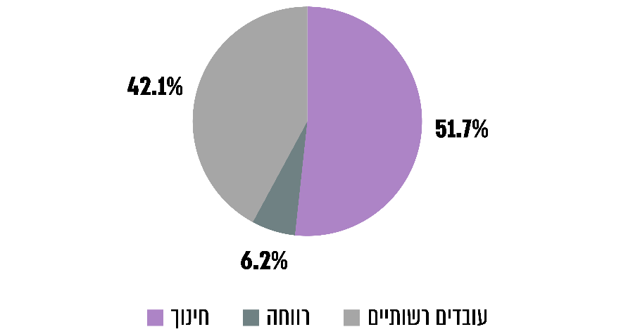
נתוני הדוחות הכספיים של הרשויות המקומיות, בעיבוד משרד מבקר המדינה.

מהתרשים עולה כי כ-58% מעובדי הרשויות המקומיות עובדים בתקן ייעודי וכ-42% הם עובדים רשותיים.

תרשים 27: מספר התקנים לאלף תושבים ברשויות הנבדקות, 2019
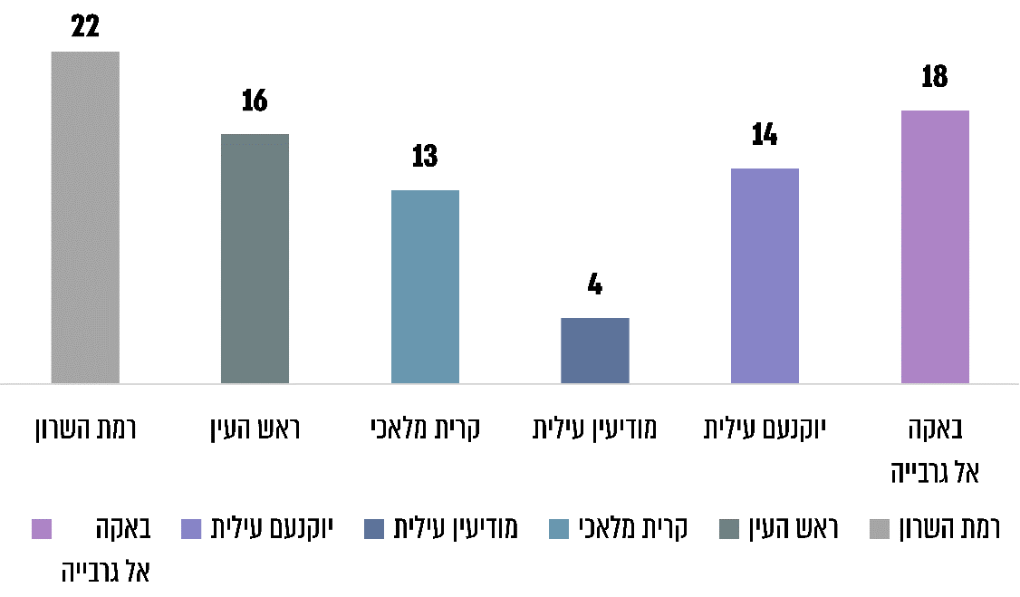
נתוני הדוחות הכספיים של הרשויות המקומיות, בעיבוד משרד מבקר המדינה.
מהתרשים עולה שיש פער בין הרשויות המקומיות שנבדקו ביחס שבין מספר עובדיהן לכמות תושביהן.

למשל, בעיריית מודיעין עילית המשתייכת לאשכול חברתי-כלכלי הנמוך ביותר (1) היו בשנת 2019 ארבעה תקני כוח אדם לכל אלף תושבים, ואילו בעיריית רמת השרון המשתייכת לאשכול חברתי-גבוה (9) היו 22 תקנים לכל אלף תושבים - יותר מפי חמישה.

אישור תקן כוח אדם במועצת הרשות המקומית

העסקת כוח האדם ברשויות המקומיות נתונה לפיקוח של משרד הפנים. שר הפנים רשאי לקבוע לרשות מקומית את שיא כוח האדם שלה, וכן, על פי החלטת הממשלה, להורות לה להפחית את תקציבה או את שיא כוח האדם שלה בסכום או בשיעור שייקבע.

בתיקון פקודת העיריות משנת 2014 נקבע כי תקציב העיריות יכלול נספח תקן כוח אדם לעירייה בהתאם להוראות שיקבע שר הפנים.

בהנחיות להכנת תקציב שנתי ששולח משרד הפנים לרשויות המקומיות מדי שנה הן נדרשות להגיש את מסגרת כוח האדם שלהן לאישור משרד הפנים. נוסף על כך הן נדרשות לאשר במועצת הרשות את תקן כוח האדם שלהן ואת התקציב למימון משרות אלה במהלך הדיונים על הצעת התקציב.

בלוח להלן מוצג אם הרשויות המקומיות שנבדקו אישרו את תקן כוח האדם שלהן במועצת הרשות במהלך הדיונים על הצעות התקציב, שלא במסגרת ההצבעה על אישור התקציב.
לוח 19: אישור תקן כוח האדם שנתי במועצת הרשות ברשויות הנבדקות, 2018 - 2021
 | 2018 | 2019 | 2020 | 2021
באקה אל-גרבייה
יוקנעם עילית
מודיעין עילית | ✓ | ✓ | ✓ | ✓
קריית מלאכי |  | ✓ | ✓
ראש העין
רמת השרון | ✓ | ✓ | ✓ | ✓
על פי הפרוטוקולים של הרשויות המקומיות שנבדקו, בעיבוד משרד מבקר המדינה.
מהלוח עולה כי העיריות באקה אל-גרבייה, יוקנעם עילית וראש העין לא אישרו במועצת הרשות את תקן כוח האדם השנתי בשנים 2018 -2021; עיריית קריית מלאכי לא אישרה במועצת הרשות את תקן כוח האדם השנתי בשנים 2018 ו-2021.

עיריית יוקנעם עילית מסרה בתשובתה למשרד מבקר המדינה כי היא מאשרת מדי שנה את תקציבה, וחלק בלתי נפרד מהצעת התקציב הוא תקן כוח האדם השנתי.

עיריית ראש העין מסרה בתשובתה למשרד מבקר המדינה כי תקן כוח האדם מאושר במסגרת אישור התקציב במועצה.
משרד מבקר המדינה ממליץ לעיריות באקה אל-גרבייה, יוקנעם עילית, קריית מלאכי וראש העין לפעול בהתאם לדרישות משרד הפנים ולהקפיד לאשר במועצת הרשות מדי שנה את תקן כוח האדם שלהן במסגרת אישור התקציב.

שכר עובדי הרשויות המקומיות

הוצאות השכר הן רכיב משמעותי מתקציבן של הרשויות המקומיות, ובשנת 2019 הן הסתכמו בכ-27 מיליארד ש"ח - כ-38% מסך הוצאותיהן.

כאמור, שכר הוא הוצאה קשיחה בתקציבי הרשויות המקומיות.
תרשים 28: שיעור הוצאות השכר ברשויות שנבדקו מסך הוצאותיהן, לפי סוגי הוצאות שכר עיקריים, 2019
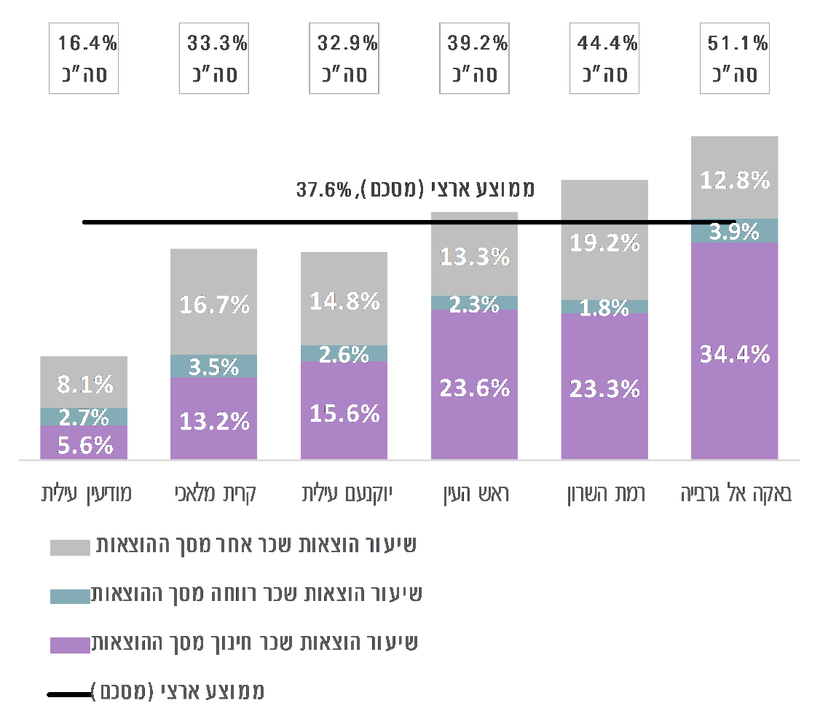
נתוני הדוחות הכספיים של הרשויות המקומיות, בעיבוד משרד מבקר המדינה.
מהתרשים עולה פער משמעותי בין הרשויות שנבדקו בתקצוב תקן כוח האדם ביחס להוצאות לשנת 2019. כך עולה כי שיעור הוצאות השכר מסך ההוצאות בעיריית באקה אל-גרבייה (51.1%) שכאמור סיימה את שנת 2019 בגרעון של כ-2.4 מיליון ש"ח גדול פי שלושה בקירוב מאשר בעיריית מודיעין עילית (16.4%) שסיימה את שנת 2019 בעודף של כ-0.6 מיליון ש"ח. יצוין כי הממוצע הכלל-ארצי של הוצאות הרשויות עבור שכר היה כ-38%.
משרד מבקר המדינה ממליץ כי משרד הפנים יקבע יעדים מקסימאליים לשיעור ההוצאה על כוח אדם ביחס לתקציב הרשויות, בפרט לרשויות שהן גרעוניות.

הגדלת הכנסות עצמיות של רשויות מקומיות

גודל הרשות המקומית משפיע על חוסנה התקציבי שכן הגודל מעניק יתרונות בפיתוח תשתיות מקומיות, אספקת שירותים מוניציפליים ומינהל כללי. רשויות מקומיות קטנות צפויות לסבול מהיעדר יתרון גודל בבואן לנהל ולהעניק שירותים מוניציפליים. רשויות כאלה מתאפיינות בהוצאות גבוהות לנפש, והדבר עשוי לגרור מתן מענקים ממשלתיים גבוהים לנפש לרשויות מקומיות אלו.

ראוי להדגיש כי בישראל מידת האוטונומיה הפיננסית של הרשויות המקומיות מינימלית. ברמת הביזור הפיסקלי ישראל מוקמה במקום האחרון ממדינות ה- OECDובמקום 109 מכלל 182 המדינות שנכללו במחקר של הבנק העולמי משנת 2013. גם ממחקר שפרסם ה-OECD בשנת 2020, בין היתר בנושא מדד הביזור הפיננסי לרשויות המקומיות של ה-OECD, ישראל היא מדינה ריכוזית מאוד - מדינת ישראל קובעת 95.1% מהמיסוי המקומי, ואילו בכלל מדינות ה-OECD היה הממוצע 7.8%, משמע פי 12.2.

שיעור ההכנסות העצמיות של הרשויות הוא מדד מרכזי לחוסנה התקציבי של הרשות. מדד זה מלמד על יכולת הרשות לגייס הכנסות ממקורות עצמיים יחסית לגובה המענקים שהיא מקבלת מהמדינה.

בישראל יש פערים גדולים בין הרשויות המקומיות ביכולת לספק שירותים בסיסיים לתושביהן. כך, לדוגמה, בעשר הרשויות שנתון ההוצאה לתושב בהן הוא הנמוך ביותר (רשויות מאשכול חברתי-כלכלי נמוך) הייתה ההוצאה הממוצעת לתושב בשנת 2019 4,447 ש"ח, ואילו בעשר הרשויות שנתון ההוצאה לתושב בהן הוא הגבוה ביותר (רשויות מאשכול חברתי-כלכלי גבוה), הייתה ההוצאה 18,260 ש"ח לתושב, קרי פי 4.1.
תרשים 29: ההוצאה הממוצעת לתושב בשנה בעשר הרשויות שלהן
נתון ההוצאה לתושב הנמוך ביותר לעומת עשר הרשויות שלהן
נתון ההוצאה לתושב הגבוה ביותר, 2019
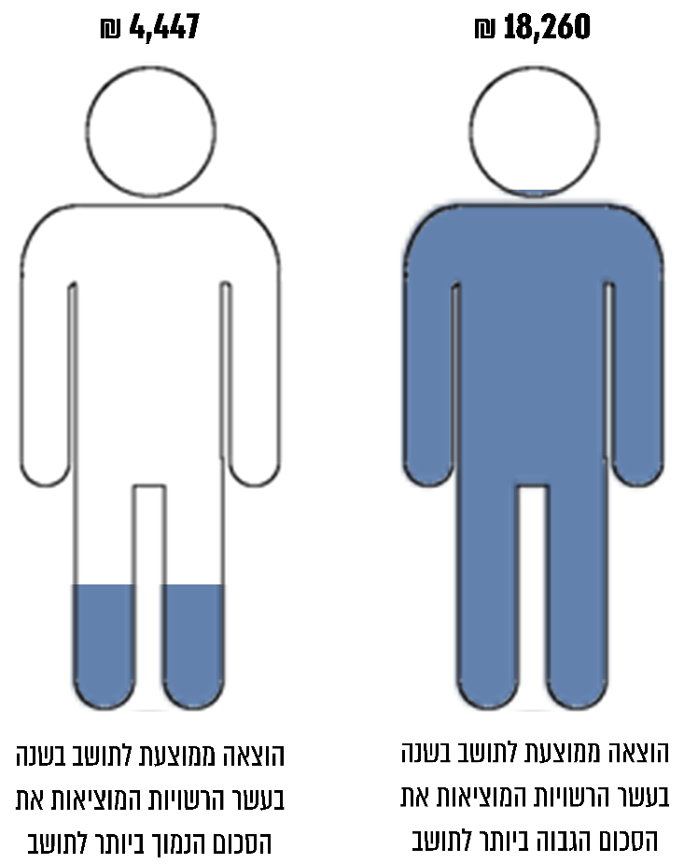
תמהיל ההוצאות ברשויות מאשכולות חברתיים - כלכליים נמוכים וגבוהים דומה, והמקור לפערים הגדולים שהוצגו לעיל הוא ההבדלים ביניהן במקורות ההכנסה.

כלי ההתערבות האפשריים כוללים צמצום בהוצאות הרשות ומתן מענקים חד-פעמיים לכיסוי גירעונות, אולם פתרונות אלו, שעלותם למדינה גבוהה, אינם מטפלים ב"שורש הבעיה" - מקורות ההכנסה המוגבלים של הרשויות. פתרון אפשרי לבעיה מורכב מכמה גורמים: קביעת סל שירותים נורמטיביים, תקצוב ממשלתי ואיזון בין רשויות, השקעה בהון אנושי והגדלת הכנסות הרשות.

אפשרויות להגדלת הכנסות הרשות:
- מימוש תקציבי הממשלה המגיעים לרשויות המקומיות ומיצויים;
- שימוש מושכל בתקציבים הממשלתיים ובהכנסות העצמיות ליצירת תשתית לפיתוח כלכלי עתידי;
- יצירת תמהיל נכון בין הכנסות מארנונה למגורים ומארנונה שאינה למגורים;
- פיתוח סביבתי המעודד פתיחת בתי עסק;
- הקמת אזורי מסחר ותעשייה ביישוב;
- הגדלת ההכנסות העצמיות של הרשות במסגרת השכרת נכסי הרשות, גביית אגרות והיטלים;
- שיתופי פעולה עם רשויות אחרות לצורך הוזלת עלויות.

הגדלת ההכנסות העצמיות של הרשויות המקומיות היא חלק מניהול אסטרטגי לקידום וטיפול בסוגיות עירוניות רב-תחומיות, ובכלל זה סוגיות כלכליות, תכנון מטרות ותוכניות עבודה לטווח ארוך והצבת יעדים מדידים. כל אלה מתורגמים למדיניות כוללת, להקצאת משאבים ולקבלת החלטות רציונליות.

להלן כמה נתונים על הכנסות עצמיות של רשויות מקומיות נכון לשנת 2019 הממחישים את הפערים בין הרשויות המקומיות בישראל: הכנסה של ארנונה למגורים לתושב גבוהה פי 11.5 ברשויות מאשכולות חברתיים-כלכליים גבוהים מאשר ברשויות מאשכולות חברתיים-כלכליים נמוכים; מרבית ההכנסות של הרשויות האיתנות הן הכנסות עצמיות (כ-71.2%), ואילו ברשויות מאשכולות חברתיים-כלכליים נמוכים שיעור ההכנסות העצמיות הוא כ-16%. מהאמור עולה כי האתגר העיקרי של הרשויות מאשכולות חברתיים-כלכליים נמוכים טמון בדפוס ההכנסות שלהן ולא בדפוס ההוצאות שלהן.
תרשים 30: התפלגות הקצאת ההכנסות העצמיות של הרשויות המקומיות שנבדקו לתחומי הוצאה עיקריים, 2019 (באחוזים)
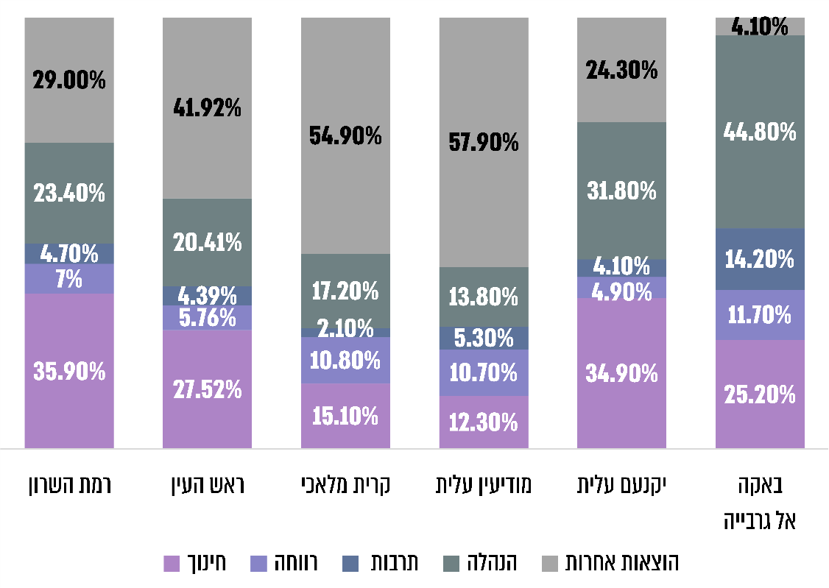
נתוני הרשויות המקומיות שנבדקו, בעיבוד משרד מבקר המדינה.
* סעיף הוצאות אחרות כולל, בין היתר, הוצאות כגון תברואה, ניקיון, דת, הנדסה, ביטחון, פיקוח, מים וביוב.

הכנסות וחיסכון בהוצאות של הרשויות בעזרת שימוש במידע מרחבי

לרשות הרשויות המקומיות עומדות מגוון טכנולוגיות מיפוי המאפשרות לנתח מצב קיים במרחב האורבני שבתחומן ולאתר שינויים מנקודות זמן בעבר. מעקב אחר שינויים אלו והבנת משמעותם החוקית מאפשרים לרשויות המקומיות לבצע התאמות מתבקשות בחיובי ארנונה למגורים, עסקים, שילוט, חריגות בנייה וכו', לדוגמה, שימוש במיפוי GIS לצורך עדכון שומת הארנונה. סקר ארנונה מקיף עשוי להביא לתוספת של עשרות אחוזים מכלל הנכסים שבתחום השיפוט של הרשות המקומית.

על פי נתוני מסמך של משרד הפנים משנת 2017, תוספת השטחים לחישוב ארנונה שנרשמה ברשויות המקומיות נעה בטווח 3 - 50 מ"ר. ברשות שמתגוררים בה 100,000 תושבים נמצאו תוספות בנייה ב-65% מהמקרים, תוספות שהסתכמו ב-7.5 מיליון ש"ח תוספת לגביית ארנונה. ברשות שבה כ-50 אלף תושבים נמצאו תוספות ב-95% מהמקרים, ובעקבות זאת, תוספת גבייה בסך 15 מיליון ש"ח של ארנונה והיטלים. ברשות שבה 40 אלף תושבים התגלתה תוספת של 7 מיליון ש"ח לארנונה.

נוסף על כך, יש יוזמות כלכליות אפשריות להגדלת הכנסות הרשות: הקמת יחידה לפיתוח כלכלי, גיבוש תוכנית-אב תומכת עסקים לעיר, חידוש מרכזי הערים, התייעלות אנרגטית, ייצור אנרגייה חלופית, הסבת תשתיות ומבנים ישנים, תיירות ועוד.

במסמך של מרכז המחקר והמידע של הכנסת משנת 2017 עלה כי ניתוח התנהלות הרשויות המקומיות מאשכולות חברתיים-כלכליים נמוכים בשנים האחרונות מציף נתון המלמד שייתכן שברשויות מקומיות שיש בהן מעט שטחי תעסוקה ומסחר, ועל כן מיעוט הכנסות מארנונה שלא למגורים, מתרחש "מעגל קסמים". תרשים 31 ממחיש זאת.

תרשים 31: תיאור "מעגל קסמים" אפשרי ברשויות שיש להן מיעוט הכנסות מארנונה שלא למגורים
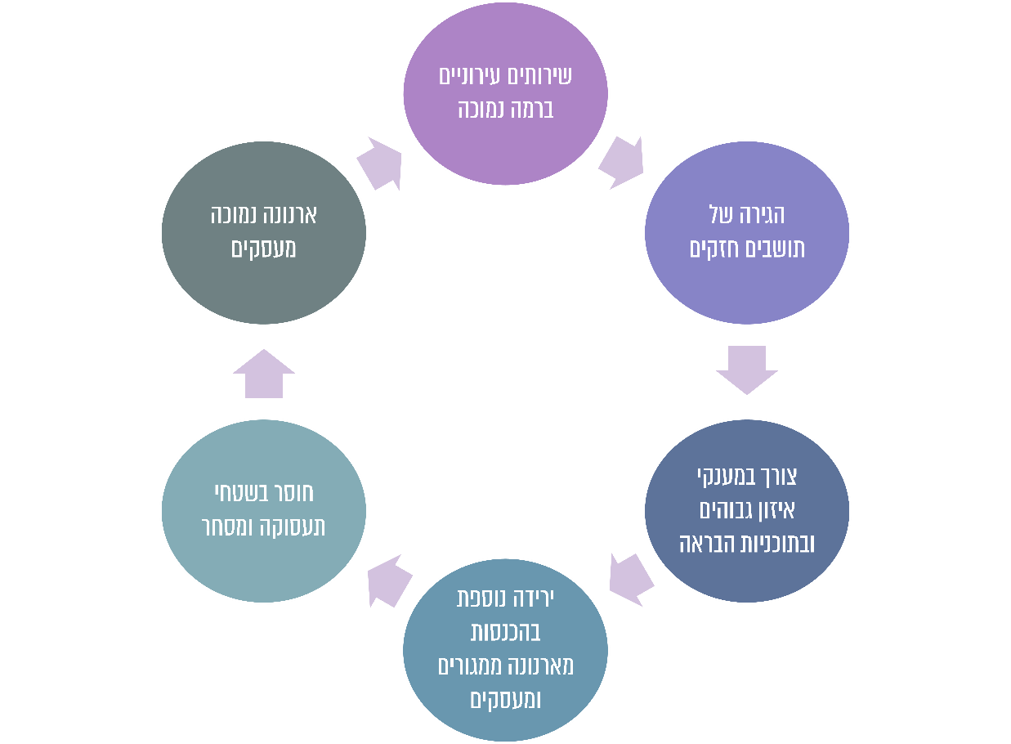
המקור: המחלקה לפיקוח תקציבי, מרכז המחקר והמידע של הכנסת.

על פי אותו מסמך, הדרכים לשבור את "מעגל הקסמים" כוללות, בין היתר: הגדלת פוטנציאל הכנסות הרשות; שינוי בשיטת המימון התואם (מצ'ינג), כלומר מעבר משיטה שבה הממשלה משתתפת בשיעור קבוע מהוצאות ייעודיות לשיטה לינארית, שבה התמיכה הממשלתית מותאמת למצב הרשות, קרי עלייה בחלקה של הממשלה ככל שהדירוג הכלכלי-חברתי של הרשות נמוך יותר; שינוי גבולות שיפוט של מועצות מקומיות; חלוקה מחדש של ארנונה ממשלתית.

פעולות משרד הפנים ליצירת תשתית להגדלת ההכנסות העצמיות

עם השנים עשו משרד הפנים וגורמים אחרים כמה פעולות לטובת יצירת תשתית להגדלת ההכנסות העצמיות של הרשויות. בכלל זה אפשר לציין הקמת ועדות גיאוגרפיות וקבלת כמה החלטות ממשלה לטובת העצמה וחיזוק של יישובים "מוחלשים". בהחלטות האמורות נכללו כמה פעולות לטובת הנושא, ובכלל זה:
תרשים 32: פעולות לטובת יצירת תשתית
לגידול ההכנסות העצמיות ברשויות המקומיות
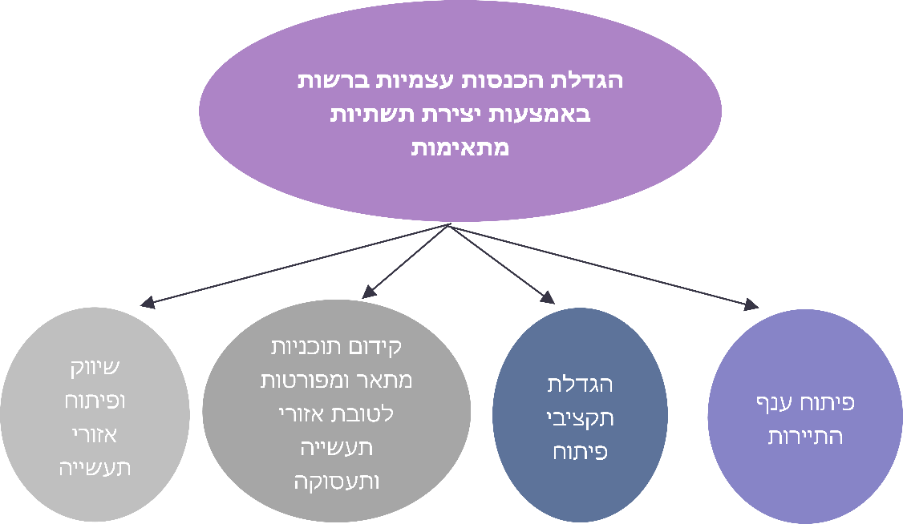

כך, לדוגמה, במסגרת יישום החלטת הממשלה 922 העביר משרד הפנים, נכון ליוני 2021, לרשויות מהמגזר הערבי 377 מיליון ש"ח לטובת תקציבי פיתוח ו-200 מיליון ש"ח לטובת מענקים חד-פעמיים; משרד הכלכלה העביר 400 מיליון ש"ח לטובת השקעה באזורי תעשייה ביישובי המיעוטים. כמו כן הוקם מיזם "מוארד" למיצוי משאבים ופיתוח כלכלי, שבמסגרתו הושמו והוכשרו מנהלי פיתוח כלכלי ומיצוי משאבים ב-34 רשויות מקומיות ערביות ובדואיות בצפון. מיזם זה כולל בין היתר מיפוי של תקציבים לא מנוצלים, איתור מקורות מימון, קולות קוראים, פתרון חסמים למימוש משאבים, מיפוי נכסים מקומיים, קידום פרויקטים כלכליים ופרויקטים מניבי הכנסה, חיזוק קשרי ממשל, קידום שותפויות ועוד.

פעילות אחרת שמשרד הפנים מקיים היא הפעלת תוכנית "המראה", שמטרתה לסייע לרשויות מקומיות לקדם שיפורים בארגונן, באופן התנהלותן וביכולתן ליצור מקורות הכנסה נוספים שיאפשרו להן לשפר את רמת השירותים המוניציפליים לתושביהן. נכון למועד קיום הביקורת השתתפו בתוכנית זו 19 רשויות מקומיות, בהן העיריות מודיעין עילית וקריית מלאכי, שנבדקו בדוח זה. המסר המרכזי המועבר בתוכנית הוא שהתקציבים הכלולים בה מיועדים לטובת "ייצור העתיד" של הרשות המקומית, כלומר ליצירת תשתית להשגת הכנסות עתידיות ולקפיצת המדרגה במעמד הרשות. משרד הפנים רואה בתוכנית זו השקעה לטווח ארוך ולא תגבור נוסף של מענקי הפיתוח הרגילים. בבסיס התוכנית עומד הרעיון שיש לתכנן לטווח של כמה שנים ולא רק לשנה הקרובה. התוכנית נמשכת שלוש עד חמש שנים.

גידול בהכנסות העצמיות של הרשויות מגדיל את עצמאותן ומביא לשיפור ברמת השירותים שהן מספקות. כמו כן, הגדלת ההכנסות העצמיות מצמצמת את הצורך של המדינה להעביר לרשויות כספים לטובת התנהלותן, ובכלל זה מענקי איזון. מבקר המדינה כתב בדוח ביקורת משנת 2021: "מענק האיזון מכסה חלק ניכר מהוצאותיהן של הרשויות המקומיות בחמישון התחתון, ואף על פי כן הוצאותיהן על שירותים מקומיים נמוכות ביחס לרשויות אחרות. לפיכך מענק האיזון בהיקף כולל של 3.3 מיליארד ש''ח שניתן ב-2018 אינו מאפשר צמצום של פערים".

מחוז מרכז מסר במהלך הביקורת כי בתחילת התקופה של התפרצות נגיף הקורונה היה חשש שייווצרו לרשויות המקומיות גירעונות גדולים בשל פגיעה בהכנסות העצמיות, אולם בסך הכול הרשויות התמודדו מבחינה תקציבית בצורה טובה. במהלך תקופה זו ניתנה לרשויות המקומיות אפשרות לקבל הלוואות לטובת איזון התקציב השוטף, וכמה מהן אכן עשו כך. כך, לדוגמה, עיריית טירה קיבלה הלוואה של 4 מיליון ש"ח - כ-3.05% מהתקציב המאושר של העירייה; כפר קאסם קיבלה הלוואה של 1 מיליון ש"ח - 0.53% מהתקציב המאושר; המועצה האזורית נחל שורק קיבלה 2 מיליון ש"ח - 2.07% מסך התקציב המאושר; עיריית נס ציונה קיבלה 6 מיליון ש"ח - 1.44% מתקציבה המאושר. עוד מסר המחוז כי באופן כללי, בתקופת הקורונה כמה מסעיפי ההוצאות הצטמצמו, ובהם הסעת תלמידים וחגיגות יום העצמאות, ומנגד, יש סעיפים שחל בהם גידול, לדוגמה סעיף פינוי אשפה.
משרד מבקר המדינה מציין את פעילות משרד הפנים לעידוד הרשויות להגדיל את הכנסותיהן העצמיות. מומלץ כי משרד הפנים ימשיך וירחיב את הפעולות שהוא מקיים גם לרשויות מקומיות נוספות לטובת הגידול בהכנסות העצמיות של הרשויות המקומיות ועליית שיעורן מסך הכנסותיהן. פעילות כזאת תיטיב עם השאיפה לחזק את העצמאות של הרשויות המקומיות, תצמצם את הצורך בהתערבות ובהשתתפות המדינה ותביא לשיפור ברווחת התושבים.

פעולות הרשויות המקומיות שנבדקו להגדלת ההכנסות העצמיות

להלן נתונים על שיעור ההכנסות העצמיות של הרשויות המקומיות שנבדקו בשנים 2018 - 2021.
תרשים 33: שיעור ההכנסות העצמיות של הרשויות המבוקרות מסך ההכנסות
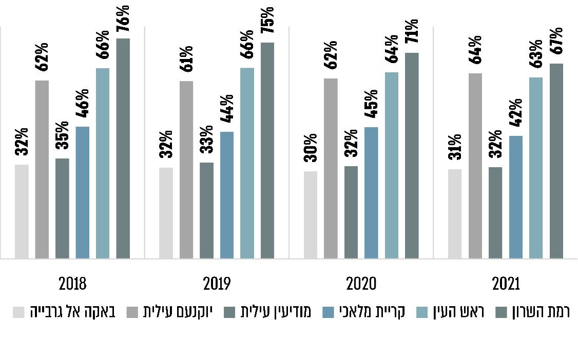
נתוני הרשויות המקומיות שנבדקו, בעיבוד משרד מבקר המדינה.
* נתוני 2020 ו-2021 הם על פי הצעת התקציב לשנים האמורות.

מהתרשים עולה כי היה שוני ניכר בין הרשויות המקומיות שנבדקו בשינוי שיעור ההכנסות העצמיות בשנים 2018 - 2021. כך, למשל, שיעור ההכנסות העצמיות של עיריית רמת השרון קטן מ-76% בשנת 2018 ל-67% בשנת 2021, ואילו בעיריית יוקנעם עילית חל גידול בשיעור ההכנסות העצמיות - מ-62% בשנת 2018 ל-64% בשנת 2021. כמו כן, עולה כי יש פער גדול בין הרשויות המקומיות שנבדקו בשיעור ההכנסות העצמיות. כך, למשל, שיעור ההכנסות העצמיות של עיריית רמת השרון (מדד חברתי-כלכלי 9) לשנת 2021 היה כ-67%, ואילו בעיריית באקה אל-גרבייה (מדד חברתי-כלכלי 3) הוא היה כ-31% באותה השנה - פער של יותר מפי 2.

ביצוע סקר נכסים

ביצוע סקר נכסים הוא אמצעי יעיל לקביעת הארנונה בתחום הרשות המקומית כיוון שהוא מאפשר להתאים בין מספר הנכסים, שטחם והשימוש הנעשה בהם בפועל ובין רישומי מערך הארנונה של הרשות. החקיקה הקיימת מאפשרת לרשויות המקומיות לבצע סקר נכסים, אך אינה מחייבת זאת. משרד הפנים דרש מרשויות מקומיות במסגרת ההנחיות להגשת מסגרת תקציב לשנת 2021 לבצע סקר נכסים כתנאי לקבלת החלק המותנה במענק האיזון אם לא נעשה כזה בחמש השנים הקודמות לשנת הזכאות.

נמצא כי עיריית ראש העין ביצעה לאחרונה סקר נכסי מגורים בשנים 2015 - 2019. סקר זה הביא לגידול של כ-3.8 מיליון ש"ח לבסיס הארנונה מדי שנה. סקר הנכסים האחרון שביצעה העירייה לנכסים שאינם למגורים התקיים בשנים 2011 - 2013, וסקר זה הביא לגידול של כ-18 מיליון ש"ח לבסיס הארנונה מדי שנה. בשנת התקציב 2019 היה סך חיוב הארנונה השוטף למגורים ושלא למגורים כ-132.89 מיליון ש"ח וכ-109.23 מיליון ש"ח, בהתאמה. בביקורת עלה כי סקרי הנכסים הביאו לגידול של כ-10% בבסיס הארנונה.

עיריית ראש העין מסרה במהלך הביקורת כי מאז שבוצע סקר לנכסים שאינם למגורים, כמעט שלא חל שינוי בהיקפי הנכסים. עוד נמסר כי המדיניות של העירייה היא שיש לבצע סקר נכסים למבנים שאינם למגורים אחת לעשר שנים, זאת כל עוד אין מידע חריג על תופעות בנייה ללא היתר בהיקפים המחייבים סקר נכסים כולל.
משרד מבקר המדינה ממליץ לעיריית ראש העין לבצע סקר עדכני לנכסים שאינם למגורים שכן הסקר האחרון שבוצע הסתיים לפני כ-8 שנים. ביצוע סקר עדכני עשוי להביא לגידול נוסף בבסיס הארנונה, לגידול בהכנסות העצמיות של העירייה ולשיפור השירות הניתן לתושבים ולעסקים.

עיריית באקה אל-גרבייה מסרה במהלך הביקורת כי נכון למועד קיום הביקורת, היא מצויה בהליך של ביצוע סקר נכסים.

עיריית יוקנעם עילית מסרה במהלך הביקורת כי ביצעה בשנת 2018 סקר נכסים למגורים, והיא מבצעת בדיקת שטחי נכסים באופן שוטף, בכל בקשה לקבלת היתר בנייה או אישור "היעדר חובות". סך הגידול בחיובי ארנונה למגורים בעקבות הסקר האמור היה כ-38,000 מ"ר - גידול של כ-4.6% מנתון היקפי הבנייה למגורים לפני הסקר - 817,395 מ"ר. הגידול בבסיס הארנונה היה כ-1.5 מיליון ש"ח - גידול של כ-4.75% מבסיס החיוב, שהיה כ-31.55 מיליון ש"ח לפני הסקר. מעבר לסקר נכסים, העירייה מבצעת בדיקות משוות בין המידע שיש למחלקת הנדסה למידע שיש למחלקת הגבייה כדי לאתר ולגלות פערים בין החיובים המופקים ובין ההיתרים. כמו כן, העירייה מבצעת מדידות נכסים, בעיקר נכסים פרטיים, כאשר נדרש אישור עירייה על הנכס.

עיריית רמת השרון מסרה במהלך הביקורת כי היא מבצעת סקר נכסים מאז מאי 2017, ונכון למועד הביקורת לא נמדדו 21% מהנכסים בעיר (בשנת 2019, למשל, נמדדו 2,059 נכסים - כ-9% מכלל הנכסים בעיר). העירייה העריכה כי השלמת הסקר תגדיל את הכנסותיה מארנונה בכ-5%.

עיריית מודיעין עילית מסרה במהלך הביקורת כי היא מבצעת סקרי נכסים באופן רציף, כי כל סקר נמשך כ-5 שנים, וכי כשהסקר מסתיים מתחיל סקר חדש. בשלוש השנים האחרונות (2019 - 2021) נמדדו במסגרת סקר הנכסים 6,008 נכסים מתוך 11,510 נכסים בעיר (52%).

עוד מסרה עיריית מודיעין עילית בתשובתה למשרד מבקר המדינה כי היא פועלת על פי נוהל בדבר מועדי ביצוע סקר נכסים, ונמצא כי הדבר יעיל ועולה בקנה אחד עם מטרותיה וצרכיה.

עיריית קריית מלאכי מסרה במהלך הביקורת כי מדי שנה היא מבצעת סקר נכסים בשכונה אחרת בעיר וכי תוצאות הסקר מגדילות את ההכנסה מארנונה בכ-15% בממוצע.
משרד מבקר המדינה ממליץ לרשויות המקומיות לגבש נהלים לביצוע סקרי נכסים, לרבות נכסי מגורים ושאינם למגורים, על פי תוכנית רב שנתית קבועה. עוד מומלץ כי משרד הפנים ינחה את הרשויות המקומיות לעריכת סקרים כאמור על פי תכניות סדורות. התנהלות במסגרת זו תבטיח כי הרשויות יממשו את פוטנציאל הגבייה והגדלת ההכנסות העצמיות שמקורן בארנונה.

משרד הפנים מסר בתשובתו למשרד מבקר המדינה כי במסגרת תוכנית הבראה יש התייחסות לביצוע סקרי נכסים, והמחוזות מקפידים לנהל מעקב בנושא.

מחוז צפון במשרד הפנים מסר בתשובתו למשרד מבקר המדינה כי נושא קידום סקרי נכסים נכלל בתוכנית העבודה המחוזית, וכי הוא מקיים מעקב תמידי וסדור אחר ביצוע סקרי נכסים והטמעת חוקי עזר בדגש על רשויות בעלות בסיס גבייה נמוך עקב אי-מיצוי פוטנציאל ההכנסות בתחום שיפוטן.

פעולות נוספות להגדלת הכנסות עצמיות ברשויות שנבדקו

עיריית ראש העין מסרה במהלך הביקורת כי ביצעה כמה פעולות נוספות לטובת גידול ההכנסות העצמיות: העלאת תעריפי הארנונה למסחר ב-11.78% בשנים 2017 - 2021. הגידול בארנונה לעסקים היה 10 מיליון ש"ח בשנה. כמו כן, העירייה העלתה את שיעורי הגבייה מהחיוב השוטף ל-95%, גידול של 1.72% משנת 2014 שמשמעותו גידול של כ-3.46 מיליון ש"ח בשנה; העירייה מבצעת סקר שילוט מדי שנה כדי להגדיל את בסיס ההכנסות מאגרות שילוט, אולם בעקבות שינוי שיטת החיוב (מחיוב על כל מ"ר שילוט או חלק ממנו - השיטה שנהגה עד שנת 2018, לחיוב מלא של המ"ר הראשון וחלק מדויק של כל שטח נוסף - בהוראת היועץ המשפטי לעירייה), ירדו הכנסות השילוט מכ-1.47 מיליון ש"ח בשנת 2018 לכ-807,000 ש"ח בשנת 2020. סיבות נוספות לירידה הן היעדר אכיפה בעקבות הקורונה במהלך שנת 2020 וחיוב של העסקים באיחור בשנת 2019 בשל התמשכות סקר השילוט; הכנסות רשות החנייה בשנת 2019 היו כ-5.92 מיליון ש"ח, בהשוואה ל-3.16 מיליון ש"ח בשנת 2014 - גידול של כ-87% בתוך 5 שנים.

עיריית יוקנעם עילית מסרה במהלך הביקורת כי ביצעה כמה פעולות נוספות לטובת גידול ההכנסות העצמיות: העירייה מבצעת מדי שנה סקר שילוט לצורך חיוב שנתי. הכנסות העירייה משילוט היו בשנת 2019 כ-532,000 ש"ח, ובשנת 2020 הן היו כ-303,000 ש"ח - ירידה של כ-43%, בעיקר בשל משבר הקורונה והשפעתו על העסקים. כמו כן, העירייה גובה תשלום בעבור חנייה. הכנסות העירייה מחנייה בשנת 2020 היו כ-580,000 ש"ח - עלייה של כ-7.2% משנת 2019, אז היו הכנסות העירייה מחנייה כ-541,000 ש"ח.
משרד מבקר המדינה ממליץ כי עיריות יוקנעם עילית וראש העין יבחנו דרכים נוספות להגדלת הכנסותיהן העצמיות לטובת הרחבת ושיפור השירות שהן מעניקות לתושביהן.

עיריית באקה אל-גרבייה לא ביצעה מעבר לסקר הנכסים צעדים יזומים נוספים לטובת הגדלת ההכנסות העצמיות. יתרה מכך, נמצא כי העירייה כמעט שלא גבתה אגרות שילוט בשנת 2021: נכון לנובמבר 2021, גבתה העירייה רק 315.5 ש"ח בעבור אגרות שילוט מתוך 50,000 ש"ח המופיעים בתקציב. בשנים 2018 - 2020 גבתה העירייה 37,084 ש"ח, 25,469 ש"ח ו-8,098 ש"ח, בהתאמה.
משרד מבקר המדינה ממליץ כי עיריית באקה אל-גרבייה תפעל להגברת הגבייה של אגרת השילוט ותבחן את האפשרויות העומדות לרשותה לטובת הגדלת הכנסותיה העצמיות.

עיריית באקה אל-גרבייה מסרה בתשובתה למשרד מבקר המדינה כי היא פועלת לקידום חוקי עזר "מניבי הכנסה" ובכלל זה חוק עזר לשילוט.

ההכנסות של עיריית רמת השרון מחנייה במחצית הראשונה של שנת 2021 היו כ-5.2 מיליון ש"ח, לעומת כ-4.2 מיליון ש"ח במחצית הראשונה של שנת 2018 - גידול של כ-24%; הכנסות העירייה מדמי שימוש במקרקעין לשנת 2020 הסתכמו בכ-2.6 מיליון ש"ח, לעומת כ-4 מיליון ש"ח בשנת 2018 - ירידה של כ-34%; הכנסות העירייה משילוט בשנת 2020 הסתכמו בכ-3.1 מיליון ש"ח, לעומת 3.3 מיליון ש"ח לשנת 2018 - קיטון של כ-6%. העירייה מסרה במהלך הביקורת כי היא מבצעת סקר שילוט מדי שנה בשנה, ועל בסיסו מופקים החיובים.
משרד מבקר המדינה ממליץ כי עיריית רמת השרון תבחן את הסיבות לירידה בהכנסותיה מדמי שימוש במקרקעין ומשילוט ותבחן את האפשרויות העומדות לרשותה לטובת הגדלת הכנסותיה העצמיות.

הכנסות עיריית מודיעין עילית משילוט בשנת 2020 הסתכמו בכ-356 אלפי ש"ח, לעומת כ-149 אלפי ש"ח בשנת 2018 - גידול של כ-139%.

עיריית מודיעין עילית מסרה בתשובתה למשרד מבקר המדינה כי היא עושה כל שאל ידה על מנת להגדיל את הכנסותיה ורואה בכך אינטרס ראשון במעלה שאליו היא חותרת בכל שנה ושנה.

עיריית קריית מלאכי פירטה בתשובתה למשרד מבקר המדינה פעולות שביצעה להגדלת הכנסותיה העצמיות: הקמת מערכות סולריות על גגות מוסדות החינוך והציבור בהשקעה של כ-10 מיליון ש"ח, שלהערכתה יניבו לה הכנסות בהיקף של כ-1.8 מיליון ש"ח בשנה; הקמת מאגר מים ומערכת לאספקת מים לאזור התעשייה בעלות של כ-4 מיליון ש"ח שלהערכתה תניב לה הכנסות בהיקף של כ-0.6 מיליון ש"ח בשנה; הקמת שוק עירוני והאנגר להופעות, בהשקעה של כ-9 מיליון ש"ח, שלהערכתה יניבו לה הכנסות בהיקף של כ-1.5 מיליון ש"ח בשנה; פיתוח אזור תעשייה שלהערכת העירייה יניב כ-10 מיליון ש"ח לקופתה בתוך שלוש שנים.

עם זאת, עלה כי עיריית קריית מלאכי לא פעלה להגדלת הכנסותיה משילוט ומחנייה בשלוש השנים האחרונות.
משרד מבקר המדינה ממליץ לעיריות מודיעין עילית וקריית מלאכי כי ימשיכו לפעול להגדלת הכנסותיהן העצמיות.

שקיפות ומידע על ההתנהלות התקציבית
של רשויות מקומיות

בית המשפט העליון קבע כי "השקיפות מבטיחה ביקורת מתמדת וצמודה על פעילותם של המחזיקים בסמכות, וממילא מהווה היא מעין ערובה להתנהגות ראויה ונורמטיבית של בעלי סמכות". מעקרונות היסוד של משטר דמוקרטי ומחובת הנאמנות של הרשויות הציבוריות כלפי אזרחי המדינה ותושביה נגזרת חובתן להתנהל בשקיפות. השקיפות היא כלי להעלאת המעורבות של התושבים בקבלת החלטות באמצעות בקרה על החלטות של נבחרי הציבור ושל הפקידים. לשקיפות בשלטון המקומי יש חשיבות מיוחדת שכן הרשויות הן הרובד הקרוב ביותר לחיי התושבים. חוקרים מצאו כי הגברת השקיפות, בפרט בענייני תקציב, מביאה לצמצום שחיתות. יש שני כלים מרכזיים לקידום שקיפות ברשויות המקומיות: האחד הוא מתן מידע לבקשות במסגרת יישום חוק חופש המידע, והאחר הוא פרסום יזום על ידי הרשות המקומית, על פי רוב באמצעות אתר המרשתת שלה.

"ייצור מידע, איסופו והפצתו היו מאז ומתמיד מכשירי מפתח בפעילות השלטונית, אלא שבעידן של דרכי תקשורת מתקדמות ומשתנות, דומה שמשתנות גם הציפיות האזרחיות בנוגע לשקיפות השלטונית, לזמינות המידע השלטוני, לדרכי התקשורת עם הממשל ולתועלת שאפשר להפיק מהן לקידום הטוב הציבורי"..

בסעיף 248ב לפקודת העיריות נקבע, בין היתר, כי עירייה תקים ותפעיל אתר מרשתת (אינטרנט) נגיש לציבור, ובו תפרסם, בין היתר, את המידע שעליה לפרסם וכן מידע בנוגע אליה ששר הפנים פרסם בהתאם להודעת העירייה, פרוטוקולים של ישיבות המועצה שהתקיימו בדלתיים פתוחות והקלטות או תמלילים של ישיבות המועצה.

פרסום דוח שנתי

על פי חוק חופש המידע, התשנ"ח-1998, ותקנות חופש המידע, התשנ"ט-1999, רשות מקומית שיש לה אתר מרשתת מחויבת לפרסם בו דוח שנתי הכולל מידע על פעילותה ועל תחומי אחריותה וכן הסבר על תפקידיה וסמכויותיה (להלן - הדוח השנתי). רשות מקומית מחויבת לכלול בדוח השנתי את התקציב של השנה החולפת והנוכחית ואת פירוט הוצאותיה על פי סעיפי התקציב.
נמצא כי העיריות באקה אל-גרבייה, יוקנעם עילית, מודיעין עילית, קריית מלאכי ורמת השרון לא פרסמו באתריהן דוחות שנתיים בהתאם להוראות חוק חופש המידע.
על העיריות באקה אל-גרבייה, יוקנעם עילית, מודיעין עילית, קריית מלאכי ורמת השרון לפרסם באתריהן את הדוחות השנתיים בהתאם להוראות החוק והתקנות. פרסום הדוח יגביר את השקיפות של הנתונים על פעילות העיריות ושל פירוט הוצאותיהן.

עיריית באקה אל-גרבייה מסרה בתשובתה למשרד מבקר המדינה שתפעל לפרסום דוחותיה השנתיים על פי הקבוע בחוק.

עיריית יוקנעם עילית מסרה בתשובתה כי אם יימצא שחסרים דוחות באתר המרשתת שלה, היא תפעל להוספתם.

עיריית מודיעין עילית מסרה בתשובתה למשרד מבקר המדינה כי היא מקבלת את הערות מבקר המדינה, וכי הסבה את תשומת ליבו של הממונה להערות אלה.

פרסום הפרוטוקולים של דיוני מועצת העירייה
נמצא כי עיריות יוקנעם עילית, מודיעין עילית, קריית מלאכי, ראש העין ורמת השרון פרסמו באתריהן את דיוני מועצת העירייה, ובכלל זה דיונים הנוגעים לאישור התקציב. עיריית באקה אל-גרבייה לא פרסמה באתר המרשתת שלה את פרוטוקולי דיוני מועצת העירייה לאישור תקציבי השנים 2018 ו-2021. כמו כן, נמצא כי העירייה אינה מפרסמת כנדרש על פי הוראות פקודת העיריות הקלטות או תמלילים של דיוני המועצה. פרוטוקולי דיון ואישורי תקציבי השנים 2019 - 2020 הם פרוטוקולים תמציתיים, ואי אפשר ללמוד מהם על הסוגיות והנושאים שעלו בדיון אישור התקציב.

עיריית באקה אל-גרבייה מסרה במהלך הביקורת כי עד תחילת שנת 2018 חברה חיצונית תמללה בעבורה את ישיבות המועצה, ומאז שהעירייה סיימה את התקשרותה עם החברה, ישיבות המועצה מועברות בשידור חי.
על עיריית באקה אל-גרבייה לפעול לפרסום תמלילי דיוני מועצת העיר או לחלופין הקלטות דיוני מועצת העיר, בהתאם להוראת החוק. פרסום התמלילים או ההקלטות יאפשר שקיפות וביקורת על דיוני מועצת העיר, ובכלל זה על דיוני המועצה בנושא אישור התקציב.

עיריית באקה אל-גרבייה מסרה בתשובתה למשרד מבקר המדינה כי תפעל לפרסום דיוני מועצת העיר בהתאם לקבוע בחוק.

פרסום הפרוטוקולים של דיוני ועדת הכספים

נכון למועד קיום הביקורת, אין חובה חוקית לפרסום דיוני ועדות הרשות המקומית, אולם כחלק משקיפות פעילות הרשות המקומית ונבחריה ראוי כי פרוטוקולי דיוני הוועדות, ובכלל זה ועדת הכספים, יפורסמו לציבור.

נמצא כי עיריית יוקנעם עילית פרסמה באתר המרשתת שלה שמונה מפרוטוקולי דיוני ועדת הכספים מהשנים 2014 - 2015 ו-2019; עיריית ראש העין פרסמה פרוטוקול דיון אחד של הוועדה משנת 2014; עיריות באקה אל-גרבייה וקריית מלאכי לא פרסמו באתרי המרשתת שלהן את פרוטוקולי דיוני ועדת הכספים; עיריית מודיעין עילית פרסמה באתר שלה רק שני פרוטוקולים של דיוני ועדת הכספים משנת 2016; עיריית רמת השרון פרסמה כמה מפרוטוקולי דיוני ועדת הכספים שלה לשנים 2018 - 2021: לשנת 2021 פורסמו שני פרוטוקולים מבין שלושה, לשנת 2020 פורסמו כל הפרוטוקולים, לשנת 2019 פורסמו שני פרוטוקולים מבין ארבעה, ולשנת 2018 (ושנים קודמות) לא פורסמו כלל פרוטוקולים של דיוני הוועדה.
משרד מבקר המדינה ממליץ כי משרד הפנים יבחן את האפשרות לחייב את הרשויות המקומיות להנגיש לציבור את פרוטוקולי דיוני הוועדות, ובכלל זה ועדת הכספים. לדיוני הוועדות וההחלטות המתקבלות בהם יש השפעה ישירה על התנהלות הרשות המקומית ועל רווחת התושבים, ומשכך יש חשיבות רבה לכך שדיוני הוועדות יהיו שקופים.

משרד הפנים מסר בתשובתו למשרד מבקר המדינה כי יבחן את הצורך או החובה לפרסם את הפרוטוקולים של דיוני ועדות הכספים, דבר שלא נדרש לעשות בהתאם לחוק עד כה.
מומלץ כי העיריות באקה אל-גרבייה, יוקנעם עילית, מודיעין עילית, קריית מלאכי, ראש העין ורמת השרון יפעלו לפרסום מלא של פרוטוקולי דיוני ועדת הכספים, ועדה שהיא גורם מייעץ למועצה בכל הנוגע לכספי הרשות.

פרסום תקציב הרשות

לאופן חלוקת תקציב הרשות המקומית, תקציב שאת חלקו מממנים התושבים, השפעה ישירה על התושבים ועל רווחתם, ומכאן הצורך והחשיבות שבפרסום אופן החלוקה. על פי סעיף 209 לפקודת העיריות, על העיריות לפרסם ברשומות את תמצית התקציב המאושר שלהן.

נמצא כי עיריות יוקנעם עילית, מודיעין עילית, קריית מלאכי, ראש העין ורמת השרון פרסמו באתריהן את הצעות התקציב לשנים 2018 - 2021. העיריות קריית מלאכי, ראש העין ורמת השרון הציגו באתריהן את הצעות התקציב לשנים האמורות בצורה מפורטת, עם קישור לכל חלק מהצעת התקציב.
משרד מבקר המדינה מציין את פעילותן של העיריות קריית מלאכי, ראש העין ורמת השרון לפרסום מידע על תקציב העירייה באופן מפורט ונגיש.
נמצא כי עיריית באקה אל-גרבייה לא פרסמה באתר המרשתת שלה את תקציבי השנים 2018 - 2021.
על עיריית באקה אל-גרבייה לפעול לפרסום תקציבי העירייה בהתאם להוראות החוק, וכך לאפשר לציבור נגישות לנתוני התקציב הרשום ולבקרה עליו.
עוד הועלה כי העיריות באקה אל-גרבייה, יוקנעם עילית, מודיעין עילית וראש העין לא פרסמו באתריהן תוכניות עבודה מפורטות כחלק מהצגת המידע המלא על תקציב העירייה.

עיריית יוקנעם עילית מסרה בתשובתה כי הצעת התקציב שלה, שהיא מפרסמת מדי שנה, כוללת את תוכניות העבודה של המחלקות שבאות לידי ביטוי בסעיפי התקציב.
משרד מבקר המדינה ממליץ כי העיריות באקה אל-גרבייה, יוקנעם עילית, מודיעין עילית וראש העין יפרסמו באתר המרשתת שלהן מידע מלא על תוכניות העבודה המפורטות, נוסף על פרסום תקציב הרשות.

עיריית באקה אל-גרבייה מסרה בתשובתה למשרד מבקר המדינה שהיא מקבלת את המלצת משרד מבקר המדינה לפרסום תוכניות העבודה המלאות.
משרד מבקר המדינה ממליץ כי משרד הפנים ינחה את כלל הרשויות המקומיות לפרסם את ספר הצעת התקציב המלא של הרשות ואת תוכניות העבודה.

משרד הפנים מסר בתשובתו למשרד מבקר המדינה כי יבחן את היתרונות של פרסום התקציב של הרשויות המקומיות לעומת החסרונות שבכך ויקבל החלטה בנושא.

פרסום תמצית הדוחות הכספיים

בדוח הכספי מפורט מצבה הפיננסי של הרשות, והוא מופק בסוף כל תקופה חשבונאית. בסעיף 216(ב) לפקודת העיריות נקבע כי העירייה תפרסם בעיתון מקומי תמצית של הדוחות הכספיים השנתיים לא יאוחר מ-1 באוקטובר בשנה העוקבת.
נמצא כי עיריית רמת השרון פרסמה באתר המרשתת שלה את תמצית דוחותיה הכספיים לשנים 2009 - 2019; עיריית קריית מלאכי פרסמה באתר המרשתת שלה את תמצית דוחותיה הכספיים לשנים 2018 - 2019; עיריית מודיעין עילית פרסמה באתר המרשתת שלה את תמצית דוחותיה הכספיים לשנים 2015 - 2017 ואת הדוח הכספי המבוקר המלא שלה לשנת 2019; עיריית יוקנעם עילית פרסמה באתר המרשתת שלה את תמצית דוחותיה הכספיים לשנת 2019. נמצא כי עיריית ראש העין לא פרסמה באתר המרשתת שלה את תמצית הדוחות הכספיים לשנת 2019 וכי עיריית באקה אל-גרבייה לא פרסמה כלל באתר המרשתת שלה את תמצית הדוחות הכספיים.
על העיריות באקה אל-גרבייה וראש העין לפעול לפרסום תמצית הדוחות הכספיים באתריהן. הדוח הכספי הוא כלי בקרה חשוב על התנהלותה הכספית של הרשות המקומית ופרסום תמצית הדוחות מאפשר ביצוע בקרה. משרד מבקר המדינה ממליץ לכלל הרשויות המקומיות לפרסם את הדוחות הכספיים המלאים באתריהן לטובת הגברת השקיפות ויכולת הבקרה של הציבור על התנהלותן הכספית.

עיריית באקה אל-גרבייה מסרה בתשובתה למשרד מבקר המדינה כי היא מקבלת את המלצת משרד מבקר המדינה לפרסום תמצית דוחותיה הכספיים ותפעל על פיה.

סיכום
הצלחת פעולותיה של הרשות המקומית תלויה בתכנונו של המשק הכספי שלה וביעילותו. כל רשות מקומית מחויבת לפעול במסגרת של תקציב שנתי, שהוא הביטוי הכספי של תוכנית העבודה שלה, והוא אמור לשקף את יעדיה ואת סדרי העדיפויות שלה. חשיבותו של תקציב ברשות המקומית בכך שהוא כלי מרכזי לתכנון פעילותה ולביצוע מעקב ובקרה אחר העמידה שלה ביעדים השנתיים והתקציביים.
ממצאי הדוח מעלים ליקויים בניהול התקציב ברשויות המקומיות. חלק מהרשויות אינן מקפידות על יישום הוראות הדין והנחיות משרד הפנים בנושא אישור התקציב השנתי וניהולו במהלך השנה. כן נמצאו ליקויים בפעילות משרד הפנים בפיקוח על התנהלות הרשויות בעניין זה. בדוח נמצא כי נכון לסוף המחצית הראשונה של שנת 2021, משרד הפנים לא אישר את תקציבן של 43% מהרשויות המקומיות במדינה. עוד נמצא כי יש רשויות מקומיות שלא אישרו שינויים בתקציב במהלך השנה או שאישרו את השינויים בדיעבד, שלא בהתאם להוראות החוק. משרד הפנים אישר שינויים בתקציב לאחר ששנת התקציב הסתיימה.
הרשויות המקומיות שנבדקו אינן פועלות על פי תוכניות אסטרטגיות ותוכניות עבודה מקושרות תקציב, שליישומן יש חשיבות בראייה ארוכת טווח להצעדת הרשויות להתנהלות תקציבית תקינה ויציבה במשך זמן וכן לשיפור היכולת להגדיל באופן עקבי את היקף ההכנסות העצמיות שלהן. מאחר שבשנים 2020 ו-2021 לא אושר תקציב מדינה, משרד הפנים לא השתמש בסנקציה הקבועה בחוק כנגד רשויות שלא אישרו את תקציבן במועד.
כדי לשפר את התנהלותן של הרשויות המקומיות ואת יעילותן מהבחינה הכספית והתקציבית, על משרד הפנים והרשויות המקומיות לפעול לתיקון הליקויים, לאשר ולנהל את תקציבי הרשויות בהתאם להוראות הדין, ולבחון את הדרכים לייעול תהליכי התכנון התקציבי והקצאת התקציבים על ידי הרשויות. נוסף על כך מומלץ כי הוועדה הבין-משרדית לביזור סמכויות והוועדה הפנימית לביזור סמכויות יבחנו את ממצאיו והמלצותיו של דוח זה במסגרת גיבוש המלצותיהן בדבר ביזור סמכויות לרשויות המקומיות.

שינוי בגבולותיהן המוניציפליים של הרשויות המקומיות, ובכלל זה רצון של רשויות מקומיות לקדם חלוקת הכנסות מרשויות הסמוכות אליהן או שינוי במעמדן המוניציפלי, מחייב המלצה של מנכ"ל המשרד ואישור של שר הפנים. כדי להחליט בנושא נדרש שר הפנים לקבל המלצה באמצעות ועדה ציבורית. מתוך אתר המרשתת של משרד הפנים - https://www.gov.il/he/departments/topics/geographical/govil-landing-page.
בין החלטות הממשלה: החלטה 959, תכנית לפיתוח ולהעצמת היישובים הדרוזים והצ'רקסים לשנים 2019-2016 (ינואר 2016); החלטה 922, פעילות הממשלה לפיתוח כלכלי באוכלוסיית המיעוטים בשנים 2016 - 2020 (דצמבר 2015) (באוקטובר 2020 התוכנית הוארכה בשנה במסגרת החלטת ממשלה 468); החלטה 1480, תכנית ממשלתית להעצמה ולחיזוק כלכלי-חברתי של היישובים הבדואים בצפון לשנים 2016 - 2020 (יוני 2016) (באוקטובר 2020 התוכנית הוארכה בשנה במסגרת החלטת ממשלה 469); החלטה 2397, פיתוח חברתי כלכלי - תכנית החומש למגזר הבדואי 2017 - 2021 (פברואר 2017); החלטת ממשלה 2262, פיתוח כלכלי של מחוז הצפון וצעדים משלימים לעיר חיפה (ינואר 2017).
שר הפנים רשאי להכריז בצו שאזור תעשייה בין-עירוני הכולל או המתוכנן לכלול כמה מפעלים החולקים ביניהם תשתית ומערכות ציבוריות יתנהל על ידי מועצה מקומית תעשייתית. ראו סעיף 2א(ב) לפקודת המועצות המקומיות [נוסח חדש].
אתר המרשתת של משרד הפנים - https://www.gov.il/he/Departments/Guides/local-goverment-criticism.
ראו מבקר המדינה, דוח שנתי 63ג (2013), "היבטים בתפקוד משרד הפנים כמאסדר של השלטון המקומי" (להלן - דוח בנושא תפקוד משרד הפנים), עמ' 1,213 ו-1,228.
בהשתתפות מנכ"לי משרדי האוצר, האנרגיה, ביטחון הפנים, הבינוי והשיכון, הגנת הסביבה, החינוך, החקלאות ופיתוח הכפר, הכלכלה והתעשייה – לרבות הממונה על זרוע העבודה, הרווחה והביטחון החברתי, השוויון החברתי, המשפטים, שירותי הדת, התחבורה והבטיחות בדרכים, התרבות והספורט וכן היועץ המשפטי לממשלה, או נציגיהם.
החלטת ממשלה מספר 675 מנובמבר 2021 בנושא ביזור סמכויות לשלטון המקומי והפחתת רגולציה עודפת.
אתר המרשתת של משרד הפנים - https://www.gov.il/he/departments/news/news-21-11-21.
סעיף 204 לפקודת העיריות [נוסח חדש] וסעיף 186א לצו המועצות המקומיות, התשי"א-1950.
סעיף 206 לחוק יסודות התקציב, התשמ"ה-1985, ואגף בכיר לביקורת ברשויות מקומיות, הנחיות להנהלת חשבונות ודווח כספי ברשויות המקומיות (אפריל 2017) (להלן - הנחיות להנהלת חשבונות ברשויות מקומיות משנת 2017), עמ' 21.
בסעיף 4(א) לתקנות הרשויות המקומיות (הכנת תקציבים), התשל"א-1971 נקבע: "סך כל ההקצבות לתשלומים ולקרנות בתקציב לא יעלה על סך כל אומדן התקבולים". בסעיף 18 לתקנות נקבע: "אומדן התשלומים בתקציב לכל פעולה לא יעלה על אומדן התקבולים המיועדים לאותה פעולה".
משרד הפנים, המינהל לשלטון מקומי, אגף בכיר לבקרה, תקצוב ופיתוח ברשויות המקומיות, הנחיות להגשת מסגרת תקציב לשנת 2021 (להלן - הנחיות להגשת מסגרת תקציב לשנת 2021), עמ' 4.
ראו בקובץ דוחות זה את הפרק "תקציבים בלתי רגילים (תב"רים) ברשויות מקומיות"; ראו גם מבקר המדינה, דוחות על הביקורת בשלטון המקומי לשנת 2015, "תקציבי פיתוח ברשויות המקומיות", עמ' 200.
הגדרת התקציב הרגיל מצויה בסעיף 1 לתקנות הרשויות המקומיות (הכנת תקציבים), התשל׳א-1971: "'תקציב' - לרבות אומדני התקבולים שיתקבלו בשנת הכספים אשר בעדה הוכן התקציב מתשלומי החובה שהרשות המקומית רשאית לגבותם על פי כל דין, כולל דמי שירותים, מכירות, השתתפות והחזרות משנים קודמות, וכן אומדן תשלומים שזמן פרעונם חל באותה שנה והפרשות לקרנות באותה שנה".
אתר המרשתת של משרד הפנים - https://www.gov.il/he/departments/guides/budgets-budge-approvals.
ראו הנחיות להנהלת חשבונות ברשויות המקומיות משנת 2017, עמ' 24.
משרד הפנים ומפעם, המדריך לנבחר ברשויות המקומיות (אוקטובר 2018) (להלן - המדריך לנבחר), עמ' 31.
סעיפים 221 ו-223 לפקודת העיריות ו"נוהל לחיוב אישי של נושאי משרה ברשות מקומית" שפורסם בחוזר מנכ"ל משרד הפנים 1/2009 (ינואר 2009).
מערכת תמיכה בקבלת החלטות המנגישה מידע ונתונים מוניציפליים במגוון רב של עולמות תוכן, ובהם: סטטיסטיקה, דמוגרפיה, משאבי אנוש, אשפה, דיור, תקציב, ארנונה, מים, תלמידים, כיתות ומוסדות חינוך, עובדי הרשות ופנסיונרים. חברת Arma, שפיתחה את המערכת, מתמחה בניתוח מידע ובאפיון ופיתוח מערכות מידע ומערכות ניהול ידע מקוריות במגזר המוניציפלי בישראל.
אפיון ודירוג יחידות גאוגרפיות שונות בישראל לפי הרמה החברתית-כלכלית של האוכלוסייה שמבצעת הלשכה המרכזית לסטטיסטיקה (להלן - הלמ"ס). היחידות הגיאוגרפיות המוצגות בפרסום הן רשויות מקומיות, יישובים בתוך המועצות האזוריות, ואזורים סטטיסטיים בתוך העיריות והמועצות המקומיות.
אפיון ודירוג רשויות מקומית בישראל לפי מיקומן הגיאוגרפי יחסית לריכוזי האוכלוסייה, אפיון שמבצעת הלשכה המרכזית לסטטיסטיקה. רשות פריפריאלית מוגדרת כרשות מקומית מרוחקת משווקים, מקומות תעסוקה, מסחר, השכלה, פנאי וכדומה.
מרכז המחקר והמידע של הכנסת, מימון שירותי רווחה ברשויות המקומיות בשיטת המימון התואם (מצ׳ינג) (דצמבר 2017), עמ' 3; מרכז המחקר והמידע של הכנסת, מימון תואם (Matching) של משרדי ממשלה ורשויות מקומיות (נובמבר 2008), עמ' 2.
יש כמה סעיפי תקציב שהמדינה נושאת במלוא עלותם, כגון החזקה במסגרות של הלוקים בהפרעות על הספקטרום האוטיסטי והפעלת מרכזי עוצמה מכוונים לאנשים שעיקר קשייהם הם עוני ומצוקה כלכלית.
מבקר המדינה, דוחות על הביקורת בשלטון המקומי לשנת 2021, "מימון שירותי רווחה".
מרכז המחקר והמידע של הכנסת, רשויות מקומיות בישראל (מאי 2015).
להלן כמה דוגמאות לחוקי עזר לאגרות והיטלים ברשויות שונות: איכות הסביבה, הוצאת אשפה, הדברה, חנייה, חזיתות בתים, מודעות ושלטים, הסדרת השמירה, החזקת מקלטים, הריסת מבנים מסוכנים, סלילת רחובות, רוכלים, רישוי עסקים, שימור רחובות ותיעול.
אגרות מוטלות על פי חוקי עזר ותקנות ארציות.
היטלים מוטלים על פי חוקי עזר.
מענק שמשרד הפנים מעביר לרשויות המקומיות כדי לגשר על הפער שבין ההוצאות של הרשות ובין הכנסותיה כדי שכלל הרשויות יוכלו לספק לתושביהן רמה מינימלית של שירותים מוניציפליים. המענק מחושב על פי נוסחה המשקללת נתונים שונים. מתוך משרד הפנים ומפעם, הדרכת נבחרים ברשויות מקומיות, ועדת כספים 2018 (אוקטובר 2018) (להלן - ועדת כספים).
מרכז המחקר והמידע של הכנסת, תיאור וניתוח תקציבי הרשויות המקומיות (דצמבר 2017).
הנתונים שמפרסם משרד הפנים שמקורם בדוחות הכספיים המבוקרים של הרשויות המקומיות בחלק מהשנים אינם מתייחסים לכל 257 הרשויות המקומיות: הנתונים לשנת 2015 מתייחסים ל-251 רשויות; לשנת 2016 - 247 רשויות; לשנת 2017 - 243 רשויות; לשנת 2018 - 250 רשויות; לשנת 2019 - 257 רשויות.
הלמ"ס מדרגת את הרשויות המקומיות בסולם של עשר דרגות (אשכולות), לפי המצב החברתי-כלכלי של אוכלוסיותיהן. אשכול 10 הוא הגבוה ביותר.
טבלת 'לוח א - רשויות מקומיות לפי סדר עולה של המדד החברתי-כלכלי, 2017', הלמ"ס.
כאמור, בשנת 2019 היה שיעור ההכנסות העצמיות של הרשויות כ-58% מסך הכנסותיהן - גידול של כ-2.7% בהשוואה לשנת 2018.
מתוך איגוד הגזברים ברשויות המקומיות בישראל, המדריך לניהול פיננסי בשלטון המקומי (מרץ 2019) (להלן - המדריך לניהול פיננסי), עמ' 36.
הגירעון המצטבר הוגדר בסעיף 140ג לפקודת העיריות: עודף התחייבויות על נכסים, כפי שהופיע בדוח המבוקר. עודף מצטבר הוא מצב שסך הנכסים גבוה מסך ההתחייבויות.
הגירעון השוטף הוגדר בסעיף 140ג לפקודת העיריות: עודף הוצאות על הכנסות בתקציב השוטף, כפי שהופיע בדוח המבוקר.
שיעור הגירעון המצטבר לפי סעיף 140ג לפקודת העיריות הוא היחס שבין הגירעון המצטבר ובין הכנסות העירייה בתקציב השוטף, כפי שהן מפורטות בדוח המבוקר שהגירעון המצטבר הופיע בו, למעט הכנסות לכיסוי הגירעון המצטבר והכנסות שנרשמו בשל הנחות מארנונה.
סעיף 142ב(א)(1) לפקודת העיריות.
מתוקף סעיף 143 לפקודת העיריות, המסמיכה את שר הפנים לקבוע בתקנות תנאים בהתקיימם יהיה חייב להורות על מינוי ועדה למילוי תפקידי ראש העירייה והמועצה, תוקנה תקנה 2 לתקנות העיריות (כללים למינוי ועדה למילוי תפקידי ראש הרשות המקומית והמועצה), התשס"ד-2004 (להלן - תקנות העיריות).
סעיף 210 (א1)(1) לפקודה.
סעיף 232א לפקודה.
מתוך דוחות כספיים לשנת 2019. נתונים של כל 257 הרשויות המקומיות.
מתוך דוחות כספיים לשנת 2018. נתונים של 250 רשויות מקומיות מתוך 257 רשויות.
מתוך דוחות כספיים לשנת 2017. נתונים של 243 רשויות מקומיות מתוך 257 רשויות.
מבקר המדינה, דוחות על הביקורת בשלטון המקומי לשנת 2021, "החוסן הפיננסי של הרשויות המקומיות".
כאמור, שנת 2018, שהיה בה גידול ניכר במספר הרשויות המקומיות שסיימו את שנת התקציב בגירעון תקציבי שוטף גבוה מ-10%, הייתה שנת בחירות ברשויות המקומיות.
בדצמבר 2020 העלתה הלמ"ס את הדירוג החברתי-כלכלי של עיריית קריית מלאכי לדירוג 4.
מדד פריפריאליות - על פי דירוג הלמ"ס בסולם של עשר דרגות (אשכולות), שבו אשכול 10 הוא הגבוה ביותר. המדד מאפיין ומדרג את הרשויות המקומיות בישראל לפי מיקומן הגיאוגרפי ולפי מדד הנגישות הפוטנציאלית שלהן והקרבה לגבול מחוז תל אביב. הדירוג מוצג בערכים: 1 הוא הפריפריאלי ביותר, בעל הנגישות הנמוכה ביותר והמרוחק ביותר מגבול תל אביב.
סך ההכנסות העצמיות מסך התקבולים הכולל של הרשות.
סך ההכנסות מהממשלה מסך התקבולים הכולל של הרשות.
מתוך דוחות "מדדי ביצוע" לשנת 2019 שפרסם אגף בכיר לביקורת ברשויות המקומיות במשרד הפנים.
כאמור, בסעיף 142ב(א)(1) לפקודת העיריות נקבע כי אחד התנאים למינוי חשב מלווה הוא שלרשות גירעון מצטבר הגבוה מ-15%.
יצוין כי ביולי 2017 חתמה עיריית קריית מלאכי על הסכם המראה (ראו להלן בנושא תכניות המראה) לשנים 2017 – 2022, והעירייה מקבלת מענקים מהמדינה בהתאם לעמידתה בתנאי ההסכם.
לכל משפחה המקבלת שירותי רווחה במחלקות לשירותים חברתיים ברשויות המקומיות נפתח תיק לקוח, ומכאן שתיק כולל את כל בני המשפחה.
כאמור, לאחר סיום הביקורת הפכה לרשות איתנה.
תוכנית המראה היא תוכנית התערבות של משרד הפנים שמטרתה לסייע לרשויות המקומיות לקדם שיפורים משמעותיים בארגון הרשות, באופן התנהלותה וביכולתה לייצר מקורות הכנסה נוספים שיאפשרו שיפור של רמת השירותים המוניציפליים לתושבים באותה רשות.
מתוך משרד הפנים, מינהל לשלטון מקומי, רשויות במסגרת רגולציה דיפרנציאלית (נובמבר 2015); משרד הפנים, מינהל לשלטון מקומי, כלכלת השלטון המקומי בישראל: ניתוח הפערים בין רשויות מקומיות בישראל (אוגוסט 2016), עמ' 9.
אתר המרשתת של משרד הפנים - https://www.gov.il/he/departments/news/news-31-12-20.
סעיף 34א לפקודת המועצות המקומיות החיל את סעיף 142 בפקודה על מועצות מקומיות.
ראו מבקר המדינה, דוחות על הביקורת בשלטון המקומי לשנת 2020, "העסקת חשבים מלווים ברשויות המקומיות" (להלן - דוח העסקת חשבים מלווים), עמ' 265.
בדצמבר 2021, לאחר סיום הביקורת, שונה הסיווג של עיריית רמת השרון מרשות יציבה לרשות איתנה.
מתוך משרד הפנים ומפעם, המדריך לנבחר, עמ' 29.
מכתב של המחלקה לפיקוח תקציבי, מרכז המחקר והמידע של הכנסת ויו"ר ועדת הכספים וחברי הוועדה בנושא "סוגיות באימוץ תקציב רב-שנתי" (6.4.09).
מסמך בנושא "יתרונות וחסרונות באימוץ תקציב דו-שנתי" (24.6.12).
מתוך איגוד הגזברים, המדריך לניהול פיננסי, עמ' 142 - 143.
מתוך משרד הפנים ומפעם, המדריך לנבחר; מכון פלורסהיימר למחקרי מדיניות, נחום בן-אליא, מעבר לניהול אסטרטגי בשלטון המקומי (אוקטובר 1996), עמ' 7 - 8, 19, 23.
משרד הפנים הקים מערכת "מרכזי הדרכה ופיתוח בשלטון המקומי" - מפעמים, שבאמצעותה מנוהלות ומאורגנות פעולות ההדרכה לעובדי הרשויות המקומיות.
מתוך אגף בכיר תכנון ופיתוח ההון האנושי ברשויות המקומיות, משרד הפנים ומפעם, מדריך התכנון ברשויות המקומיות (ינואר 2020), עמ' 21 - 22, 24.
מתוך אגף בכיר תכנון ופיתוח ההון האנושי ברשויות המקומיות, משרד הפנים ומפעם, מדריך התכנון, עמ' 31 ו-37.
הסכם בין רשות מקרקעי ישראל או משרד הבינוי והשיכון ובין רשות מקומית בדבר שיווק של קרקעות לבניה למגורים שנחתם לפי החלטת ממשלה דר/29 מס' 768 (ספטמבר 2013). ראו גם מבקר המדינה, דוח שנתי 72א (אוקטובר 2021), "היבטים בהסכמי הגג שנחתמו עם רשויות מקומיות - דוח מיוחד".
הגדלת מספר יחידות הדיור מתוקף כוח תקנות התכנון והבניה (סטיה ניכרת מתכנית)(הוראת שעה), התשע"ד-2013.
הוועדה הארצית לתכנון ולבנייה של מתחמים מועדפים לדיור.
מענק איזון; מענק מיועד - מענק הניתן כהשתתפות במימון שירות או פעולה ספציפית שהרשות מבצעת, מענק מיוחד (לדוגמה מענק הבירה לירושלים, מענק שיטפונות וכו').
כגון השתתפות במימון שירותי כבאות, מועצות דתיות וכו'.
תמיכה בפרויקטים מוגדרים מצד מפעל הפיס, הסוכנות היהודית, ג'וינט ישראל, עמותות וקרנות.
הפרשות שהרשות מפרישה מתקציבה הרגיל למימון תב"רים, השקעות והעברות לקרנות.
מתוך משרד הפנים ומפעם, המדריך לנבחר.
מתוך איגוד הגזברים, המדריך לניהול פיננסי; משרד הפנים ומפעם, המדריך לנבחר.
מתוך איגוד הגזברים, המדריך לניהול פיננסי.
מתוך משרד הפנים ומפעם, המדריך לנבחר.
https://read.oecd-ilibrary.org/governance/budgeting-practices-and-procedures-in-oecd-countries_9789264059696-en#page1
Budgeting Practices and Procedures in OECD Countries""
עמ' 59.
מבקר המדינה, דוחות על הביקורת בשלטון המקומי לשנת 2021, "מימון שירותי רווחה".
מתוך דוח נתונים כספיים לשנת 2019, עמ' 6.
שם.
כספים שאינם מיועדים למטרה מוגדרת.
מתוך משרד הפנים ומפעם, המדריך לנבחר, עמ' 39.
אף על פי כן, אפשר להעביר בסוף כל רבעון סכום שאינו עולה על רבע מסכום הרזרבה שנקבע בסעיף 208א(א), ובלבד שלאחר ביצוע ההעברה לא יפחת הסכום בסעיף הרזרבה הכללי מתחת לרף שנקבע בסעיף זה כשהוא מוכפל במספר הרבעונים שנותרו עד סיום שנת הכספים ומחולק לארבע.
בשנת 2021 הרזרבה הייתה בשיעור של 0.984%.
סעיף 206(א) לפקודת העיריות וסעיף 34א׳ לפקודת המועצות המקומיות.
סעיף 140 לפקודת העיריות.
מתוך משרד הפנים ומפעם, המדריך לנבחר, עמ' 93.
אלא אם אישר שר הפנים תוספת לתקציב.
סעיף 206(ה) לפקודת העיריות.
ראו: בג״ץ 232/16 התנועה למען איכות השלטון בישראל נ' ראש ממשלת ישראל (פורסם במאגר ממוחשב 8.5.16).
ראו: בג״ץ 609/85 צוקר נ' ראש עיריית תל-אביב-יפו, פייד מ(1) 775 (1986).
מתוך מבקר המדינה, דוח ביקורת שנתי 71א (2020), "המבקר, הגזבר והיועץ המשפטי ברשות המקומית - תפקידם והתנהלותם", עמ' 424.
על פי סעיף 34 לפקודת המועצות המקומיות [נוסח חדש], סעיפים 206, 208, 208א, 210 - 213, הנוגעים לתקציב, להכנתו ולאישורו, מוחלים על המועצות המקומיות והאזוריות.
גם סעיף 19 לתקנות הרשויות המקומיות (הכנת תקציבים), התשל"א-1971, קובע כי ראש הרשות המקומית יגיש את התקציב במועד ויאפשר למועצה לדון ובו ולאשרו וכן לממונה על המחוז לאשרו לפני שמתחילים בביצוע על פיו.
מתוך משרד הפנים ומפעם, המדריך לנבחר.
סעיף 206(ב) לפקודת העיריות.
במועצות מקומיות ואזוריות שאין בהן ועדת כספים, התקציב מאושר לפני ועדת הנהלה, וזאת בהתאם לקבוע בסעיף 186ג' של פקודת המועצות המקומיות ולסעיף 81ד' לצו המועצות המקומיות (מועצה אזורית), בהתאמה.
מתוך משרד הפנים ומפעם, המדריך לנבחר.
הוראות סעיף 206 הוחלו גם על המועצות המקומיות בהתאם לסעיף 34א לפקודת המועצות המקומיות.
ואם לא חלפו שישה חודשים מיום עריכת הבחירות לראש העיריה - בתוך שישה חודשים מיום קבלת חוק התקציב השנתי בכנסת.
סעיף 206(ב1)(2) לפקודת העיריות. שר הפנים לא יאריך את התקופה לאישור התקציב אלא אם כן שוכנע כי יש סיכוי של ממש כי המועצה תאשר את התקציב במהלך תקופת ההארכה, וכי המשך פעילות העירייה בלא תקציב שנתי מאושר בתקופה זו לא יביא להגדלת הגירעון השוטף של הרשות ולניהול העירייה באופן בלתי תקין.
מתוך מבקר המדינה, דוח על הביקורת ברשויות המקומיות לשנת 2008, בפרק "פיזור מועצות נבחרות ומינוי ועדות קרואות בשלטון המקומי", עמ' 93.
מתוך ועדת כספים, עמ' 14.
במועצות מקומיות ואזוריות אין חובה להקים ועדה, ומדובר בוועדת רשות.
מתוך ועדת כספים, עמ' 20.
שם.
נכון ליום 14.9.2021.
בג"ץ 990/92 מורדוב נ' עיריית תל אביב-יפו, פ"ד מז(1), 474, 478 (1993).
מבקר המדינה, דוח על הביקורת בשלטון המקומי לשנת 2017 (נובמבר 2017), "הוועדה המקומית לתכנון ולבנייה מצפה אפק", עמ' 866.
דוחות רבעון שלישי בשנים 2018 ו-2019 שנידונו בוועדה בפברואר 2019 ובדצמבר 2019, בהתאמה.
נכון לחודש ספטמבר 2021.
הבחירות למועצת עיריית באקה אל-גרבייה התקיימו בדצמבר 2019.
"מועצה לעומתית" אינו מושג המופיע בחוק. אין לו גם מעמד מיוחד משלו. זהו מונח שנטבע במשרד הפנים כדי להגדיר מציאות קשה שבה המועצה מתייצבת נגד ראש הרשות. מתוך משרד הפנים ומפעם, המדריך לנבחר, עמ' 84.
איגוד הגזברים, המדריך לניהול פיננסי, עמ' 12 - 13 ו-155.
סעיף 203(א1)(2) לפקודת העיריות; סעיף 256 לפקודת המועצות המקומיות.
סעיף 190 לפקודת העיריות.
סעיף (5)(ב) לפקודת המועצות המקומיות.
סעיף 170 ג2(א) לפקודה. סעיף 34א לפקודת המועצות המקומיות החיל את סעיף 170 ג2(א) בפקודה על מועצות מקומיות.
סעיף 26 לחוק יסודות התקציב.
איגוד הגזברים, המדריך לניהול פיננסי, עמ' 154.
סעיף 210 לפקודת העיריות. סעיף 34א לפקודת המועצות המקומיות החיל את סעיף 210 בפקודה על מועצות מקומיות; סעיף 20 לתקנות הרשויות המקומיות (הכנת תקציבים), התשל"א-1971.
סעיף 210(א)(א1) (1) ו-(2) לפקודת העיריות. סעיף 34א לפקודת המועצות המקומיות החיל את סעיף 210 בפקודה על מועצות מקומיות.
בסעיף 210(ג) לפקודת העיריות נקבע כי שר הפנים יאשר תקציב מילואים. ברשות איתנה, אישור תקציב מילואים אינו טעון אישור של השר, אולם לפני שמועצת העירייה מאשרת את תקציב המילואים נדרש גזבר העירייה לצרף את חוות דעתו שעל פיה התקציב המוצע מאוזן ובר-ביצוע בהתחשב בהיקף ההכנסות הכלולות בו והיקף הכנסות העירייה בשנים שקדמו לאותה שנת תקציב, והמועצה לא תאשר תקציב זה אם לא צורפה לו חוות דעת כזאת.
בג״ץ 609/85 צוקר נ' ראש עיריית תל-אביב-יפו, פ"ד מ(1) 775, 783(1986).
ראו גם מבקר המדינה, דוחות על הביקורת בשלטון המקומי (2016), "עיריית טייבה: היבטים בטיפול בעירייה במשבר ובניהולה", עמ' 689.
ברשות איתנה אישור העברה מסעיף לסעיף אינו טעון אישור של השר. לפני שמועצת העירייה מאשרת העברה מסעיף לסעיף, נדרש הגזבר לתת חוות דעת שעל פיה לא יהיה בהעברה המוצעת כדי ליצור גירעון בסעיף ההוצאה שממנו יועברו הכספים.
סעיף 211 לפקודת העיריות; סעיף 86ו׳ לצו המועצות המקומיות (א).
התקציב כולל תוספת מותנית בעד מענקים והכנסות שאינם ודאיים. הרשות מאשרת בתקציבה את ההכנסה הלא ודאית כהכנסה מותנית בנפרד בצד ההכנסות, ומול רישום זה הוצאה מקבילה בצד ההוצאות.
מבקר המדינה, דוחות על הביקורת בשלטון המקומי (2006), "יחסי גומלין בין הרשויות המקומיות ובין משרד הפנים", עמ' 44.
מתוך הנחיות להגשת מסגרת תקציב לשנים 2020 ו-2021.
כלים זהים הוענקו על פי דין לשר גם בנוגע למועצות מקומיות ואזוריות.
מתוך נייר עמדה שכתב ברק כלב, ביה"ס לממשל ולמדיניות ע"ש הרולד הרטוך, אוניברסיטת תל אביב, "מנגנוני הבקרה והביקורת שמפעיל משרד הפנים על התנהלות הרשויות המקומיות בהתאם לכללי מנהל תקין וטוהר המידות" (דצמבר 2009).
סעיף 207 לפקודת העיריות עוסק בסמכויות שר הפנים לתקן תקציב רשות מקומית, ובו נכתב: "השר רשאי, לאחר שנתן דעתו על השקפת המועצה, לשנות או לדחות פריט בתקציב, או להוסיף פריט אם הוספתו היא, לדעתו, חיונית לטובת הציבור מחמת נסיבות חורגות מהרגיל הקשורות בעירייה".
סעיף 206(ג) לפקודת העיריות, החל גם על מועצות מקומיות מכוח סעיף 34א׳ לפקודת המועצות המקומיות.
המחוזות הם: צפון, חיפה, מרכז, תל אביב, ירושלים, דרום ואגף בכיר יישובים ישראליים ביהודה ושומרון. מחוז חיפה כולל 30 רשויות מקומיות, מהן 12 רשויות שמונה להן חשב מלווה. מחוז מרכז כולל 52 רשויות מקומיות, מהן 8 רשויות שמונה להן חשב מלווה. להלן פירוט הרשויות שנבדקו בביקורת בחלוקה למחוזות: מחוז צפון - יוקנעם עילית; מחוז חיפה - באקה אל-גרבייה; מחוז מרכז - ראש העין; מחוז תל אביב - רמת השרון; מחוז דרום - קריית מלאכי; אגף בכיר יישובים ישראליים ביהודה ושומרון - מודיעין עילית.
ראו הרחבה בדוח העסקת חשבים מלווים, עמ' 265.
הדוח הכספי השנתי מספק מידע על ביצועי הרשות בפועל במהלך השנה החולפת ללא אפשרות לתיקון או שינוי המצב. להבדיל, הדוח לתקופת הביניים מוגש במהלך השנה, בסמיכות יחסית להתרחשות האירועים, ומאפשר לרשות המקומית לעדכן את התנהלותה הכספית.
בדוחות מוצגים נתוני ביצוע בהשוואה לנתוני התקציב המאושר.
ראו הרחבה בדוח העסקת חשבים מלווים.
רכז החשבים הארצי אמור לשמש חולייה מקשרת בין המשרד הראשי ובין המחוזות בנוגע לתפקוד החשבים המלווים. בין היתר, באחריותו לרכז את עבודת הרכזים המחוזיים, לערוך בקרה על דוחות הנוכחות והדיווחים שלהם, ללוות אותם ואת החשבים בסוגיות מקצועיות. בעניין זה, ראו הפרק על תפקוד החשבים המלווים בנושא בדוח העסקת חשבים מלווים.
דוח העסקת חשבים מלווים, עמ' 270.
מתוך הדוח בנושא תפקוד משרד הפנים, עמ' 1219.
אגף בכיר לביקורת הרשויות המקומיות במשרד הפנים מופקד על ביצוע הביקורת החשבונאית על דוחות הרשויות המקומיות, והוא מסתייע לשם כך ברואי חשבון חיצוניים.
ראו מבקר המדינה, דוחות על הביקורת בשלטון המקומי (2015), "העסקת מערך רואי חשבון על ידי משרד הפנים לביקורת חשבונות ברשויות המקומיות".
מאתר המרשתת של משרד הפנים - https://www.gov.il/he/departments/guides/stable.
התקיימות התנאים המנויים בסעיף 232א(ב) ואי-התקיימות התנאים המנויים בפסקאות (1) ו-(2) של סעיף 232א(ג).
אחת הרשויות היא עיריית רמת השרון, שנבדקה במסגרת דוח זה.
בשנת 2018 נוספו ארבע רשויות איתנות לרשימה ולא נגרעה אף רשות. בשנת 2017 נוספו שלוש רשויות לרשימה ונגרעו שתי רשויות אחרות, שלא עמדו בדרישות.
לא כולל רשויות שלא אישרו את תקציבן במועצת הרשות.
מתוך הנחיות להגשת מסגרת תקציב לשנת 2021, עמ' 5.
מתוך הדוח בנושא תפקוד משרד הפנים, עמ' 1220.
ללא התייחסות למועד שמשרד הפנים קיבל מהרשויות שנבדקו את התקציבים שאישרו במועצותיהן לאישורו.
תקציב עיריית קריית מלאכי לשנת 2021 אושר באמצע דצמבר 2021, לאחר סיום הביקורת.
הוראות סעיף 206 הוחלו גם על המועצות המקומיות בהתאם לסעיף 34א לפקודת המועצות המקומיות.
ואם לא חלפו שישה חודשים מיום עריכת הבחירות לראש העיריה - בתוך שישה חודשים מיום קבלת חוק התקציב השנתי בכנסת.
שילוב סמכות החובה וסמכות הנתונה לשיקול דעת נועד למנוע את האפשרות שהמועצה תשתמש באי-אישור התקציב ככלי להעברת ראש הרשות מתפקידו.
לפי סעיף 143 לפקודת העיריות וסעיף 38 לפקודת המועצות המקומיות.
סעיף 206(ב1)(2) לפקודת העיריות. שר הפנים לא יאריך את המועד אלא אם שוכנע כי יש סיכוי של ממש כי המועצה תאשר את התקציב במהלך תקופת ההארכה וכי המשך פעילות העירייה בלא תקציב שנתי מאושר בתקופה זו לא יביא להגדלת הגירעון השוטף של הרשות ולניהול העירייה באופן בלתי תקין.
חוזר מנכ"ל מספר 4/2007 (מאי 2007).
מתוך מבקר המדינה, דוח על הביקורת ברשויות המקומיות לשנת 2008, בפרק "פיזור מועצות נבחרות ומינוי ועדות קרואות בשלטון המקומי", עמ' 69 ו-75.
בג"ץ 8286/19 חביש נ' שר הפנים (פורסם במאגר ממוחשב 26.7.21).
משרד הפנים, המינהל לשלטון מקומי, אגף בכיר לבקרה, תקצוב ופיתוח ברשויות המקומיות, הנחיות להגשת מסגרת תקציב לשנת 2021, עמ' 21 - 22; משרד הפנים, אגף בכיר לביקורת ברשויות מקומיות, הנחיות להנהלת חשבונות ודווח כספי ברשויות המקומיות (אפריל 2017), עמ' 21.
״שיא כוח אדם״ - מספר מרבי של משרות שאפשר להעסיק בהן עובדים קבועים, זמניים וארעיים, למעט עובדים ארעיים למשימה חולפת, המועסקים עד 120 ימים.
סעיף 24(ב) לחוק יסודות התקציב.
סעיף 208(ב).
מסגרת כוח האדם של הרשות המקומית כוללת את העובדים הקבועים, הזמניים, הארעיים ועובדים בחוזים מיוחדים המועסקים במשרה מלאה או חלקית, וכן עובדים ללא מרכיב שכר המועסקים על פי שעות עבודה או ימי עבודה.
הנחיות להגשת מסגרת תקציב לשנת 2021, עמ' 20 - 23.
ערן רזין, מכון פלורסהיימר למחקרי מדיניות, פערים תקציביים בין רשויות מקומיות קטנות לגדולות בישראל (מאי 1999) (להלן - מחקר בנושא פערים תקציביים).
מדד המחושב לפי כמה תבחינים, ובהם: מידת האוטונומיה של הרשות המקומית להחליט על גביית מיסים, התקציב שהממשלה מעבירה לרשויות המקומיות והוא אינו מותנה או ייעודי למיזמים מסוימים, וכן מידת הרגולציה הממשלתית על הלוואות שהרשויות המקומיות לוקחות.
מדד הבנק העולמי Ivanyna and shah (2013)
המכון הישראלי לדמוקרטיה, "מעמדו של השלטון המקומי", כנס אלי הורוביץ לכלכלה וחברה (דצמבר 2020), עמ' 46.
מחקר בנושא פערים תקציביים.
ממוצע ההוצאות לתושב בעשר הרשויות החזקות אינו כולל את נתוני מועצה אזורית תמר, שבה גרים, על פי נתוני מרשם האוכלוסין של משרד הפנים, רק 1,442 תושבים נכון לדצמבר 2021, ומנגד יש למועצה הכנסות רבות ממפעלים ומבתי מלון. ההוצאה הממוצעת לתושב במועצה נכון לשנת 2019 הייתה 102,629 ש"ח - נתון חריג גם יחסית לרשויות חזקות אחרות.
מתוך נתוני מערכת סיטיפדיה.
צמצום ההוצאות מביא לפגיעה בשירותים הניתנים לתושבים.
מסמך תשתית לפיתוח כלכלי מוניציפלי: המינהל לשלטון מקומי במשרד הפנים, "כלכלת השלטון המקומי - ניתוח הפערים בין רשויות מקומיות בישראל" (אוגוסט 2016).
שם.
מתוך אגף לפיתוח כלכלי במשרד הפנים, מיצוי הכנסות ברשויות מקומיות והגדלתן (מרץ 2017).
מתוך נתוני מערכת סיטיפדיה.
רשויות באשכול חברתי-כלכלי 9 ו-10 שהיו להן הכנסות של כ-2.1 מיליארד ש"ח מארנונה למגורים והתגוררו בתחומן כ-544,300 תושבים. הסברים אפשריים לכך הם שטח למגורים לאדם גבוה יותר ברשויות מאשכול חברתי - כלכלי גבוה, הבדלים בשיעורי הגבייה והבדלים בתעריפי הארנונה.
רשויות באשכול חברתי-כלכלי 1 שהיו להן הכנסות של כ-112.3 מיליון ש"ח מארנונה למגורים ובתחומן התגוררו כ-344,200 תושבים.
רשויות באשכול חברתי-כלכלי 1.
יצוין כי ההקצאה לתחומי הרווחה והחינוך כוללת בתוכה הוצאות שהרשויות המקומיות מחויבות להוציא מאחר שהשתתפות משרדי הרווחה והחינוך בעלויות מותנה במימון תואם (מצ'ינג) של הרשות המקומית. ברוב הסעיפים בתחום הרווחה מדובר בהשתתפות של הרשות המקומית בשיעור של 25% מסך העלות (יש סעיפי רווחה שהמדינה מממנת ב-100%, בלא השתתפות של הרשויות); בתחום החינוך הרשות המקומית משתתפת בשיעורים שונים בסעיפים שונים.
מתוך משרד הפנים האגף לפיתוח כלכלי, מפעם - ירושלים, ARMA, כלכלה וניתוח מידע במגזר המוניציפלי, מיצוי הכנסות ברשויות מקומיות והגדלתן - חלק א' (מרץ 2017), עמ' 110.
עם תפקידיה של היחידה נמנים: קידום ופיתוח הכלכלה המקומית, חיזוק היכולות של הרשות להגדיל הכנסות, ניהול אפקטיבי ויעיל של ההוצאות, מיצוי הפוטנציאל הכלכלי של הרשות המקומית בפני עצמה וכחלק מתפיסה אזורית מערכתית (מתוך מצגת של מינהל שלטון מקומי במשרד הפנים: ד"ר גל ח' קרסו רומנו, תוצר המטה הלאומי לעירוניות, כלים לפיתוח כלכלי - פיתוח כלכלי בראייה אזורית (ינואר 2018).
מתוך: ד"ר גל ח' קרסו רומנו, תוצר המטה הלאומי לעירוניות, כלים לפיתוח כלכלי - פיתוח כלכלי בראייה אזורית (ינואר 2018). מסמך זה הוא תוצר של מיזם המטה הלאומי לעירוניות משנת 2016. המיזם הוא יוזמה בין-לאומית של ועידת האו"ם לדיור ופיתוח עירוני.
מתוך המחלקה לפיקוח תקציבי, מרכז המחקר והמידע של הכנסת, תיאור וניתוח תקציבי הרשויות המקומיות (דצמבר 2017).
שם.
שינוי בגבולותיהן המוניציפליים של הרשויות המקומיות, ובכלל זה רצון של רשויות מקומיות לקדם חלוקת הכנסות מרשויות הסמוכות אליהן או שינוי במעמדן המוניציפלי, מחייב המלצה של מנכ"ל המשרד ואישור של שר הפנים. כדי להחליט בנושא נדרש שר הפנים לקבל המלצה באמצעות ועדה ציבורית. מתוך אתר המרשתת של משרד הפנים - https://www.gov.il/he/departments/topics/geographical/govil-landing-page.
בין החלטות הממשלה: החלטה 959, תכנית לפיתוח ולהעצמת היישובים הדרוזים והצ'רקסים לשנים 2019-2016 (ינואר 2016); החלטה 922, פעילות הממשלה לפיתוח כלכלי באוכלוסיית המיעוטים בשנים 2016 - 2020 (דצמבר 2015) (באוקטובר 2020 התוכנית הוארכה בשנה במסגרת החלטת ממשלה 468); החלטה 1480, תכנית ממשלתית להעצמה ולחיזוק כלכלי-חברתי של היישובים הבדואים בצפון לשנים 2016 - 2020 (יוני 2016) (באוקטובר 2020 התוכנית הוארכה בשנה במסגרת החלטת ממשלה 469); החלטה 2397, פיתוח חברתי כלכלי - תכנית החומש למגזר הבדואי 2017 - 2021 (פברואר 2017); החלטת ממשלה 2262, פיתוח כלכלי של מחוז הצפון וצעדים משלימים לעיר חיפה (ינואר 2017).
מתוך: הרשות לפיתוח כלכלי של מגזר המיעוטים, הוועדה המיוחדת לענייני החברה הערבית, סטטוס יישום החלטת ממשלה 922 (יוני 2021) (להלן - סטטוס יישום החלטת ממשלה 922).
מיזם בשותפות משרדי הפנים והאוצר ואלכא ג'וינט.
סטטוס יישום החלטת ממשלה 922.
אבו סנאן, אופקים, אלעד, בית שמש, ביתר עילית, ג'לג'וליה, טירה, כפר קרע, מגדל העמק, מודיעין עילית, מעלה יוסף, מרום הגליל, נתיבות, עכו, ערד, צפת, קריית מלאכי, רכסים ושדרות.
מתוך אתר המרשתת של משרד הפנים - https://www.gov.il/he/departments/alerts/program-takeoff-warning.
מבקר המדינה, דוח על הביקורת בשלטון המקומי לשנת 2021, "החוסן הפיננסי של הרשויות המקומיות", עמ' 160.
מבקר המדינה, דוחות על הביקורת בשלטון המקומי לשנת 2019 (2019), "עיריית כפר יונה - התקשרות לביצוע סקר נכסים לקביעת ארנונה והתקשרות עם חברות גבייה", עמ' 553.
הוראה דומה אפשר למצוא בהנחיות להגשת מסגרת תקציב הרשות המקומית לשנים 2019 ו-2020.
נתון זה אינו כולל גידול בבסיס הארנונה כתוצאה מבנייה חדשה.
מתוך נתוני הדוח הכספי המבוקר של העירייה לשנת 2019.
נכון לנתוני בסיס הארנונה של 2019.
העברת זכויות בנכס מקרקעין מותנית בהמצאת אישור הרשות המקומית המופנה אל רשם המקרקעין שלפיו כל החובות המגיעים לרשות מאת בעל הנכס סולקו במלואם.
על פי אישור חריג להעלאת ארנונה לעסקים.
נכון לשנת 2019.
בשנת 2000 אישרה מועצת העיר הקמת רשות חנייה והסמכת החברה הכלכלית כרשות חנייה עירונית.
עע"מ 10112/02 אדם טבע ודין נ' הוועדה המחוזית לתכנון ובנייה, מחוז ירושלים פ"ד נח(2) 817, 835 - 836.
מבקר המדינה, דוחות על הביקורת בשלטון המקומי (2007), "העמדת מידע לרשות הציבור בידי גופי השלטון המקומי", עמ' 209 - 253; מבקר המדינה, דוח שנתי 53ב, "השימוש בטכנולוגיית התקשוב למתן שירותים ממשלתיים לציבור", עמ' 202 - 227.
חוק חופש המידע, התשנ"ח-1998.
מתוך אריאל פינקלשטיין, המכון הישראלי לדמוקרטיה, מחקר מדיניות 157: השלטון המקומי בישראל, רקע כללי, סוגיות ליבה ואתגרים (דצמבר 2020).
תהילה שוורץ אלטשולר, המכון הישראלי לדמוקרטיה, מדיניות ממשל פתוח בישראל בעידן הדיגיטלי (ינואר 2012), עמ' 17.
בסעיף 13ו לפקודת המועצות המקומיות נקבע כי הוראות סעיף 248ב לפקודת העיריות יחולו בשינויים המחויבים על מועצה מקומית.
פרסום - פרסום על פי דין ברשומות או בעיתון. בכלל זה פרסום תמצית הדוחות הכספיים.
בתוך שנה מיום הפעלתו של האתר ולא יאוחר מ-1 ביולי מדי שנה.
יודגש כי בעת בדיקת אתר העירייה, במהלך חודש אוקטובר 2021, צוין: "האתר בהקמה ושדרוגים".
מלבד דיוני ועדת התכנון המקומית.
שני פרוטוקולים מדיוני ועדת הכספים משנת 2014, שלושה משנת 2015 ושלושה משנת 2019.
הוראות סעיף 209 הוחלו גם על המועצות המקומיות בהתאם לסעיף 34א לפקודת המועצות המקומיות.
בדיקת צוות הביקורת את אתרי העיריות התקיימה באוקטובר 2021.

